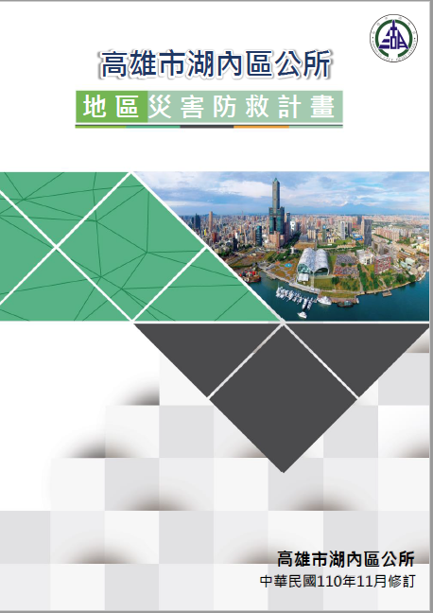

高雄市湖內區
地區災害防救計畫

湖內區公所
中華民國110年11月
目錄
目錄 I
圖目錄 V
表目錄 VII
第一編 總則 1
第一章 計畫概述 1
第一節 計畫依據 1
第二節 計畫目的 2
第三節 計畫期程 3
第四節 計畫內容架構 3
第二章 地區環境概述 5
第一節 地理概述 5
第二節 地形 7
第三節 地質 7
第四節 河川水文 7
第五節 氣候 7
第六節 行政區劃沿革 8
第七節 面積與人口 9
第八節 產業發展 9
第九節 交通運輸 9
第十節 災害防救能量設施 10
第三章 湖內區災害類型、歷史及潛勢分析 14
第一節 湖內區主要災害類型及災害歷史 14
第二節 湖內區災害潛勢分析 19
第三節 湖內區災害潛勢地區之短、中、長程改善措施 75
第四章 災害防救體系及各機關權責 82
第一節 區級防救災體系 82
第二節 區公所災害防救業務大綱及各編組職掌 85
第二編 災害防救各階段計畫 88
第一章 減災計畫 88
第一節 災害防救資料庫與通用資通訊系統 88
第二節 監測、預報及預警系統之建立 92
第三節 土地減災利用與管理 95
第四節 都市防災規劃 97
第五節 設施及建築物之減災及補強對策 100
第六節 防災普及教育 100
第七節 相關法令研修訂定 106
第八節 特別災害之減災對策 108
第二章 整備計畫 111
第一節 災害應變計畫及標準作業程序之研訂 111
第二節 災害應變資源整備 112
第三節 災害防救人員之整備編組 114
第四節 社區及企業災害防救能力之整合與強化 116
第五節 演習訓練與宣導 120
第六節 避難收容處所及設施之設置管理 124
第七節 避難救災路徑規劃及設定 127
第八節 災害應變中心設置規劃 129
第九節 相互支援協議之訂定 133
第十節 請求支援協助 136
第三章 應變計畫 137
第一節 災害應變中心之設立與運作 137
第二節 資訊蒐集及分析研判 144
第三節 災情查通報與緊急處理 146
第四節 受災區域管理與管制 150
第五節 緊急動員與人命搜救 154
第六節 避難疏散及緊急收容安置 158
第七節 急難救助及緊急醫療 164
第八節 維生應急與生活必需品之調度供應 167
第九節 災情發布與媒體聯繫 168
第十節 罹難者遺體處置 169
第十一節 二次災害之防止 173
第四章 復原重建計畫 177
第一節 擬定災後復原重建基本方向 177
第二節 緊急復原 180
第三節 災後復建必要財政之因應措施 184
第四節 災民慰助及補助措施 184
第五節 災民生活安置 187
第六節 災後環境復原 188
第七節 基礎與公共設施復原重建 191
第八節 區域產業復原與振興 193
第九節 受災民眾心理醫療及生活復建 195
第三編 計畫推動與檢核方式 199
第一章 災害防救工作年度評核 199
第一節 評核依據 199
第二節 評核目的 199
第二章 檢核機制與方式 200
第一節 檢核機制 200
第二節 檢核時機 200
第三節 檢核範圍 200
第四節 檢核方式 200
第四編 計畫經費與執行評估 212
第一章 計畫經費 212
第一節 地區災害防救計畫所列之相關執行經費 212
第二節 災害防救相關預算之編列 212
第三節 災害防救相關預算之審查及執行 213
第二章 防災工作執行評估 214
第一節 預計辦理之防災工作 214
第二節 災害防救預算編列 215

圖目錄
圖1 湖內區地區災害防救計畫架構 4
圖2 湖內區地理位置圖 5
圖3 湖內區行政區域圖 6
圖4 湖內區各里位置圖 6
圖5 湖內區淹水災害潛勢圖（模擬24小時累積降雨量650mm） 20
圖6 湖內區淹水災害潛勢圖（模擬24小時累積降雨量500mm） 20
圖7 湖內區淹水災害潛勢圖（模擬24小時累積降雨量350mm） 21
圖8 湖內區淹水易致災區域分布圖 22
圖9 高雄市境內與鄰近地區斷層分布圖 27
圖10 湖內區與高雄市斷層分布相對位置圖 28
圖11 小崗山斷層錯動事件最大地表加速度（PGA）分布圖 31
圖12 小崗山斷層錯動事件短周期譜加速度（SA0.3）分布圖 31
圖13 小崗山斷層錯動事件長周期譜加速度（SA1.0）分布圖 32
圖14 小崗山斷層錯動事件建物總經濟損失分布圖 33
圖15 小崗山斷層錯動事件低樓層全倒棟數推估圖 34
圖16 小崗山斷層錯動事件中樓層全倒棟數推估圖 34
圖17 小崗山斷層錯動事件高樓層全倒棟數推估圖 35
圖18 小崗山斷層錯動事件低樓層半倒棟數推估圖 35
圖19 小崗山斷層錯動事件中樓層半倒棟數推估圖 36
圖20 小崗山斷層錯動事件高樓層半倒棟數推估圖 36
圖21 小崗山斷層錯動事件日間傷亡人數推估圖 37
圖22 小崗山斷層錯動事件夜間傷亡人數推估圖 37
圖23 第105006號高雄市美濃地震參數及各地震度分布 39
圖24 湖內區土壤液化潛勢圖（資料來源：經濟部中央地質調查所） 41
圖25 湖內區土壤液化潛勢圖（資料來源：高雄市政府工務局） 41
圖26 湖內區毒性化學物質災害危害潛勢範圍圖 43
圖27 湖內區毒性化學物質災害危害風險潛勢圖（低機率） 44
圖28 湖內區毒性化學物質災害危害風險潛勢圖（高機率） 44
圖29 毒性化學物質災害疏散避難計畫作業流程圖 46
圖30 高雄市地形圖 47
圖31 高雄海嘯災害潛勢圖 51
圖32 登革熱病例分布圖 58
圖33 水情燈號及各階段限水措施說明 61
圖34 不同乾旱類型之相互關係及衝擊 62
圖35 湖內區災害應變中心任務編組架構 86

表目錄
表1 湖內氣象站109年各月份氣象概況統計表 8
表2 湖內區各里110年2月戶口數月統計 9
表3 湖內區災防設施資訊 10
表4 湖內區協勤民力資訊 10
表5 湖內區轄管避難收容處所 11
表6 湖內區物資儲放處所 12
表7 湖內區公所開口物資協定表 13
表8 高雄市湖內區災害潛勢圖資類別表 14
表9 湖內區風水災害風險列表 15
表10 湖內區地震（含土壤液化）災害風險列表 16
表11 湖內區毒性化學物質災害風險列表 17
表12 湖內區海嘯災害風險列表 17
表13 湖內區生物病原災害（登革熱）風險列表 18
表14 近3年本區大淹水地區調查表 23
表15 新雨量分級定義與警戒事項說明資料表 24
表16 交通部中央氣象局地震震度分級表 30
表17 小崗山斷層錯動事件影響程度排序 38
表18 海嘯規模分級表 48
表19 海嘯模擬條件更新對照表 48
表20 中央氣象局「臺澎金馬沿海地區海嘯預估波高分級表」 49
表21 埃及斑蚊及白線斑蚊生態習性比較表 57
表22 旱災應變等級、水情燈號與缺水率關係表 60
表23 60年至109年歷史乾旱事件 62
表24 火災依燃燒物質分類表 63
表25 預警及嚴重惡化之懸浮微粒物質空氣污染物濃度條件表 74
表26 高雄市各類災害主管機關表 84
表27 湖內區災害應變中心任務編組表 87
表28 災害防救資料庫 90
表29 湖內區災害防救業務自主管理表 202
表30 湖內區公所本預算或申請補助預算編列相關預算支應表 215
表31 湖內區辦理工程類防災工作前3項工作項目期程表 216

第一編 總則

第一章 計畫概述

第一節 計畫依據
民國108年5月22日災害防救法修正公布，依據災害防救法第20條第3項規定：「鄉 (鎮、市) 公所應依上級災害防救計畫及地區災害潛勢特性，擬訂地區災害防救計畫，經各該災害防救會報核定後實施，並報所屬上級災害防救會報備查。」另前項鄉 (鎮、市) 地區災害防救計畫，不得牴觸上級災害防救計畫。
而行政院於民國107年11月28日所核定之「災害防救基本計畫」，第一編第一章所闡述之應用原則，亦明確指出：「地方政府在研訂其地區災害防救計畫時，除依循或參考本計畫及相關災害防救業務計畫內容外，尚須掌握轄區的自然及社會實況及特性，作為計畫修訂的基礎資料，並結合各單位業務執行工作；如有需因地制宜事項，仍應依地方特性提出適宜之地區災害防救計畫。」
本區地區災害防救計畫係依據下列法令與計畫範疇修訂之：
一、民國108年5月22日修正公布之「災害防救法」。
二、民國107年4月19日修正發布之「災害防救法施行細則」。
三、民國107年11月28日，中央災害防救委員會核定之「災害防救基本計畫」。
四、民國109年12月7日中央災害防救會報第43次會議同意備查之「高雄市地區災害防救計畫」。
五、民國110年2月1日修正施行之「高雄市災害應變中心作業要點」。

第二節 計畫目的
根據本區中程施政計畫理念所述，高雄目前正處於轉型關鍵時期，將秉持「緊衝精神」，全力推動市政建設，積極貫徹「產業轉型優先」、「增加就業優先」、「交通建設優先」及「改善空污優先」4大施政目標，針對地方產業環境發展及中央政策規劃，作出及時反應，重啟經濟復甦轉變契機，積極打造高雄成為宜居城市。
不論目前任一施政重點，皆應要有安全為基礎，同時參照國際防減災趨勢，以2015年在日本宮城縣仙台市舉辦的第三屆世界減災會議通過2015-2030年減災綱領：建構國家與社區的災害回復力。仙台綱領將應用在各種不同災害風險上（小規模及大規模災害、經常發生及罕見災害、突發型及緩慢發生型災害），這些災害風險可能肇因於自然或人為危害、環境、科技及生物相關之危害，其目的在於指導各級、發展部門內及跨部門之全災害風險管理。透過從經濟、結構、法律、社會、健康、文化、教育、環境、科技、政治及體制上之整合措施，以預防及減少災害之危害與脆弱度，並加強應變及復原重建之整備，進而提高耐災能力，預防新興及減少既有之災害風險，期以全面性推展防災意識與整體能力。
藉由舉辦各種防救災講習及演練，協助評估及建立正確風險認知，建構本區完善及專業之防救災體系，期冀提升本區之減災、整備、應變及復原重建等災害防救各階段工作執行能力，俾能減少災害發生及民眾生命財產之損失，進而建立都市防災及打造韌性宜居永續發展城市。
綜上所述，本區地區災害防救計畫之修訂，不僅在健全本區災害防救體系，亦能強化本區於災害預防、災前整備、災害應變與復原重建等能力。故計畫之目的，在平時先行提升民眾生活品質及本區環境安全，災時精進本區與高雄市政府各局處整體救災流程，以及面臨重大災害時，得以有效及迅速執行各項災害防救措施，減少民眾生命財產損失。

第三節 計畫期程
本計畫屬於區級之計畫層級，為「高雄市地區災害防救計畫」之下位計畫，針對個別行政區域災害進行全災害觀點分析，補充高雄市地區災害防救計畫之完備性。本計畫著重於本區轄內各類災害防救業務之短、中期程計畫之執行，並參考本區災害潛勢分析、境況模擬與危險度評估等內容，結合本區自然環境、社會經濟、歷年災害、相關計畫等資訊，最終訂定之區級防災計畫。
依據災害防救法施行細則第9條之規定，本計畫每2年應依災害防救法第22條第2項、第23條第2項、第27條第2項、第36條第2項規定、災害防救計畫、地區災害發生狀況、災害潛勢特性等，進行勘查與評估，檢討地區災害防救計畫。使得本區災害防救計畫趨於周詳，符合災害防救現況；必要時，得隨時辦理之。

第四節 計畫內容架構
本區地區災害防救計畫共分四編如圖1，第一編總則（共四章）、第二編災害防救各階段計畫（共四章）、第三編計畫推動與檢核方式（共二章）、第四編計畫經費及執行評估（共二章）。因此，本區地區災害防救計畫內容如下：
- 災害預防及災前整備相關事項。
- 災害緊急應變對策相關事項。
- 災後復原重建相關事項。
- 其他行政機關、公共事業、直轄市、縣(市)、鄉(鎮、市)災害防救會報認為必要之事項。

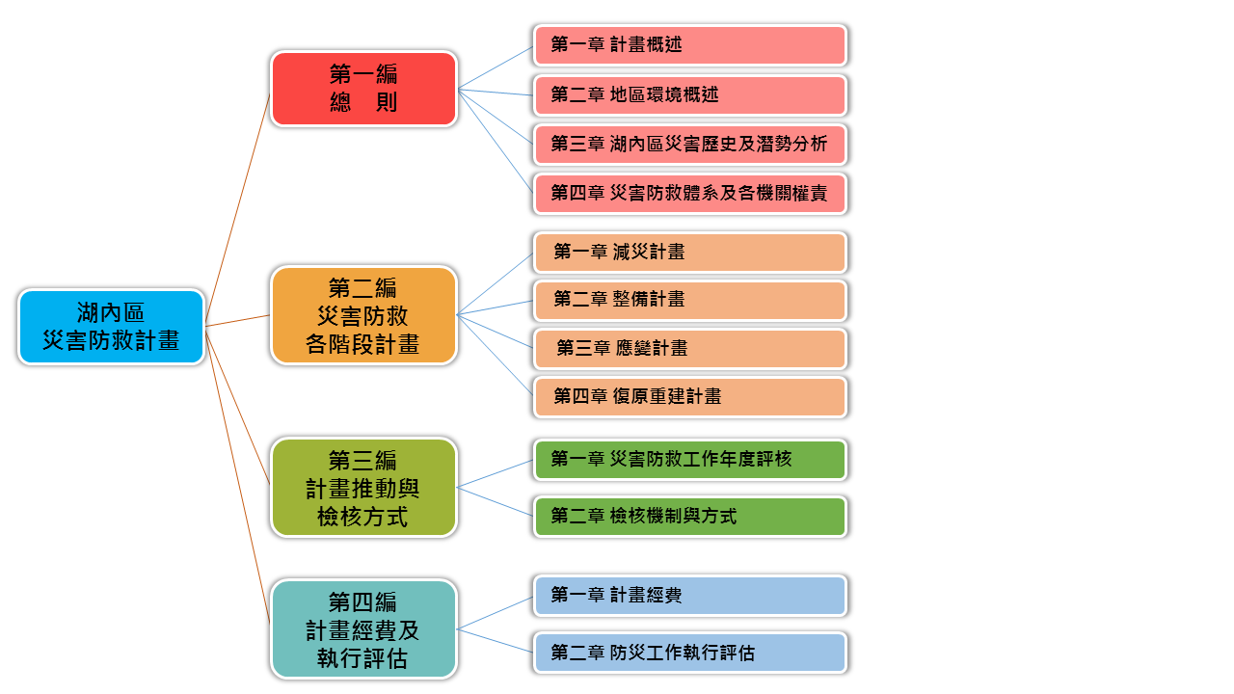
圖1 湖內區地區災害防救計畫架構

第二章 地區環境概述

第一節 地理概述
湖內位於高雄市之北端，與高雄市路竹、阿蓮、茄萣三區相鄰；北面並以二仁溪為界，與臺南市相望，也因為地理位置靠近臺南，所以本區居民的生活圈多以臺南市為主，如圖2，湖內區行政區域如圖3及湖內區各里位置如圖4。
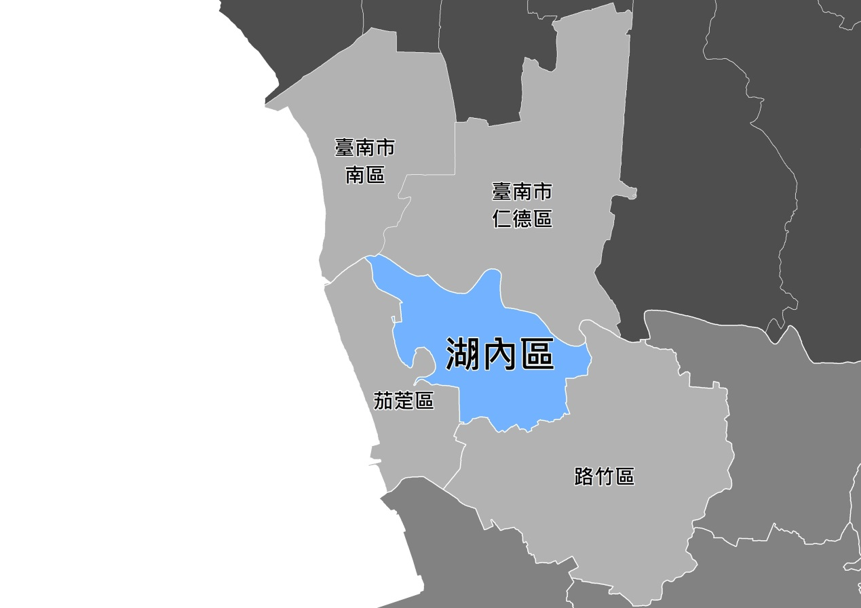
（資料來源：國立高雄大學災害防救科技研究中心繪製）
圖2 湖內區地理位置圖

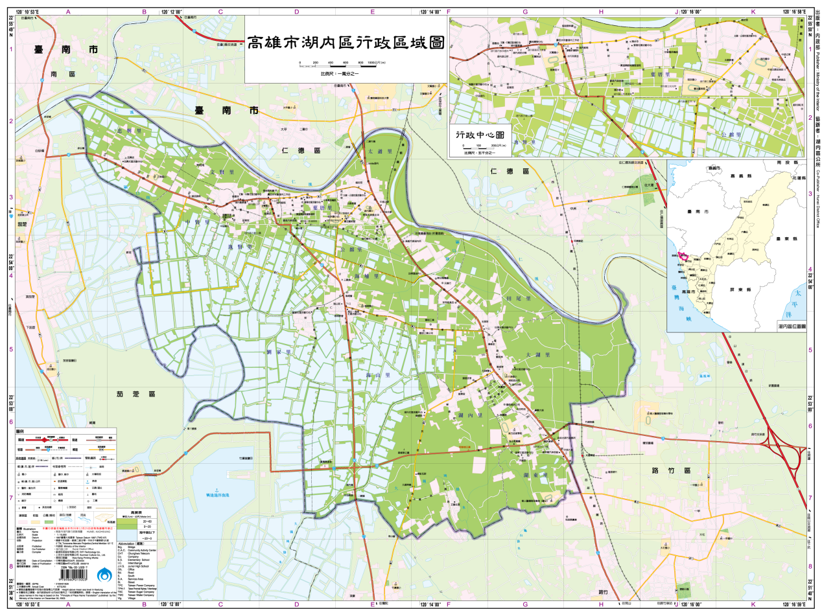
（資料來源：湖內區公所提供）
圖3 湖內區行政區域圖
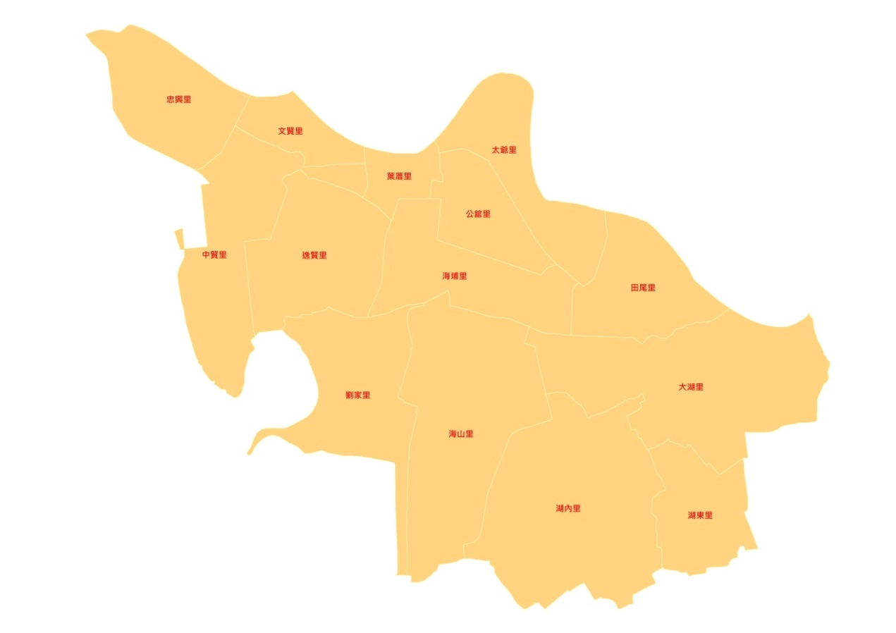
（資料來源：國立高雄大學災害防救科技研究中心繪製）
圖4 湖內區各里位置圖

第二節 地形
本區在日據時代以「大湖」及「圍仔內」兩區域之名而得，地形多是隆起的海砂質切割台地為主，區內地勢低漥，故土地利用上除部份墾耕種植外，大部份均為水產養殖產業。

第三節 地質
本區早期為濱海沙洲之地帶，屬於低地平原及沙地，其地勢低平，地質為砂質土壤，土質性質較鬆而滲透力強，亦含鹽質成分，屬沖積層之盤層土。

第四節 河川水文
本區主要水系為二仁溪，二仁溪原名二贊(層)行溪，為本區以及茄萣的主要灌溉水源。二仁溪發源於本市內門區木柵里，流經高雄市內門、田寮、阿蓮、湖內以及臺南市歸仁、仁德等區並於茄萣區白砂崙入海，全長61.2公里，流域面積339.2平方公里。二仁溪流域土壤肥沃且適宜種植農作物，但因氣候成因而易缺乏水源。農田水利會早期於每年11月在二仁溪葉厝甲築臨時攔水壩抽水灌溉本區約1200公頃的第一期農作外，水利局亦於民國五十六年在旗山溪設月眉進水口工程及旗山導水路工程，越區引用旗山溪剩餘水量經圓潭子隧道進入二仁溪。

第五節 氣候
本區氣候為高溫，夏雨冬乾，屬熱帶季風氣候。除1至2月平均溫度低於20℃外，餘10個月平均溫度皆高於20℃，實無寒冬可言，僅在大陸強烈冷氣團來襲時，天氣始趨寒冷。夏季西南風及夏、秋兩季之颱風是本區主要降雨來源，湖內氣象站109年氣温降雨等資料(降雨量、降雨日數、相對濕度及平均氣溫)月平均統計如表1。
表1 湖內氣象站109年各月份氣象概況統計表
月份 | 氣温（℃） | 降雨量（mm） | 降雨日數（日） | 相對濕度（%）
1月 | 19.1 | 23.5 | 4.0 | 80.0
2月 | 20.2 | 1.5 | 1.0 | 78.0
3月 | 23.3 | 49.0 | 5.0 | 78.0
4月 | 23.4 | 20.5 | 3.0 | 76.0
5月 | 28.1 | 688.5 | 11.0 | 83.0
6月 | 30.0 | 31.0 | 6.0 | 75.0
7月 | 29.9 | 178.5 | 15.0 | 77.0
8月 | 28.6 | 765.0 | 21.0 | 83.0
9月 | 28.9 | 56.5 | 6.0 | 77.0
10月 | 27.0 | 4.0 | 2.0 | 75.0
11月 | 24.3 | 43.0 | 4.0 | 79.0
12月 | 20.1 | 5.0 | 4.0 | 78.0
（資料來源：中央氣象局）

第六節 行政區劃沿革
1920年前分屬台南廳阿公店支廳大湖區（長治二圖里大湖庄、湖內庄、竹滬庄、後鄉庄）與圍仔內區（文賢里之海埔庄、圍仔內庄、頂茄萣庄、崎漏庄） ，1920年地方改制後鄉庄改隸路竹庄，其餘合併為一庄時，大湖與圍仔內兩地相持不下，故各取一字稱湖內庄，隸屬高雄州岡山郡。
1945年戰後改制為高雄縣岡山區湖內鄉，1950年分出茄萣鄉以及將頂寮村、竹滬村交給路竹鄉管轄。

第七節 面積與人口
本區總面積為20.16平方公里，共有14里255鄰11,170戶，人口數約29,812人，本區各里110年4月戶口數月統計如表2。
表2 湖內區各里110年4月戶口數月統計
里 名 | 鄰 數 | 戶 數 | 人口總數 | 男 | 女
合計 | 255 | 11,170 | 29,812 | 15,151 | 14,661
大湖里 | 28 | 1,611 | 4,273 | 2,139 | 2,134
中賢里 | 16 | 966 | 2,481 | 1,273 | 1,208
公舘里 | 16 | 937 | 2,646 | 1,347 | 1,299
太爺里 | 13 | 352 | 878 | 466 | 412
文賢里 | 15 | 507 | 1,352 | 695 | 657
田尾里 | 14 | 435 | 1,140 | 583 | 557
忠興里 | 12 | 298 | 782 | 409 | 373
海山里 | 18 | 446 | 1,215 | 634 | 581
海埔里 | 17 | 694 | 1,984 | 1,008 | 976
湖內里 | 33 | 1,585 | 4,382 | 2,228 | 2,154
湖東里 | 22 | 1,324 | 3,131 | 1,512 | 1,619
逸賢里 | 16 | 505 | 1,293 | 682 | 611
葉厝里 | 17 | 1,098 | 3,150 | 1,599 | 1,551
劉家里 | 18 | 412 | 1,105 | 576 | 529
（資料來源：高雄市政府民政局）

第八節 產業發展
本區以便利的交通優勢吸引企業設廠，在臺一線兩側形成一條工業走廊；而沿著內海的海埔、劉家也累積豐富的內海生活經驗，營造出獨具特色名聞全臺的鰻魚養殖區，並為了充分利用魚塭的生產力，除了養魚也兼養鴨，是行政院指定的「示範魚牧混養區」。

第九節 交通運輸
本區南北向幹道由臺1線、臺17(甲線)貫穿，東西向則由臺28線橫貫並連結兩條南北主要幹道；臺鐵西部幹線路線並經過本區且設立大湖站，編制為三等站停靠車種多為區間車、偶有莒光號停靠，(103)年日均進站人數達2,085餘人，為本區主要大眾運輸工具之一。

第十節 災害防救能量設施
一、本區災防設施資訊（表3）：
表3 湖內區災防設施資訊
類別 | 名稱 | 地址 | 電話
中心 | 湖內區災害應變中心  (湖內區公所) | 高雄市湖內區中正路二段77號 | 07-6995406
消防 | 湖內分隊 | 高雄市湖內區中正路二段93號 | 07-6995884
警察 | 湖內分局 | 高雄市湖內區中山路一段290號 | 07-6932155
 | 湖內分局湖街派出所 | 高雄市湖內區中山路一段290-1號 | 07-6934784
 | 湖內分局湖內派出所 | 高雄市湖內區中正路二段95號 | 07-6993229
衛生 | 高雄市湖內區衛生所 | 湖內區湖中路203號 | 07-6993009
二、協勤民力資訊（表4）：
表4 湖內區協勤民力資訊
類別 | 名稱 | 地址 | 電話
義消團隊 | 高雄市政府消防局湖內分隊 | 高雄市湖內區中正路2段路93號 | 07-6995884  0928407104
 | 高雄市政府消防局湖內義消分隊 | 高雄市湖內區中正路2段路93號 | 07-6995884  0933366773
 | 高雄市政府消防局湖內防火宣導分隊 | 高雄市湖內區中正路2段路93號 | 07-6995884  0952672667
義警 | 高雄市政府警察局湖內分局 | 高雄市湖內區中山路一段290號 | 07-6932155
 | 高雄市政府警察局湖內分局湖街派出所 | 高雄市湖內區中山路一段290之1號 | 07-6934784
 | 高雄市政府警察局湖內分局湖內派出所 | 高雄市湖內區中正路二段95號 | 07-6993229
民防團體 | 高雄市政府警察局湖內分局 | 高雄市湖內區中山路一段290號 | 07-6932155
 | 高雄市政府警察局湖內分局湖街派出所 | 高雄市湖內區中山路一段290之1號 | 07-6934784
 | 高雄市政府警察局湖內分局湖內派出所 | 高雄市湖內區中正路二段95號 | 07-6993229
 | 高雄市高縣救難協會 | 高雄市岡山區崑山東巷34-1號 | 07-7329039
 | 高雄市防災協會 | 高雄市左營區立信路252號1樓 | 07-556-698
 | 高雄市救災協會 | 高雄市左營區莒光里軍校路614號 | 07-3617683
 | 中華民國水中運動協會 | 高雄市梓官區信義路68巷10號 | 07-6171126
 | 高雄市高縣水中運動協會 | 高雄市永安區新華路550號 | 07-6912255
 | 高雄市潛水救難團協會 | 高雄市岡山區文賢路41號 | 07-3343331
 | 睦鄰救援隊 | 高雄市彌陀區中正路112號 | 07-6175307
三、本區轄管避難收容處所（表5，110年3月3日更新）
表5 湖內區轄管避難收容處所
管理  層級 | 避難收容  處所名稱 | 行政區 | 里別 | 避難收容  處所地址 | 服務里別 | 容納  人數 | 適用  災害
公所 | 高雄市湖內區海埔國民小學 | 湖內區 | 海埔里 | 忠孝街256號 | 海山、海埔、劉家 | 600 | ■風水災  ■地震  □海嘯  ■其他
公所 | 高雄市湖內區明宗國民小學 | 湖內區 | 葉厝里 | 保生路103號 | 葉厝、公舘 | 600 | ■風水災  ■地震  □海嘯  ■其他
公所 | 湖內區公所中正堂 | 湖內區 | 中賢里 | 中正路二段79號 | 文賢、中賢、逸賢 | 200 | ■風水災  ■地震  ■海嘯  ■其他
公所 | 高雄市立湖內國民中學 | 湖內區 | 太爺里 | 中山路二段63號 | 太爺里 | 600 | ■風水災  ■地震  □海嘯  ■其他
公所 | 高雄市湖內區大湖國民小學 | 湖內區 | 大湖里 | 民權路2號 | 湖內、大湖、田尾 | 700 | ■風水災  □地震  ■海嘯  ■其他
公所 | 湖東社區活動中心 | 湖內區 | 湖東里 | 民生街252號 | 湖東里 | 100 | ■風水災  ■地震  □海嘯  ■其他
公所 | 高雄市湖內區三侯國民小學 | 湖內區 | 忠興里 | 中正路二段544號 | 忠興里 | 200 | ■風水災  ■地震  ■海嘯  ■其他
四、物資儲放處所（表6，110年1月25日更新）
表6 湖內區物資儲放處所
類別 | 名稱 | 地址 | 電話 | 資源名稱 | 數量
食品 | 湖內區公所中正堂 | 高雄市湖內區中正路二段79號 | 07-6995112  0981115665 | 泡麵 | 36
 | 湖內區公所中正堂 | 高雄市湖內區中正路二段79號 | 07-6995112  0981115665 | 素泡麵 | 12
 | 湖內區公所中正堂 | 高雄市湖內區中正路二段79號 | 07-6995112  0981115665 | 嬰兒奶粉 | 1
寢具 | 湖內區公所中正堂 | 高雄市湖內區中正路二段79號 | 07-6995112  0981115665 | 睡袋 | 139
 | 湖內區公所中正堂 | 高雄市湖內區中正路二段79號 | 07-6995112  0981115665 | 睡墊 | 50
 | 湖內區公所中正堂 | 高雄市湖內區中正路二段79號 | 07-6995112  0981115665 | 枕頭 | 157
 | 湖內區公所中正堂 | 高雄市湖內區中正路二段79號 | 07-6995112  0981115665 | 草蓆 | 95
 | 湖內區公所中正堂 | 高雄市湖內區中正路二段79號 | 07-6995112  0981115665 | 涼被 | 155
 | 湖內區公所中正堂 | 高雄市湖內區中正路二段79號 | 07-6995112  0981115665 | 躺椅 | 5
成人用衣物 | 湖內區公所中正堂 | 高雄市湖內區中正路二段79號 | 07-6995112  0981115665 | 拖鞋 | 122
衛生用品 | 湖內區公所中正堂 | 高雄市湖內區中正路二段79號 | 07-6995112  0981115665 | 牙刷 | 248
 | 湖內區公所中正堂 | 高雄市湖內區中正路二段79號 | 07-6995112  0981115665 | 牙膏 | 31
 | 湖內區公所中正堂 | 高雄市湖內區中正路二段79號 | 07-6995112  0981115665 | 肥皂 | 6
 | 湖內區公所中正堂 | 高雄市湖內區中正路二段79號 | 07-6995112  0981115665 | 衛生紙 | 40
 | 湖內區公所中正堂 | 高雄市湖內區中正路二段79號 | 07-6995112  0981115665 | 毛巾 | 430
 | 湖內區公所中正堂 | 高雄市湖內區中正路二段79號 | 07-6995112  0981115665 | 成人口罩 | 75
 | 湖內區公所中正堂 | 高雄市湖內區中正路二段79號 | 07-6995112  0981115665 | 兒童口罩 | 5
 | 湖內區公所中正堂 | 高雄市湖內區中正路二段79號 | 07-6995112  0981115665 | 刮鬍刀 | 9
 | 湖內區公所中正堂 | 高雄市湖內區中正路二段79號 | 07-6995112  0981115665 | 雨衣 | 836
 | 湖內區公所中正堂 | 高雄市湖內區中正路二段79號 | 07-6995112  0981115665 | 男用雨鞋 | 20
 | 湖內區公所中正堂 | 高雄市湖內區中正路二段79號 | 07-6995112  0981115665 | 兒童用雨鞋 | 14
 | 湖內區公所中正堂 | 高雄市湖內區中正路二段79號 | 07-6995112  0981115665 | 手電筒 | 163
 | 湖內區公所中正堂 | 高雄市湖內區中正路二段79號 | 07-6995112  0981115665 | 電池 | 24
 | 湖內區公所中正堂 | 高雄市湖內區中正路二段79號 | 07-6995112  0981115665 | 其他 | 200
- 湖內區公所開口物資協定表（表7）
表7 湖內區公所開口物資協定表
項次 | 開口合約廠商名稱 | 廠商負責人姓名 | 廠商聯絡人姓名 | 廠商聯絡人電話 | 廠商地址 | 合約有效起始日 | 合約有效終止日
1 | 千喜商行 | 林禧真 | 林禧真 | 07-6992060 | 高雄市湖內區中正路二段158號 | 1090101 | 1101231
2 | 殷展有限公司 | 朱泰宗 | 朱泰宗 | 07-6937589 | 高雄市湖內區中山路1段451-1號 | 1090101 | 1101231
3 | 全聯實業股份有限公司(高雄湖內店) | 謝健南(店長) | 謝健南(店長) | 07-6993006 | 高雄市湖內區保生路169號 | 1090101 | 1101231

第三章 湖內區災害類型、歷史及潛勢分析
根據官方圖資資料，分析本區可能發生之災害潛勢圖資類型如表8所示，本區域災害潛勢圖資能提供公所，在平時與各區災害防救計畫統整，自行或配合高雄市政府進行防災作業，在災害發生時並能先行針對高風險區域進行避難疏散等應變措施；此外，圖資也能提供區域內各級機關學校以及企業行號，配合本區地區災害防救計畫作為擬訂自身災害防救計畫與措施參考之依據。
表8 高雄市湖內區災害潛勢圖資類別表
區名 | 災害圖資
 | 風水  災害 | 坡地  災害 | 震災  災害 | 海嘯  災害 | 毒化  災害 | 工業管線災害 | 生物病原災害
湖內區 | ● |  | ● | ● | ● |  | ●
（資料來源：國立高雄大學災害防救科技研究中心彙整）

第一節 湖內區主要災害類型及災害歷史
本區災害類別包含風水災、地震、海嘯、毒化及生物病原等災害。以災害類別區分，針對本區災害潛勢及歷史災害案例，進行分析說明本區面臨之主要災害與風險，包含可能潛勢範圍與初步風險評估；另根據不同災害彙整出本區主要災害與風險列表如下。
一、風水災害
高雄市境內包含高屏溪、二仁溪、阿公店溪、典寶溪排水、後勁溪、鳳山溪及區域排水愛河等，沿海地區部分原多屬潟湖沙洲地形，歷經各水系數百年來之泥沙沖積及先民努力拓墾而形成今日之近海平原，然平原上各水系坡度小、水流慢，造成河床淤積而有礙排水，沿海滿潮大澇時，甚至發生海水倒灌；颱風豪雨發生時，往往會引起連鎖災害，如風災、暴潮、河川洪水以及內水氾濫，因洪水宣洩不暢而常氾濫淹水，高雄市屬於洪水氾濫敏感之地區，淹水區域主要分布於本區地勢低窪地區，造成內水無法排出，部分則因河川溢堤而造成淹水。
有關本區之易淹水區域大部分集中於流域及排水設施附近，惟仍有少部分區域並非上述致災因素，其評估原因有兩點，第一點係本區地勢過於低窪，當雨量過大而排水設施來不及排水時，造成雨水匯流到地勢較低之區域；第二點則係因遇到大潮及豪雨時，容易造成潮位影響，導致海水倒灌現象，本區風水災害風險列表如表9。
表9 湖內區風水災害風險列表
湖內區風水災害風險
- 105年梅姬颱風挾帶大量豪雨，造成太爺里二仁溪旁工業區附近積淹水災情。
- 106年7月30日海棠颱風豪雨造成海山里忠孝街、仁愛路部份路段積淹水，待雨勢漸小即退。
- 109年0519豪雨事件(0521豪雨)因連日強降雨，造成中山路一段380巷內淹水超過30公分。
- 109年依據EMIC回報、社群媒體回報等彙整資料，0825豪雨事件(0826西南風豪雨事件)造成中正路2段積淹水。
淹水潛勢影響里別：大湖里、中賢里、公館里、太爺里、文賢里、田尾里、忠興里、海山里、海埔里、湖內里、湖東里、逸賢里、葉厝里、劉家里。
二、地震（含土壤液化）災害
參考過去地震及座落於高雄市轄內之斷層資訊，由於旗山斷層為臺灣南部主要構造線之一，由高雄市旗山區往南經田寮區、燕巢區、大社區至仁武區，全長約23公里，位態大致呈東北走向，傾角向東之逆斷層，若發生大規模地震事件，高雄市將首當其衝。利用TELES系統模擬近年發生之旗山斷層、小崗山斷層與潮州斷層作為震災選定之事件，其震度結果以靠近斷層位置之區級加速度較大，漸次向外遞減。
高雄市有4次規模6.0以上地震，且均無災害記載，其中1次為1902年3月20日六龜地震，發生在高雄市中部地區，再則為2000年發生桃源地震，第3次是2010年3月4日甲仙地震。第4次是2016年2月6日3時57分發生在高雄市美濃區芮氏規模（ML）6.4高雄美濃地震，屬於極淺層地震並造成全島有感，高雄市、臺南市、嘉義縣、市及雲林縣震度5級以上，以雲林縣草嶺震度6級最大，此次高雄市美濃區地震受到地震震源及場址效應影響，導致臺南地區發生重大災害，亦造成部分道路、臺鐵、高鐵交通中斷，維生管線（自來水、電力、天然區、電信）中斷，臺南及高雄兩地達百棟建築物經評估達紅、黃色等級以及近2億農林漁牧業產物及設施損失。
TELES模擬旗山斷層錯動事件，情境設定：地震規模7.2；震央位置：東經120.4205度、北緯22.822度；震源深度10公里，本區地震災害風險列表如表10。
表10 湖內區地震（含土壤液化）災害風險列表
湖內區地震（含土壤液化）災害風險
- 湖內區最高震度達6級。
- 傷亡人數：日間傷亡輕傷9人、中傷3人、重傷1人，死亡1人；夜間傷亡輕傷11人、中傷3人、重傷2人、死亡1人。
房屋受損低樓層半倒37棟、全倒5棟，中樓層半倒5棟、全倒0棟，高樓層半倒0棟、全倒0棟；總經濟損失為1000百萬元。
三、毒性化學物質災害
本區並未有化學廠址，惟當有此類車輛運送過程時，可能由於人為疏忽、專責人員不足或設備故障等因素，導致發生意外產生洩漏，進而引發事故。本區毒化災害風險列表如表11。
表11 湖內區毒性化學物質災害風險列表
湖內區毒性化學物質災害風險
湖內區海山里、劉家里、大湖里、田尾里、湖內里、湖東里等6里位於毒化災潛勢範圍之中。
四、海嘯
2004年南亞大地震引發之海嘯災難震驚全球，民眾擔憂地震頻傳的臺灣也會遭受海嘯侵襲，依據國內地球科學和海洋學者指出，臺灣位處地震頻繁帶，若在近海發生芮氏地震規模6.5以上之地震，便有可能引發危害性海嘯，然而，中央氣象局雖設有海嘯警報機制，但各地之配套措施尚非常缺乏，應透過研究計算模擬各地海嘯潛勢，俾利事前擬妥疏散計畫，以避免災害來臨時措手不及。
目前根據美國地質調查局（USGS）及中央地質調查所之研究顯示，從菲律賓西側延伸到臺灣海峽南部的馬尼拉海溝，為地殼活動相當頻繁之區域，極有可能發生大地震引發海嘯災害，而高雄市地形東至西邊為坡地至平原，西邊平原近臨海邊，除了鼓山區之壽山、彌陀、梓官區之小丘陵以外，臨海的其他地區均為平原，若發生海嘯災害，高雄市將首當其衝，因此對於海嘯災害之防範絕不能輕忽，本區海嘯災害風險列表如表12。
表12 湖內區海嘯災害風險列表
湖內區海嘯災害風險
沿二仁溪溢淹至沿岸地區，如忠興里。
五、生物病原災害（登革熱）
高雄市地處北回歸線以南，為埃及斑蚊好發孳生地，根據臺灣地區埃及與白線斑蚊分布調查統計分析初步結果顯示，高雄市埃及與白線斑蚊分布比例位居全臺之冠，且明顯高於南部其他縣市，加上人口較多、住宅密集、空運、港埠等對外交通經商往來頻繁及外來流動性人口眾多等因素，促成病媒蚊孳生源及人蚊間互動俱增，一旦登革熱病毒入侵，其擴散蔓延速度將較鄉村型地區快速，感染人數也會大幅增加。
由於海溫增高、聖嬰現象及全球暖化將嚴重影響全球動植物生態及氣候環境，登革熱已成為「地方流行病」，甚至可能如同大部分東南亞地區國家一樣，演變為每年度重要課題之一，根據顏麗恩（2010）研究，高雄市登革熱疫情熱點幾乎在三民區及苓雅區打轉，考量行政資源有限，加上疫情膠著往往不是整個行政區，而是集中在部分特定之里別，故重要防疫區之規劃以里別為最小單位較為恰當，本區生物病原災害（登革熱）風險列表如表13。
表13 湖內區生物病原災害（登革熱）風險列表
湖內區生物病原災害（登革熱）風險
統計104年登革熱病例，湖內區共計62例，各里統計病例為：忠興里1例、海山里1例、田尾里2例、逸賢里2例、文賢里2例、劉家里3例、湖內里4例、湖東里4例、葉厝里5例、海埔里6例、太爺里6例、中賢里6例、公舘里8例、大湖里12例。
六、生物病原災害（漢他病毒症候群）
漢他病毒症候群（Hantavirus syndrome）是由漢他病毒所引起疾病，屬於人畜共通傳染性疾病。主要透過帶有漢他病毒齧齒類動物（如：鼠類)傳染給人類，傳染途徑有呼吸道吸入有漢他病毒鼠類排泄物或分泌物之飛沫（糞便、尿液、唾液等)、接觸遭病毒污染之物體及遭帶有病毒之齧齒動物咬到共3種，根據衛生福利部疾病管制署資料顯示，臺灣地區至少有8種鼠類是漢他病毒自然宿主；人類感染漢他病毒後，依臨床症狀及病程可區分為「漢他病毒出血熱」及「漢他病毒肺症候群」兩種。
本區餐廳、飯店、小吃攤、市場、食品工廠等業者應留意環境衛生，驅除建築物中鼠類，尤其市場攤販若無維持環境整潔，會吸引大量鼠類進入，將成為漢他病毒之溫床。

第二節 湖內區災害潛勢分析
一、風水災害
有關災害規模設定原則，依據最大降雨量紀錄及過去最大淹水災情紀錄等多項因素，綜合評估而定，鑑於地球環境變遷影響，過去最大降雨紀錄或許低估未來最嚴重降雨情形，因此高雄市若僅選用潭美颱風事件之雨量紀錄，可能不足以反映未來更嚴峻降雨情形，潭美颱風事件單日降雨量約為重現期距50年降雨量，在前述之淹水模擬中，較重現期距50年降雨量嚴重之降雨條件，包括日雨量650mm、重現期距100年（降雨延時24小時）及重現期距200年（降雨延時24小時）等3種情形，其中日降雨量650mm與重現期距100年之總降雨量相近，但若考慮各雨量站降雨型態之不同，則選用重現期距100年之24小時延時降雨為佳，若比較重現期距100年及重現期距200年之降雨，在考慮高雄市防洪排水設計標準（排水5年、防洪20年）尚未提升，及高雄市政府防救災能量仍未足以應付等因素下，目前本地區之災害防救計畫仍以重現期距100年之24小時降雨，及其造成之淹水範圍與災害情形做為淹水潛勢圖。
本區在24小時模擬累積降雨量650mm如圖5、模擬累積降雨量500mm如圖6及模擬累積降雨量350mm如圖7為例，擬定本區減災、整備、應變及復原重建各階段之相關計畫，未來在高雄市防洪排水規模及防救災能量有所提升下，則再次檢討本地區災害防救計畫之洪水災害規模設定。
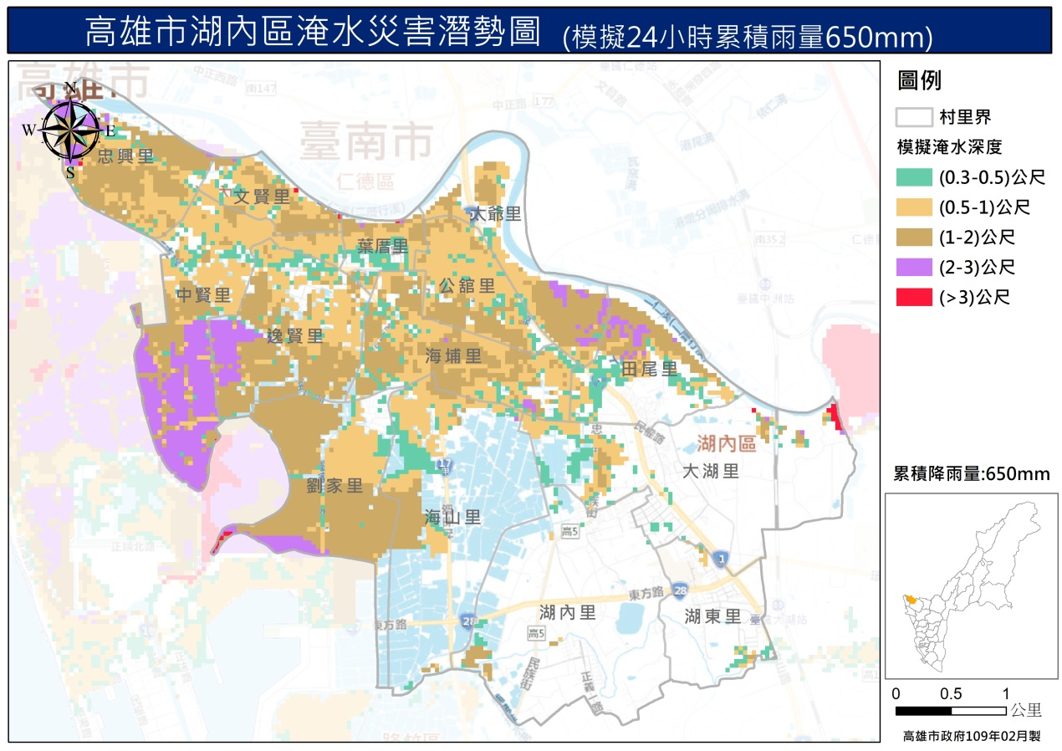
圖5 湖內區淹水災害潛勢圖（模擬24小時累積降雨量650mm）
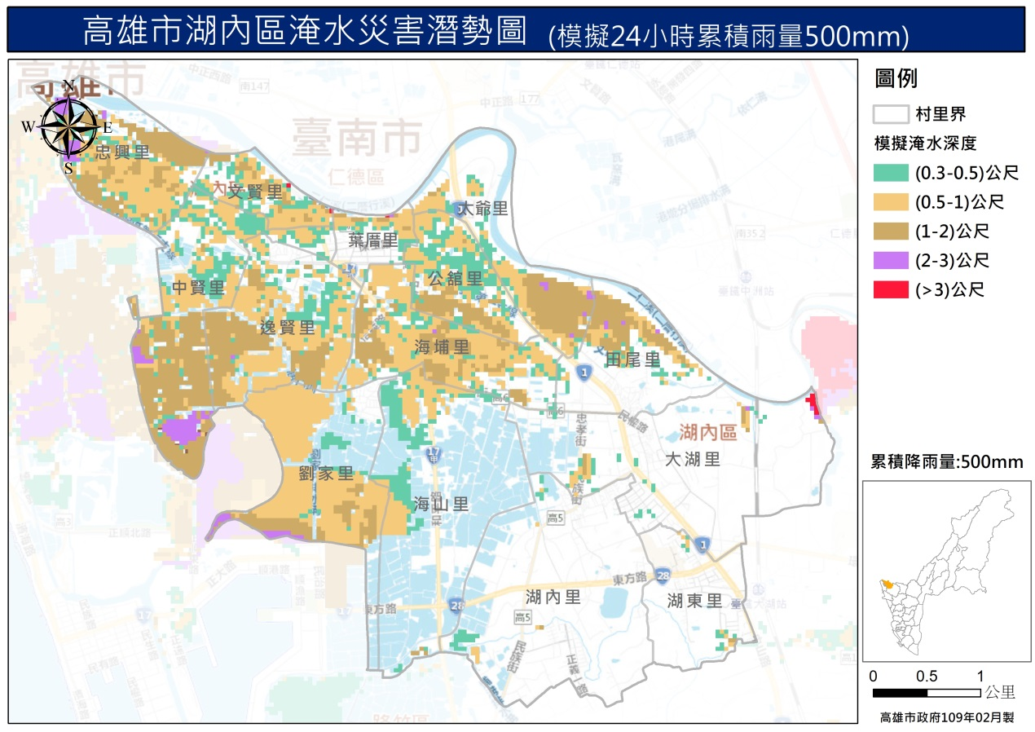
圖6 湖內區淹水災害潛勢圖（模擬24小時累積降雨量500mm）
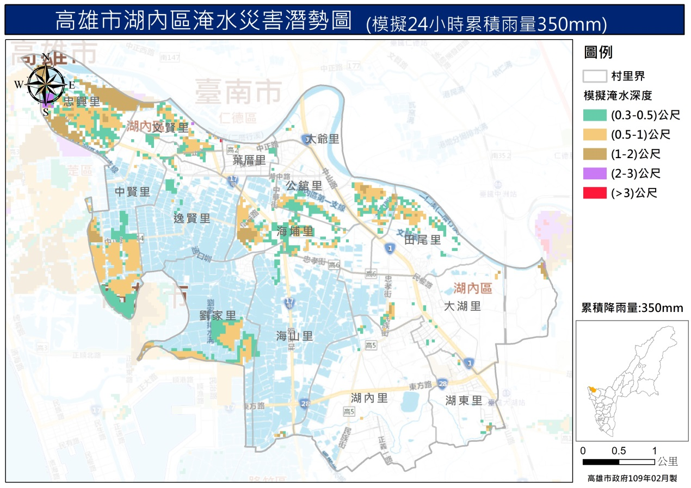
圖7 湖內區淹水災害潛勢圖（模擬24小時累積降雨量350mm）
透過田野調查方式了解本區之淹水易致災區域，並繪製如圖8。過去歷史災例顯示，往年災情主要發生在中正路沿線一帶（太爺里、公館里、葉厝里、中賢里、逸賢里、文賢里、忠興里）。淹水原因為地勢低窪及排水設施不敷使用。
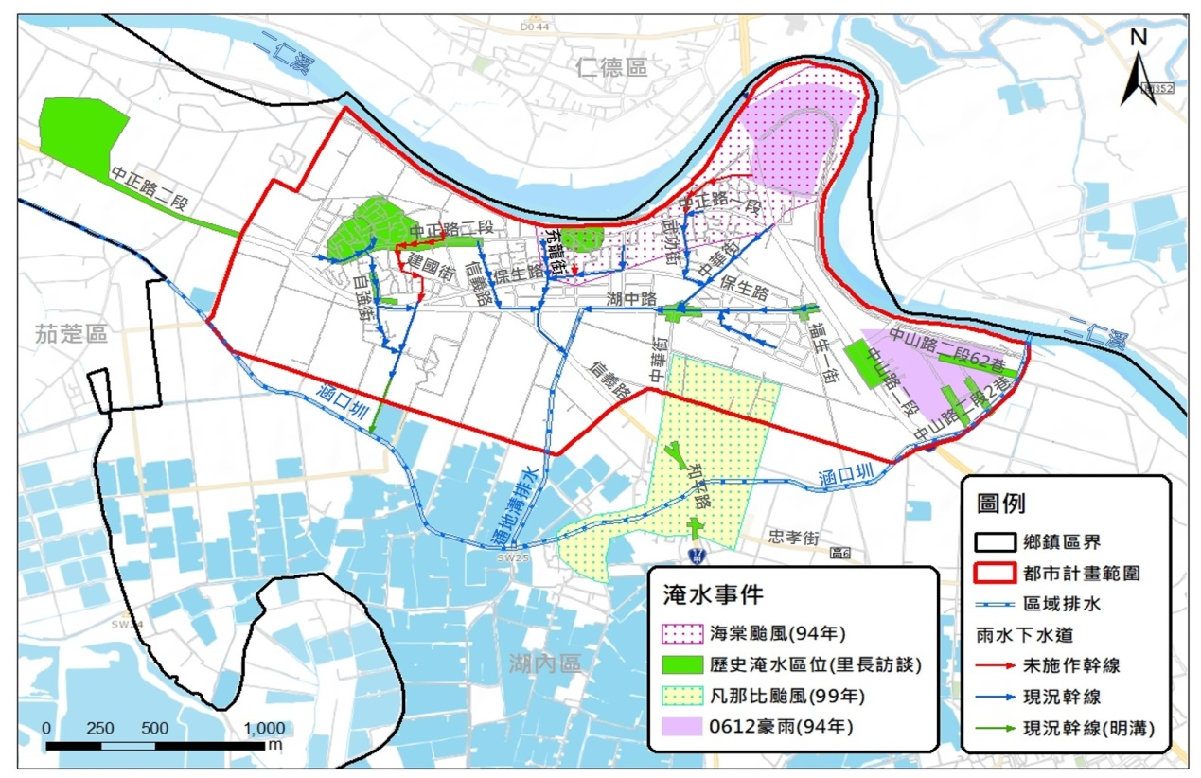
圖8 湖內區淹水易致災區域分布圖
本區地勢低平，轄區內淹水易致災地區多位於地勢較低窪區，淹水原因為雨勢過大且適逢二仁溪漲潮，雨水排不進二仁溪溢淹至轄區內，造成淹水達0.5公尺以上，經歷史淹水紀錄統計於最近三年內容易造成淹水的區域如表14所列。

表14 近3年本區大淹水地區調查表
區 | 位置 | 淹水原因 | 備註
高雄市  湖內區 | 和平路段(台17甲)海山里活動中心附近 | 地勢低漥 | 108 年0719、0802、0813豪雨
 | 中山路一段380巷至402巷(大湖番茄會社北側) | 地勢低漥 | 108年0719、0802、0813豪雨
 | 中山路二段2巷太爺工業區全部 | 地勢低漥 | 108年0719、0802、0813豪雨
 | 中山路二段60號仁湖橋引道(TOY0TA北側) | 排水不良 | 108年0719、0802、0813豪雨
 | 中正路二段400巷曾賀牛排館前面 | 排水不良 | 108年0719、0802、0813豪雨
 | 中正路二段622巷(忠興里)附近 | 排水不良 | 108年0719、0802、0813豪雨
 | 忠孝街110巷(穎明公司)旁 | 排水不良 | 108年0719、0802、0813豪雨
 | 民族街372巷(湖內福德祠至忠孝街口)台糖鐵道 | 排水不良 | 108年0719、0802、0813豪雨
 | 信義路168-1號松村燻之味前面 | 排水不良 | 108年0719、0802、0813豪雨
現今交通部中央氣象局為強化短延時強降雨現象之災防預警、反映短延時強降雨之致災性，以提高各界對降雨災害之警覺，對於豪雨中之大豪雨再增列「3小時累積雨量達200毫米以上」之雨量標準，豪（大）雨雨量分級定義修正對照表，及新雨量分級定義與警戒事項說明資料如表15。

表15 新雨量分級定義與警戒事項說明資料表
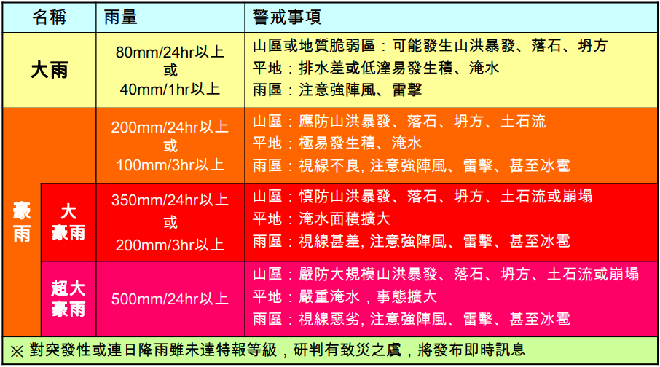
(資料來源：交通部中央氣象局)
二、地震（含土壤液化）災害
臺灣地處於菲律賓海板塊及歐亞大陸板塊交界處，板塊間相互運動造成臺灣地震頻繁，全島估計約有33條活動斷層（資料來源：2012年版臺灣活動斷層分布圖），根據中央氣象局統計資料，108年規模3以上之地震總計有1,259次，若要討論地震對於高雄市所造成之災害，舉凡地震芮氏規模、斷層帶位置、斷層破裂長度等均可成為震災模擬之變數。
地震主要是地層受到大地應力作用，先變形而後斷裂錯動所造成。地震時，斷層錯動可能會破壞道路、橋樑、房屋、地基、堤防及水庫等。地震若發生在海底，可能會引發海嘯，侵襲海岸及海港地帶造成人員財產損失。當地震波到達地表時，造成地盤振動，可能使建築物局部受損或整個倒塌，室內傢俱及設備破壞、瓦斯因管線破損而外洩、電線短路等引起火災、工廠毒氣外洩…等災害，進而造成人員傷亡及財產損失；因此，當地震發生時，將帶來直接性及間接性災害如下述：
（一）直接性災害
1、斷層錯動造成之災害：
當斷層活動沿著斷層兩側發生數公分到數公尺錯動時，就會造成地面破裂、地盤拱起或陷落情況，地表也會出現規模不一之斷裂。一旦斷層錯動而導致地面破裂時，任何座落或橫跨斷層線上之結構物（包含建築物、道路、橋樑、維生管線、水壩、堤防等）都可能遭受損害。
2、地盤振動造成之災害：
（1）結構物破壞：由於地震波之振動頻率及強度不同時，會對不同結構造成破壞。透過適當結構設計與規範，在一般地震力作用時，可預防建築物之損壞。但若發生非常強烈之地震時，即使最好之建築物都可能遭受損害。
（2）邊坡破壞：包括山崩及地滑現象。在較陡峭之區域，強烈振動將導致表土滑動及土石崩落，造成交通阻斷。
3、土壤液化造成之災害：
地震發生時，強烈振動會使土壤中孔隙水壓上升，導致土體抗剪強度降低；當超過臨界值時，產生土壤液化現象，土體失去承載能力，建築物之地基，因此失去支撐，容易產生下沈、傾斜或倒塌情況。
4、海嘯造成之災害：
若斷層造成海底地形變化，則會攪動海水而形成較長波浪，向四周傳布。地震在海洋所引起波浪傳到海岸時，可能造成海嘯。海嘯往內陸侵襲時，傳遞速度將加快且波高急速升高，可能沖毀沿岸堤防、房屋及重要設施等。
（二）間接性災害
1、火災：
地震時，劇烈地動將造成維生管線如水管、瓦斯管及電線等破壞，外洩瓦斯若碰上火源便可能引起火災；另外，電線短路亦可能引起火災。由於大部分水管已被震裂而斷水，在搶救困難情形下，將使火勢延燒劇烈。
2、水庫破壞造成水災：
地震時，水庫建築結構可能因水庫中大量水體劇烈振動及強烈之地表振動或山崩而被破壞，其所引發之洪水，也可能對水庫下游居民，帶來比地震本身更巨大之傷害。
3、地震造成堰塞湖之潛在危害：
當地震引致山崩阻斷河道時，將造成堰塞湖。後續若有較大規模之餘震，或是遭遇豪雨，可能發生潰堤，引發下游水災。
4、重要設施失效造成之災害：
發電廠、工廠及醫院等重要設施或建築物之附屬結構，在強震中受損，導致重要設施失效或甚至發生爆炸、核輻射外洩、火災、毒氣外洩等災害。例如：2011年3月11日發生東日本大震災，核電廠冷卻設備受海嘯衝擊而毀損，核子反應爐無法冷卻，引發爆炸及核輻射外洩。
另外，地震災害除了上述直接性與間接性災害外，對於社會及經濟之影響，以及造成後續之問題，亦為不可忽視課題；例如人口死傷造成家庭破碎、人民經濟損失等。高雄市境內與鄰近地區斷層分布如圖9及湖內區與高雄市斷層分布相對位置圖如圖10。
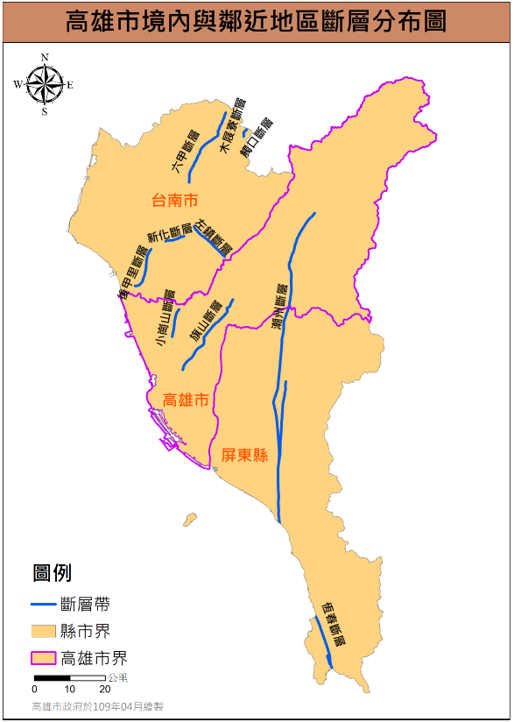
圖9 高雄市境內與鄰近地區斷層分布圖
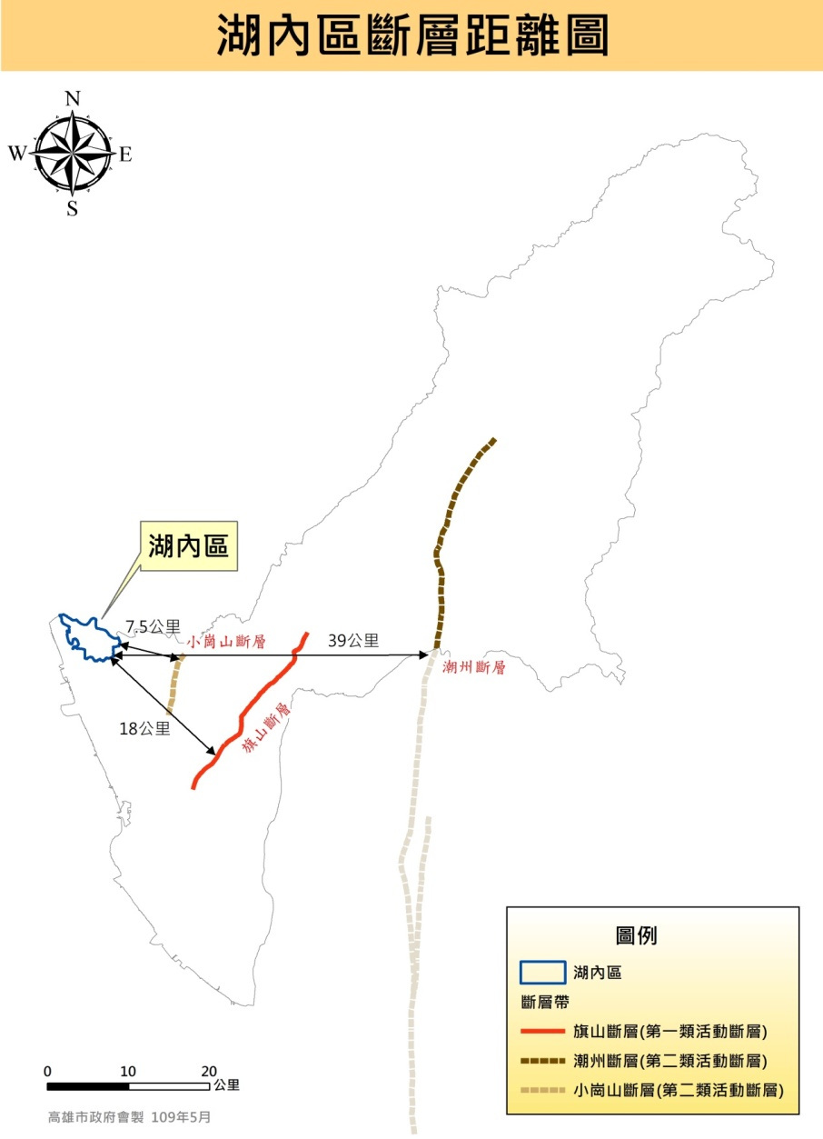
圖10 湖內區與高雄市斷層分布相對位置圖
經檢視高雄市轄區內小崗山、旗山及潮州斷層，以小崗山斷層發生地震機率為最高（30年13%、50年21%），地震矩規模為6.2Mw；潮州斷層可能引發之最大規模最高，地震矩規模為7.0Mw，發生機率與旗山斷層相同（30年4%、50年6%），未來應注意小崗山斷層地震活動情形，惟旗山斷層及潮州斷層也不容忽視。
以TELES系統（地震規模參數為芮氏規模（ML），而不是地震矩規模（Mw））模擬高雄市各斷層發生錯動災損分析，分析時設定該斷層於TELES軟體提供最大可能規模進行模擬（小崗山6.5ML、旗山7.2ML、潮州7.4ML），以小崗山斷層地震事件為例，說明如下：
小崗山斷層原本被列為存疑性活動斷層，雖然有地形崖特徵，但經由野外地質調查、地質鑽探以及地球物理探勘結果，均未發現地表有斷層存在證據。由地表下構造形態可能是由多組與層面略平行之斷層，因差異滑移而造成地表淺部全新世地層的撓曲，其構造型態仍屬於盲斷層，由於寬廣斷層帶中，很難確切將巨視之斷層位置訂定在特定滑動面上，地表可能斷層跡也很難確認或繪出，但由岩層截切年代分析，小崗山斷層仍具有活動潛勢，研判可能為逆移斷層，呈北北東走向，由阿蓮區南蓮里向南延伸至燕巢區瓊林里，長約8公里（資料來源：臺灣地質知識服務網-地質百科）。
高雄市使用模擬TELES2017版本，設定斷層開裂長度8公里，其分析結果較為保守，其他參數設定分別為：寬度5公里、傾角75度、震源深度10公里、地震規模6.5為斷層錯動，有關中央氣象局地震震度分級表16；另本區模擬之最大地表加速度（PGA）、短周期譜加速度（SA0.3）及長周期譜加速度（SA1.0）結果如圖11至圖13所示，以地震模擬結果顯示：短周期譜加速度在本區西側發生地震風險較低，本區東側發生地震風險較高；長周期譜加速度在本區西側發生地震風險較高。

表16 交通部中央氣象局地震震度分級表
震度分級 |  | 人的感受 | 屋內情形 | 屋外情形
0級 | 無感 | 人無感覺。
1級 | 微震 | 人靜止或位於高樓層時可感覺微小搖晃。
2級 | 輕震 | 大多數的人可感到搖晃，睡眠中的人有部分會醒來。 | 電燈等懸掛物有小搖晃。 | 靜止的汽車輕輕搖晃，類似卡車經過，但歷時很短。
3級 | 弱震 | 幾乎所有的人都感覺搖晃，有的人會有恐懼感。 | 房屋震動，碗盤門窗發出聲音，懸掛物搖擺。 | 靜止的汽車明顯搖動，電線略有搖晃。
4級 | 中震 | 有相當程度的恐懼感，部分的人會尋求躲避的地方，睡眠中的人幾乎都會驚醒。 | 房屋搖動甚烈，少數未固定物品可能傾倒掉落，少數傢俱移動，可能有輕微災害。 | 電線明顯搖晃，少數建築物牆磚可能剝落，小範圍山區可能發生落石，極少數地區電力或自來水可能中斷。
5弱 | 強震 | 大多數人會感到驚嚇恐慌，難以走動。 | 部分未固定物品傾倒掉落，少數傢俱可能移動或翻倒，少數門窗可能變形，部分牆壁產生裂痕。 | 部分建築物牆磚剝落，部分山區可能發生落石，少數地區電力、自來水、瓦斯或通訊可能中斷。
5強 |  | 幾乎所有的人會感到驚嚇恐慌，難以走動。 | 大量未固定物品傾倒掉落，傢俱移動或翻倒，部分門窗變形，部分牆壁產生裂痕，極少數耐震較差房屋可能損壞或崩塌。 | 部分建築物牆磚剝落，部分山區發生落石，鬆軟土層可能出現噴沙噴泥現象，部分地區電力、自來水、瓦斯或通訊中斷，少數耐震較差磚牆可能損壞或崩塌。
6弱 | 烈震 | 搖晃劇烈以致站立困難。 | 大量傢俱大幅移動或翻倒，門窗扭曲變形，部分耐震能力較差房屋可能損壞或倒塌。 | 部分地面出現裂痕，部分山區可能發生山崩，鬆軟土層出現噴沙噴泥現象，部分地區電力、自來水、瓦斯或通訊中斷。
6強 |  | 搖晃劇烈以致無法站穩。 | 大量傢俱大幅移動或翻倒，門窗扭曲變形，部分耐震能力較差房屋可能損壞或倒塌，耐震能力較強房屋亦可能受損。 | 部分地面出現裂痕，山區可能發生山崩，鬆軟土層出現噴沙噴泥現象，可能大範圍地區電力、自來水、瓦斯或通訊中斷。
7級 | 劇震 | 搖晃劇烈以致無法依意志行動。 | 幾乎所有傢俱都大幅移動或翻倒，部分耐震較強建築物可能損壞或倒塌。 | 山崩地裂，地形地貌亦可能改變，多處鬆軟土層出現噴沙噴泥現象，大範圍地區電力、自來水、瓦斯或通訊中斷，鐵軌彎曲。
（資料來源：中央氣象局，109年1月1日實施）
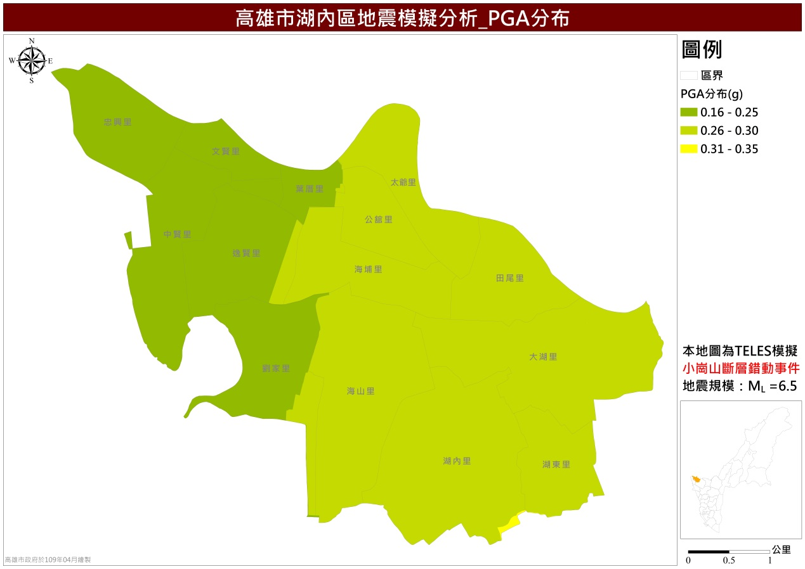
圖11 小崗山斷層錯動事件最大地表加速度（PGA）分布圖
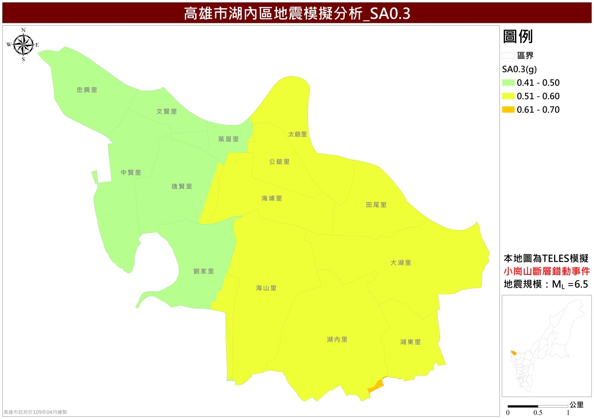
圖12 小崗山斷層錯動事件短周期譜加速度（SA0.3）分布圖
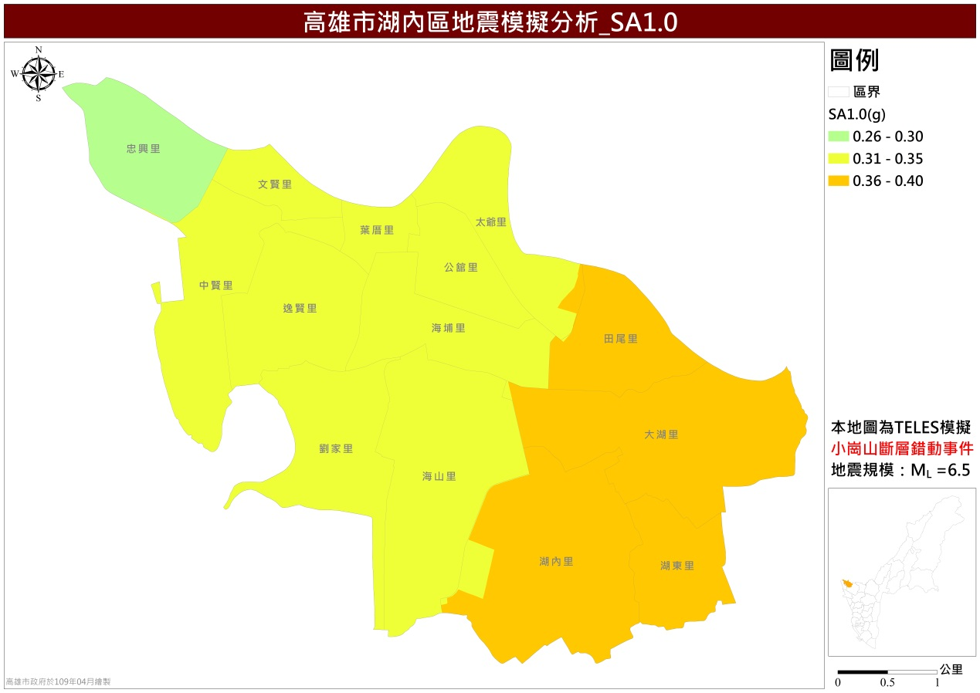
圖13 小崗山斷層錯動事件長周期譜加速度（SA1.0）分布圖
本區建築物及人口稠密，總體經濟損失與居住人口與都會區發展息息相關，故評估建築物受損情形與傷亡人數對於本區而言極為重要，根據TELES系統，建物總經濟損失結果以百萬為最小單位，里為最小分析範圍如圖14。
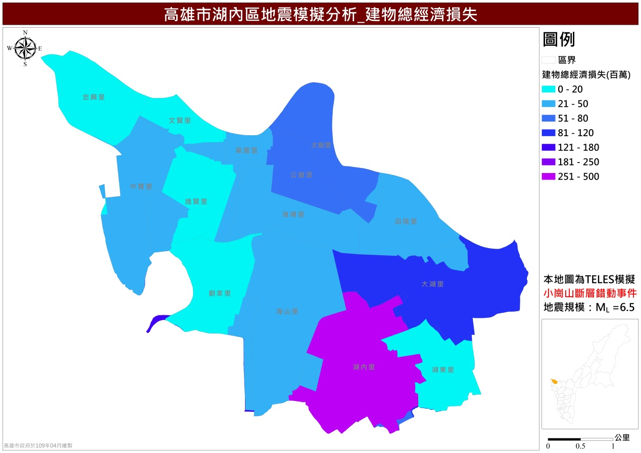
圖14 小崗山斷層錯動事件建物總經濟損失分布圖
由小崗山斷層事件可知若小崗山斷層發生地震，且規模達6.5時，其建物經濟損失將位於高雄西北部且建築物集中於人口密集區，且單一里損失最高估計達50億，若進行低樓層（1－3樓）、中樓層（4－7樓）及高樓層（8樓以上）於小崗山斷層事件中，建築物全倒及半倒棟數推估，其中小崗山斷層錯動事件低樓層全倒棟數推估如圖15、小崗山斷層錯動事件中樓層全倒棟數推估如圖16、小崗山斷層錯動事件高樓層全倒棟數推估如圖17、小崗山斷層錯動事件低樓層半倒棟數推估如圖18、小崗山斷層錯動事件中樓層半倒棟數推估如圖19、小崗山斷層錯動事件高樓層半倒棟數推估如圖20。而小崗山斷層錯動事件人員傷亡評估，日間傷亡人數範圍為0至1人如圖21；夜間傷亡人數範圍為0至1人如圖22，其影響程度排序如表17所示。
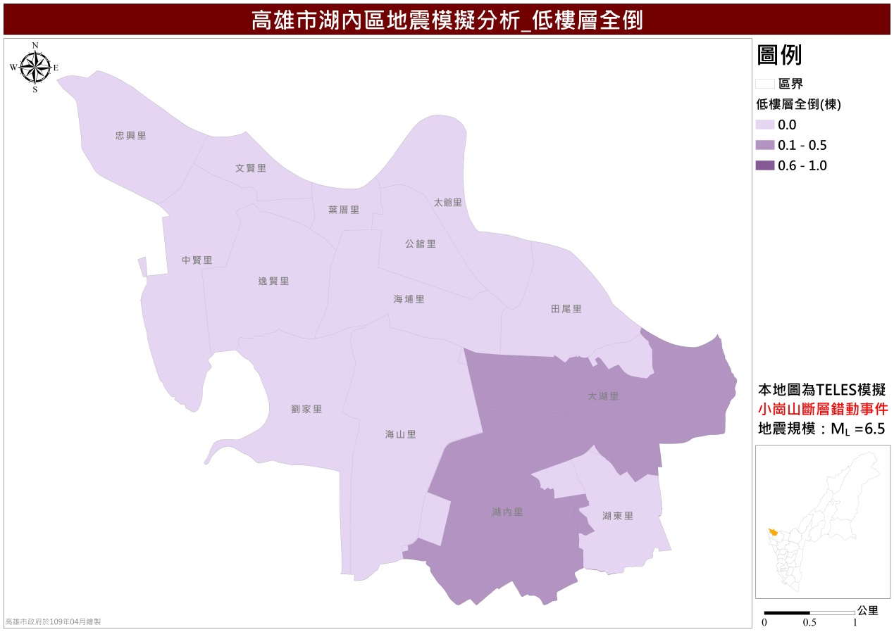
圖15 小崗山斷層錯動事件低樓層全倒棟數推估圖
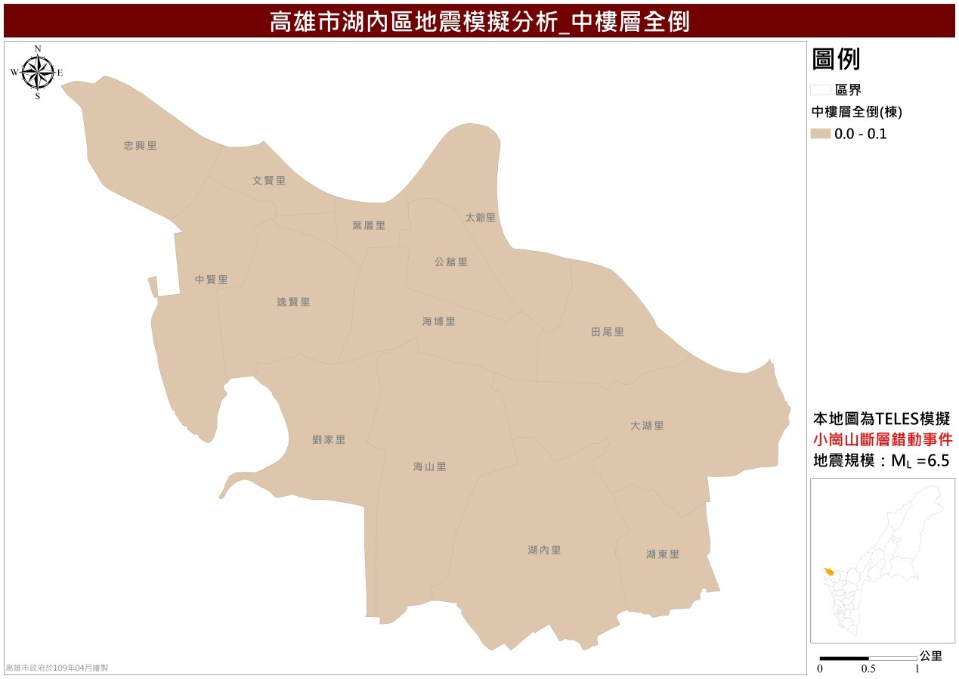
圖16 小崗山斷層錯動事件中樓層全倒棟數推估圖
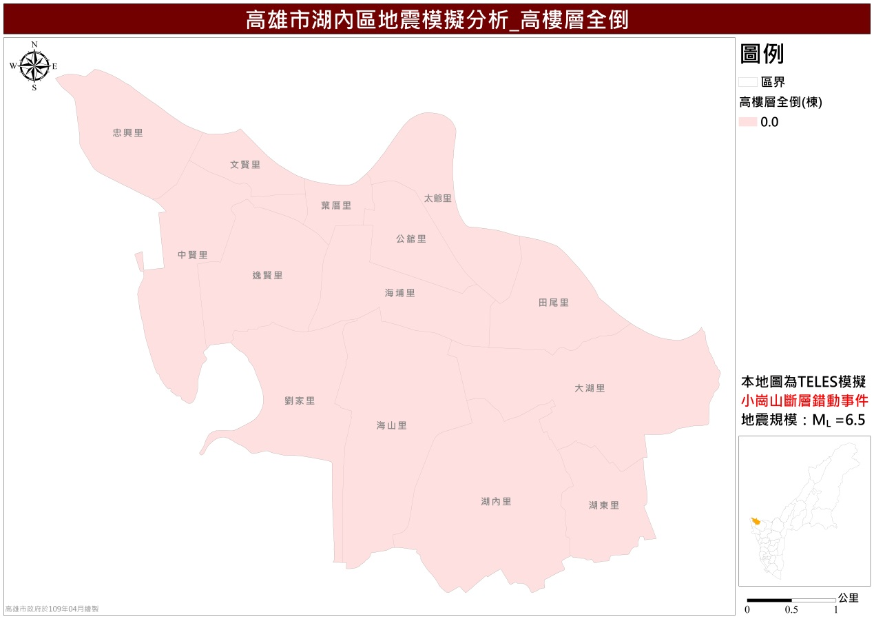
圖17 小崗山斷層錯動事件高樓層全倒棟數推估圖
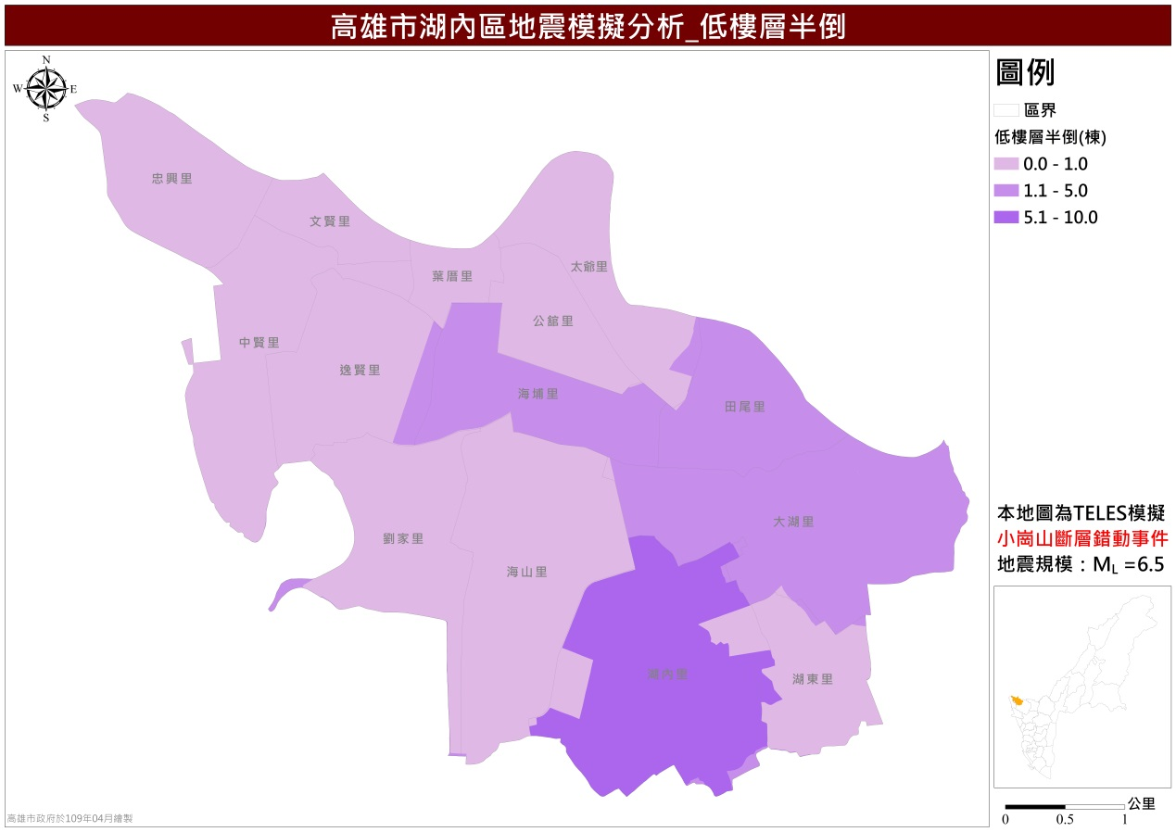
圖18 小崗山斷層錯動事件低樓層半倒棟數推估圖
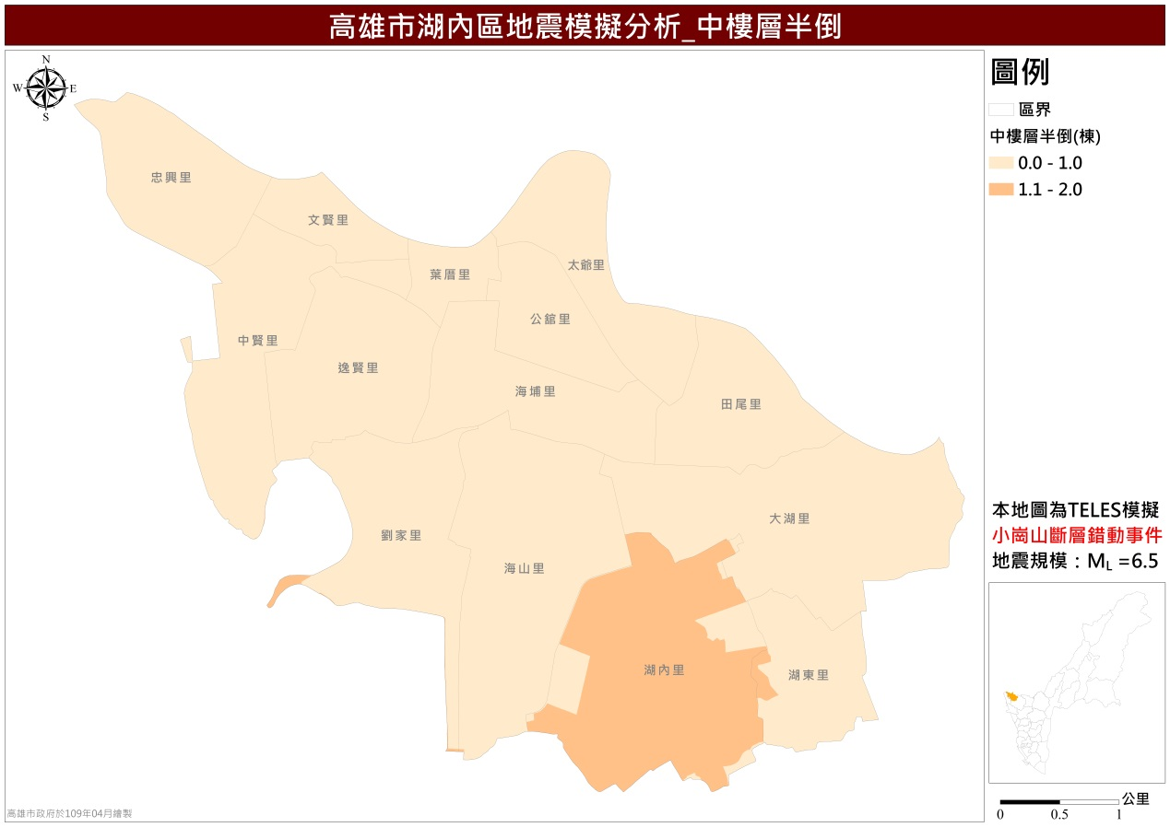
圖19 小崗山斷層錯動事件中樓層半倒棟數推估圖
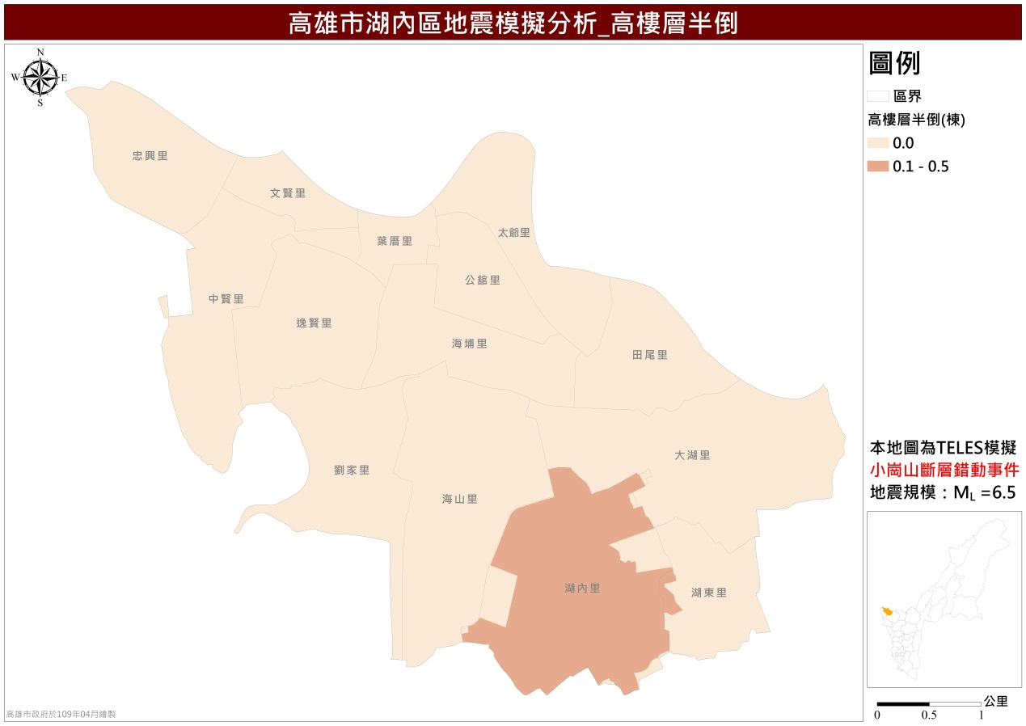
圖20 小崗山斷層錯動事件高樓層半倒棟數推估圖
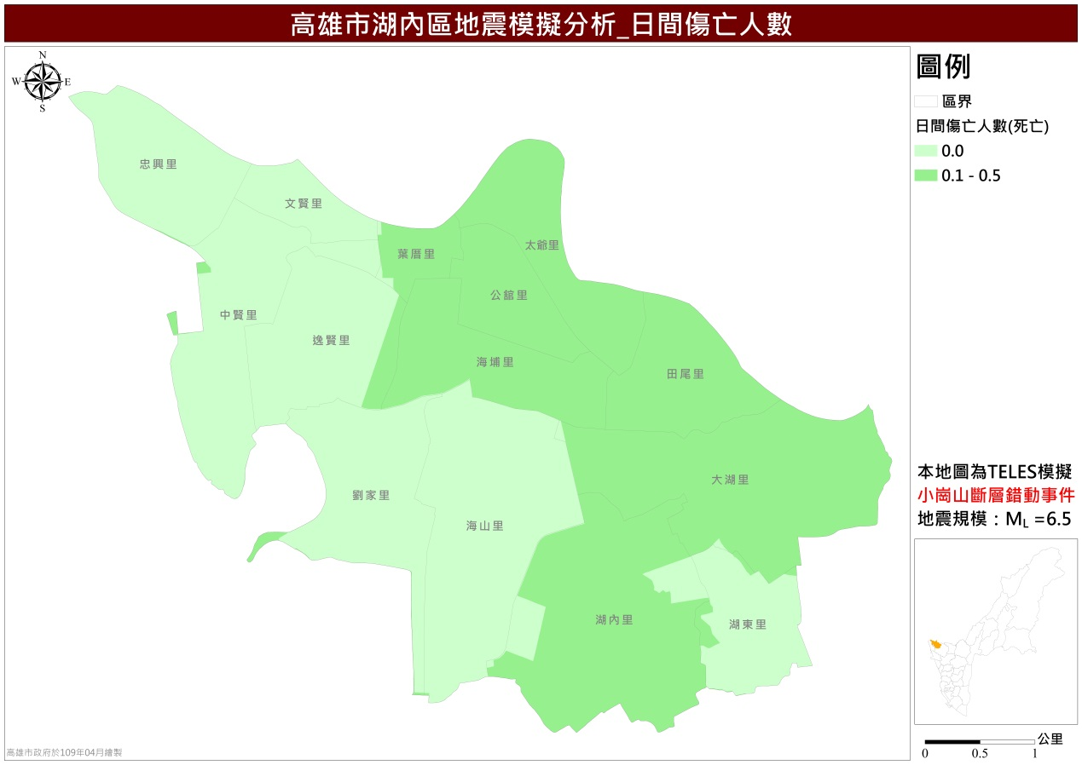
圖21 小崗山斷層錯動事件日間傷亡人數推估圖
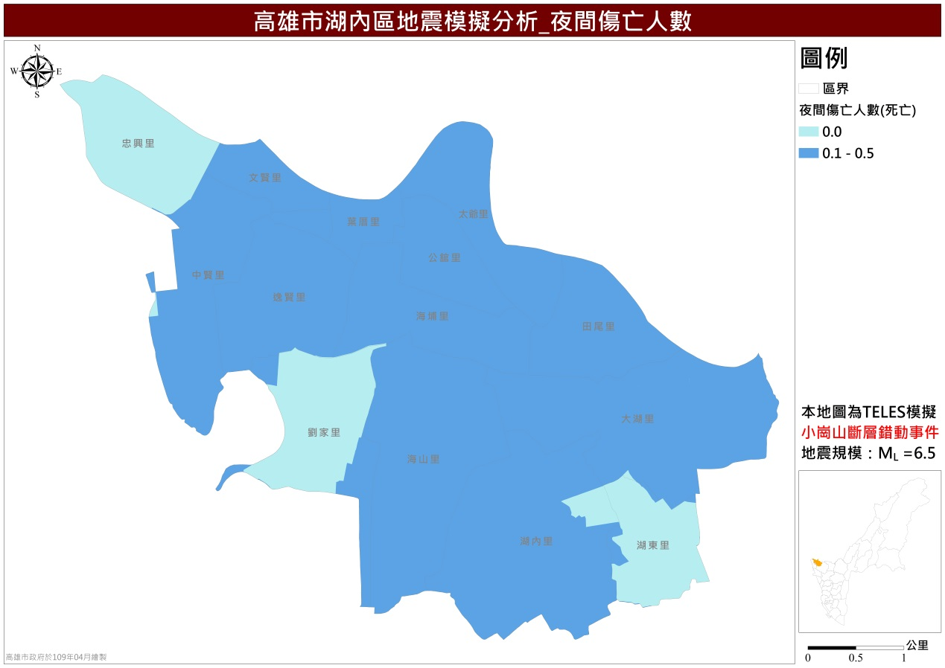
圖22 小崗山斷層錯動事件夜間傷亡人數推估圖
表17 小崗山斷層錯動事件影響程度排序
模擬結果影響  程度排名 | 地震發生於日間  人員傷亡情形 | 地震發生於夜間  人員傷亡情形
1 | 岡山區 | 岡山區
2 | 楠梓區 | 楠梓區
3 | 燕巢區 | 阿蓮區
4 | 路竹區 | 三民區
5 | 三民區 | 燕巢區
6 | 橋頭區 | 橋頭區
7 | 阿蓮區 | 左營區
(資料來源：國立高雄大學災害防救科技研究中心彙整)
105年2月6日上午臺灣南部發生芮氏規模6.6地震（報告資料如圖23），依中央地調所20160206地震地質調查報告，此地震是由一條位於深部發震構造所引起，雖然並未造成斷層地表破裂，但在局部地區還是產生一些地表破壞現象。
分析餘震震央分布及主震斷層面解之資料，研判0206地震之發震構造係一個深度超過10公里，呈東西走向，向北方傾斜之深部發震構造，與鄰近區域已知之旗山斷層、新化斷層、左鎮斷層、後甲里斷層等西南部地表淺部之活動斷層無關，此發震構造推測與左鎭至六龜附近之深部構造轉換帶有關。在地表地質調查方面，目前所發現地表裂縫大多與地震當時路面、房屋或水溝等人造結構物，受到震波搖動所產生破裂，或是近地表沈積物因震波搖動，產生地不等量沈陷有關，並未有直接證據顯示係斷層錯動地表所致。
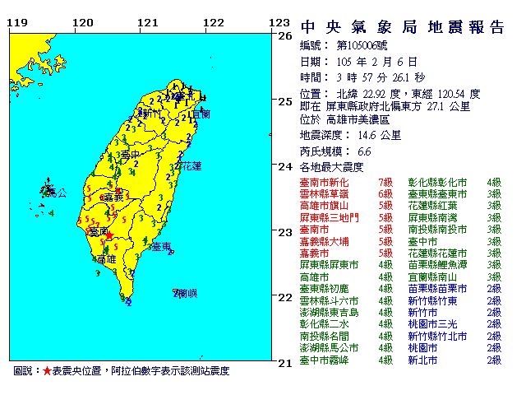
圖23 第105006號高雄市美濃地震參數及各地震度分布
當地震過後，土壤受到地震壓密作用，將可能造成原本在深層土壤之水份被擠壓到表層，土壤顆粒間有效應力下降為零，土壤失去剪應力強度，呈現如液態狀況，當地表承受不住地下水壓力時，就會破裂，此現象即稱為土壤液化。而產生土壤液化3個條件，分別是疏鬆的砂質土壤、高的地下水位以及夠大之地震。
換言之，土壤液化是因為「砂質土壤」結合「高地下水位」狀況，遇到一定強度之地震搖晃，導致類似砂質顆粒浮在水中現象，使砂質土壤失去承載建築物重量之力量，造成建築物下陷或傾斜，即土壤在地震影響下，土壤性質轉變為類似液體狀態，而此現象將會使土壤強度大幅下降，可能引發建物損壞等災害。基於砂質土壤與地下水是構成土壤液化其中兩項要件，故土壤液化較容易出現在河川下游之沖積平原及砂質海岸，即是高地下水位且土壤以疏鬆細砂為主地區，如海邊、港灣、近代河口三角洲、沿海平原、河床、舊河道、自然堤周圍、沖積扇之扇緣、人工填土區及抽砂回填之海埔新生地等地區，具有較高液化潛勢；因此，臺灣沿海平原地區、平原區之河道附近以及海埔新生地，皆有可能發生土壤液化。
即便是砂質土壤且有高地下水之區域，地震發生時也不一定會產生液化，因此仍必須進行實地地質調查，研判地震時實際發生土壤液化之可能性（潛勢）。經濟部中央地質調查所陸續製作不同地區土壤液化潛勢圖，並因應0206美濃地震引發土壤液化造成民眾疑慮，現已逐步公開相關圖資，目前公開本區之土壤液化潛勢圖如圖24，土壤液化潛勢分為「低」、「中」及「高」3級，潛勢圖上分別以綠、黃及紅3個顏色顯示。
另依據建築法規規定，以鑽探地層資料加上地下水位資料，計算設計地震狀況下，各區域可能發生之液化輕重程度，已由高雄市政府工務局完成比例尺3千分之1土壤液化潛勢圖之建置，本區土壤液化潛勢圖如圖25。而就算產生土壤液化3項條件皆成立，也可以透過土壤液化防治手段來預防災害發生，在興建工程前，應委託專業技師進行地質鑽探調查，以了解基地之土壤組成與地下水位；若經評估有土壤液化之可能性時，則可以藉由打設基樁、灌漿、擠壓砂樁、動力夯實等工法來預防災害發生。

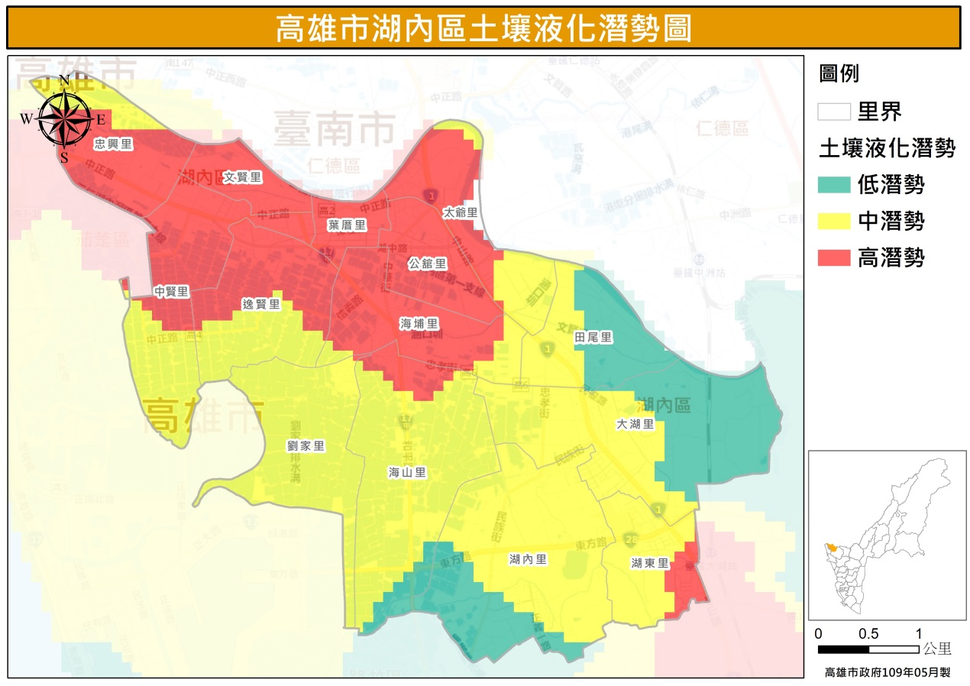
圖24 湖內區土壤液化潛勢圖（資料來源：經濟部中央地質調查所）
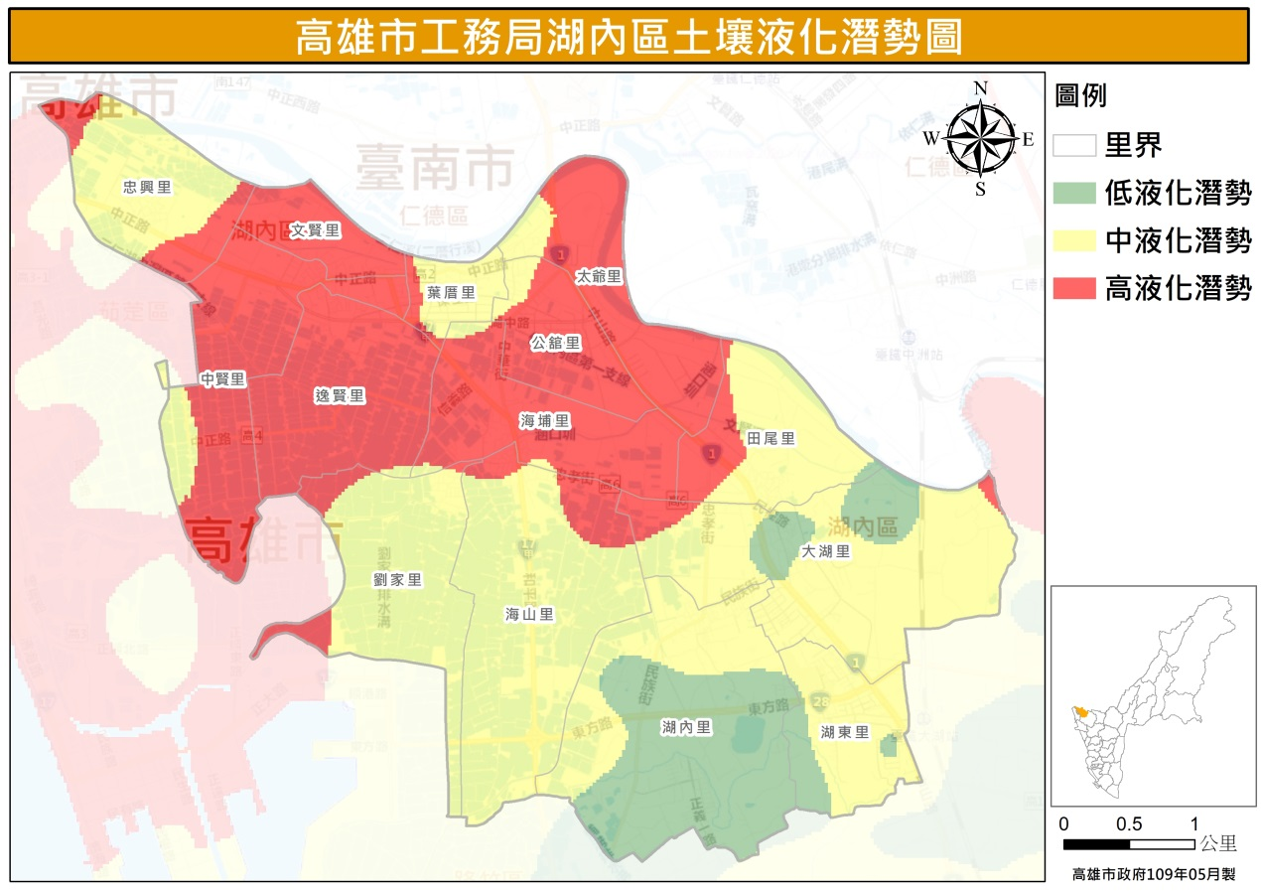
圖25 湖內區土壤液化潛勢圖（資料來源：高雄市政府工務局）
三、毒性化學物質災害
毒性化學物質在製造、使用、貯存或運送等過程中，可能因人員操作不慎、交通事故等原因，導致發生洩漏、火災或爆炸等意外事件，對人體健康或環境造成重大衝擊。
依據環保署公告毒性化學物質分類管理架構中，依特性區分為第一至四類：
第一類（難分解物質）：在環境中不易分解或因生物蓄積、生物濃縮、生物轉化等作用，致污染環境或危害人體健康者。
第二類（慢毒性物質）：有致腫瘤、生育能力受損、畸胎、遺傳因子突變或其他慢性疾病等作用者。
第三類（急毒性物質）：化學物質經暴露，將立即危害人體健康或生物生命者。
第四類：化學物質具有內分泌干擾素特性或有污染環境、危害人體健康者。
依「毒性及關注化學物質管理法」規定已公告列管物質達341種，並採分類、分量管理之精神，針對第一類至第三類毒化物運作者，應檢具「危害預防及應變計畫」及「應變器材與偵測警報設備計畫」報請備查，因此毒性化學物質災害為本區不可輕忽之災害類型。
毒性化學物質可能衍生之災害方式，包括災害發生當時現場人員與參與應變之人員，因直接暴露、火災、爆炸、震波及建築物破壞等間接原因而造成災害；因燃燒生成之廢氣、廢液、吸收或吸附或燒焦附著於固體物質中；飄散散落至農作物或居家造成日常生活上之暴露；或飄散排放至自然環境中經由食物鏈、生物濃縮及環境蓄積，而影響長遠甚至造成全球性的危害等等，不可等閒而視之。本區毒性化學物質災害危害潛勢範圍圖及毒性化學物質災害危害風險潛勢圖（低、高機率）如圖26、圖27及圖28，圖26在本區南方(路竹區)毒性化學物質運作場所，故本區南方為毒性化學物質災害危害潛勢範圍；圖27及圖28為影響本區南方(路竹區)毒性化學物質運作場所，其南方區域（即綠色區塊）為影響人口較多及風險相對較高。。
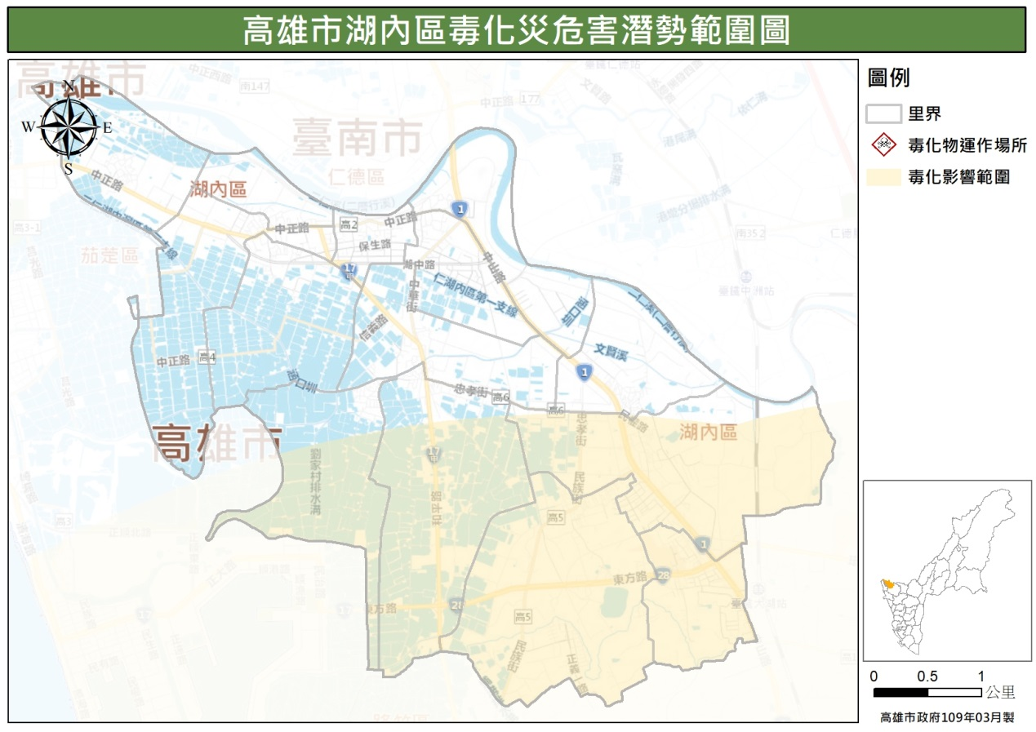
圖26 湖內區毒性化學物質災害危害潛勢範圍圖
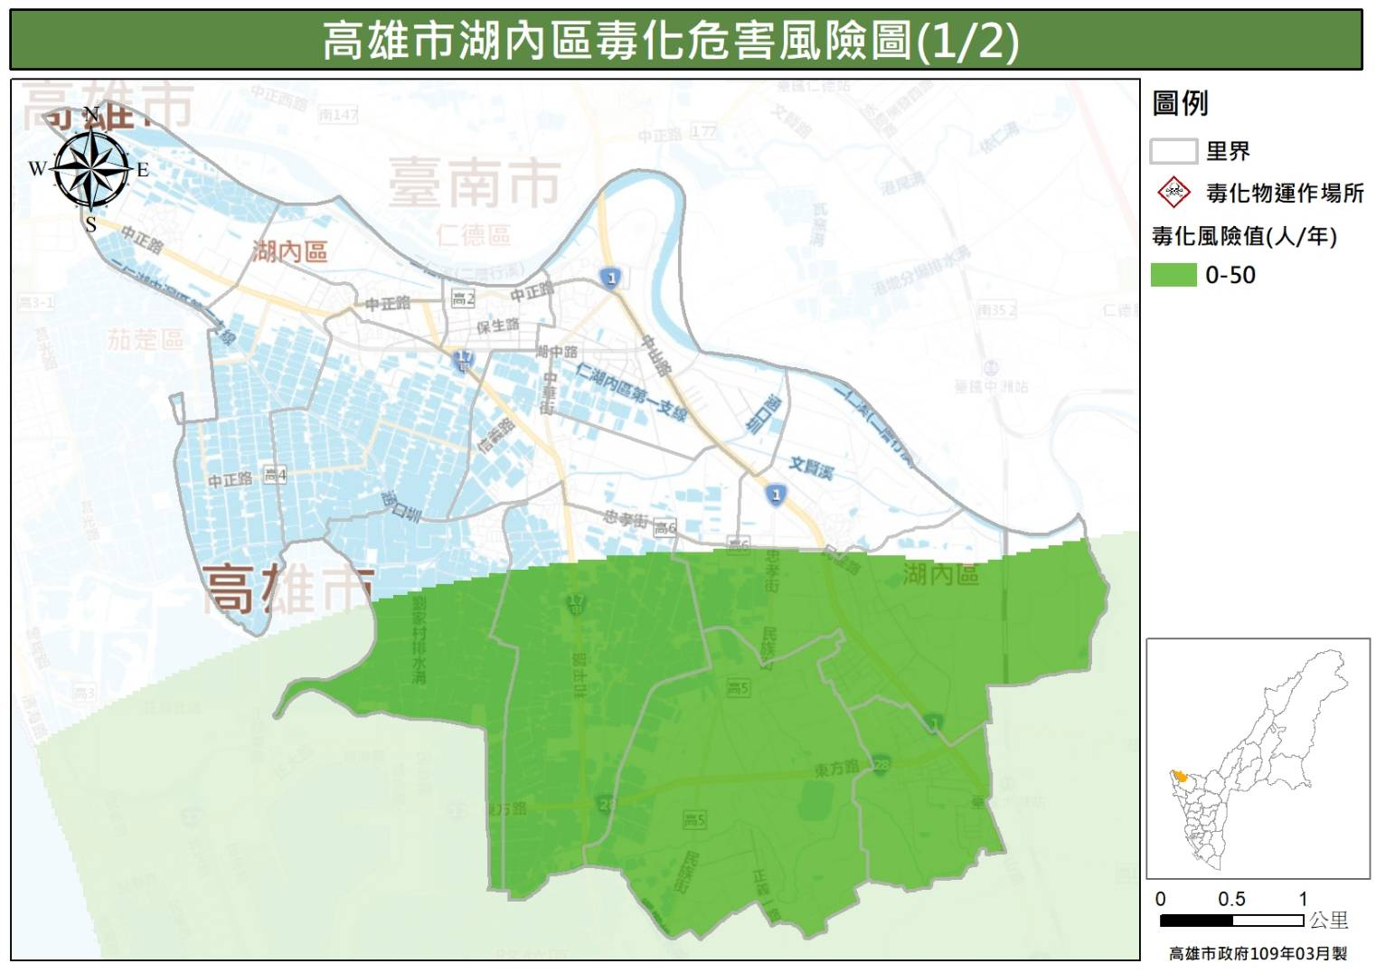
圖27 湖內區毒性化學物質災害危害風險潛勢圖（低機率）
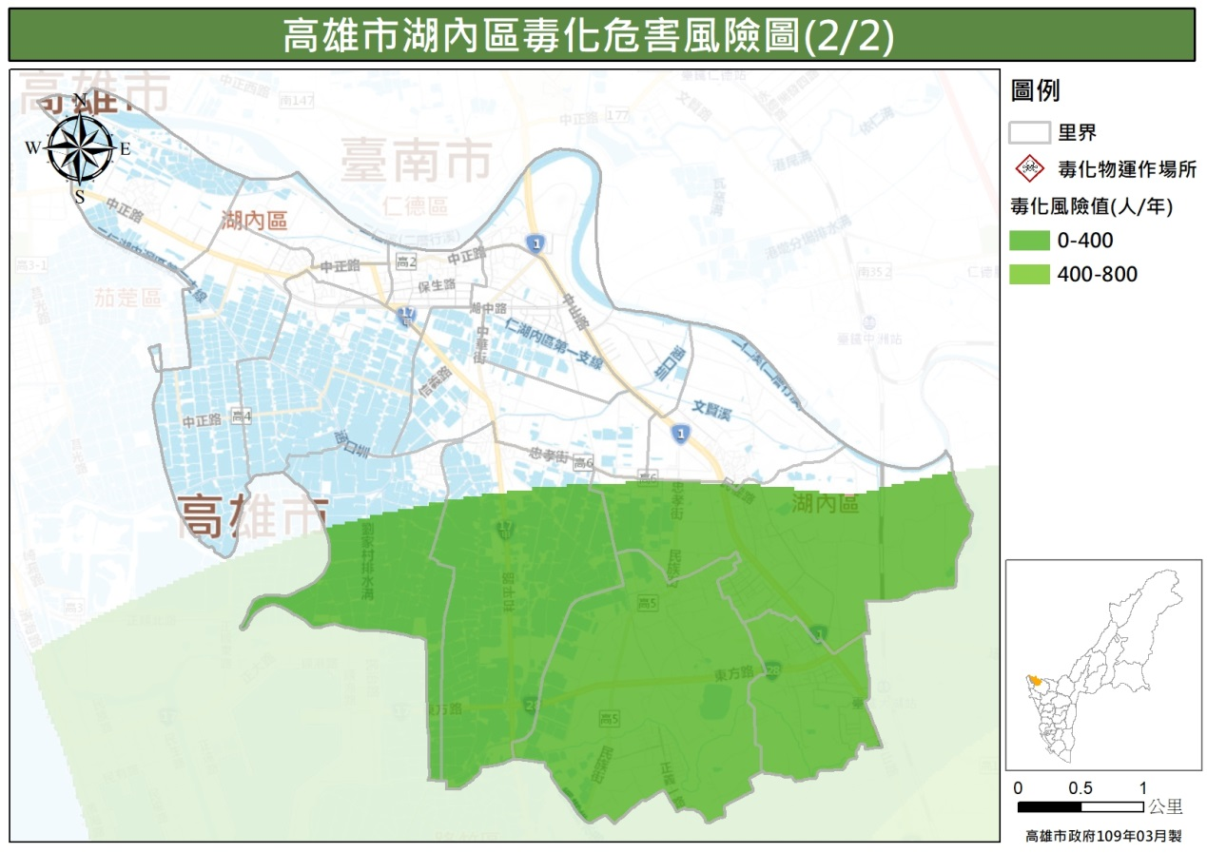
圖28 湖內區毒性化學物質災害危害風險潛勢圖（高機率）
在規劃及執行疏散作業階段，考量人員安全，避免直接暴露高濃度危害條件，宜評估適當就地避難及強制疏散之可行性，發布毒化物疏散，毒性化學物質災害疏散避難計畫作業流程如圖29，相關原則如下：

（一）偵測或評估數值低於毒性化學物質濃度PAC-1或未達危害之濃度時，不進行疏散動作。

（二）偵測或評估數值介於毒性化學物質濃度PAC-1與PAC-2間則發布警戒管制區及就地避難警報。

（三）偵測或評估數值超過毒性化學物質濃度PAC-2，則發布警戒管制區及疏散警報，或做適當的就地避難。

（四）偵測或評估數值超過毒性化學物質濃度PAC-3，則發布疏散警報，並執行必要之強制疏散。
為強化執行疏散避難作業時，提供指揮官下達決策建議時參考資料，將建置與更新毒性化學物質運作工廠防災基本資料庫（如：毒理相關資料、運作場所基本資料、運作廠（場）配置圖及地理位置圖等），隨時更新上開資料庫，並將更新資料提供中央機關彙整，備於發生毒性化學物質災害或有發生之虞時，提供各救災單位參考使用。
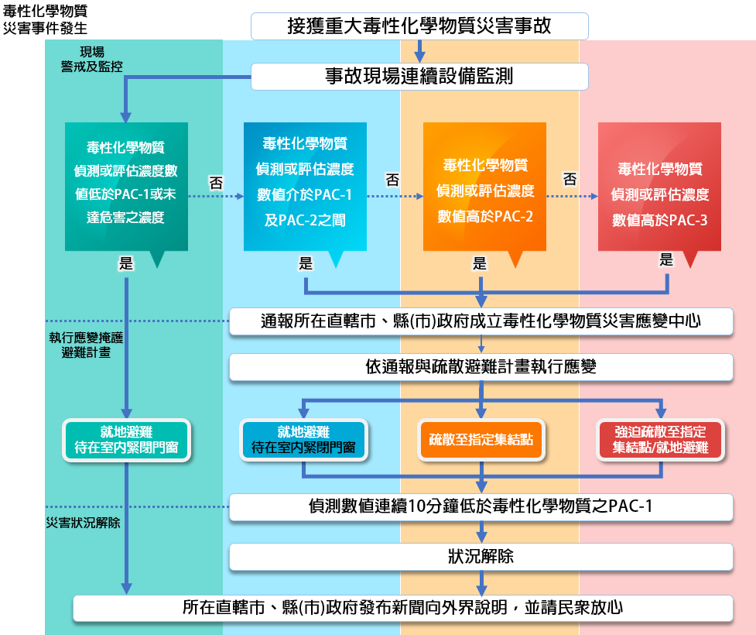
（資料來源：行政院環境保護署「毒性化學物質災害防救業務計畫」）
圖29 毒性化學物質災害疏散避難計畫作業流程圖
四、海嘯災害
12004年南亞大地震及2011年311日本大地震所引發之海嘯災難震驚全球，而臺灣位處地震頻繁帶，若在近海發生芮氏地震規模6.5以上地震，便有可能引發危害性海嘯。平時透過研究計算模擬各地區海嘯潛勢，俾利事前擬妥疏散計畫，以免災害來臨時措手不及。
高雄市地形東至西面為坡地至平原，西面平原近臨海邊如圖30，除鼓山區壽山、彌陀區、梓官區小丘陵外，臨海地區均為平原，若發生海嘯災害，高雄市將首當其衝，因此對於海嘯災害之防範絕不能輕忽。。
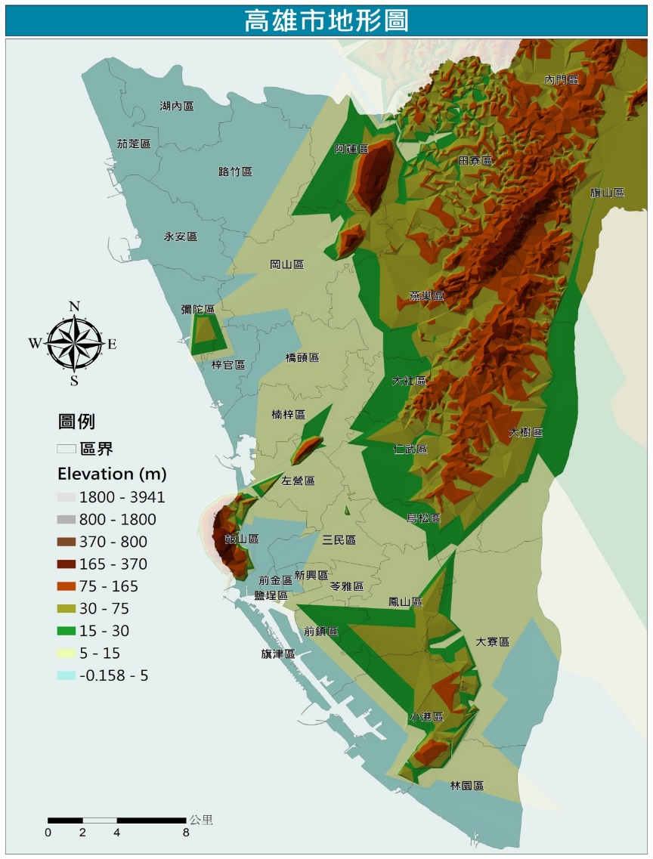
圖30 高雄市地形圖
(資料來源：國立高雄大學災害防救科技研究中心繪製)
海嘯通常由芮氏地震規模6.5以上海底地震所引起，海嘯波長比海洋最大深度還要大，在海底附近傳播也不受多大阻滯，不管海洋深度多深，海嘯波皆可以傳播過去。海嘯在海洋傳播速度大約每小時500到1,000公里，相鄰兩個浪頭距離亦可能達500到650公里，當海嘯波進入陸棚後，由於深度變淺，波高突然增大，波浪運動所捲起之海濤，波高可達數10公尺並形成「水牆」。
由地震所引起之波動與海面上海浪不同，一般海浪只在一定深度之水層波動，而地震所引起之水體波動是從海面到海底整個水層之起伏。此外，海底火山爆發、土崩、人為之水底核爆及隕石撞擊，皆有可能造成海嘯且形成之「水牆」可達百尺，近年來高雄市雖無海嘯災害傳出，但相關災害防救整備仍不可輕忽，目前通用海嘯規模表示方法是依據日本今村明恆及飯田汲事所創立海嘯規模分級表如表18所示。
表18 海嘯規模分級表
規模 | 波高 | 說明
4 | >30公尺 | 被害區域達到沿岸500公里以上
3 | 10-20公尺 | 被害區域達到沿岸400公里以上
2 | 4-6公尺 | 可使部分房屋流失及人畜溺死
1 | 2公尺左右 | 損害海濱的房屋及帶走船舶的程度
0 | 1公尺左右 | 可能造成小災害
-1 | <0.5公尺 | 通常無災害
（資料來源：取自徐明同，1981）
海嘯源僅考慮海溝及斷層錯動造成之海嘯，包括菲律賓海板塊周圍18個海溝、臺灣本島山腳斷層及恆春斷層，地震規模假設斷層全長錯動之最大值，分析結果主要為臺灣本島沿海到達時間及上溯內陸預估波高，2013年版及2015年版之海嘯模擬條件對照表如表19，海嘯源由18個增加為27個；地震規模由各海底斷層1個規模增加4至9個規模；斷層錯動情境由各海底斷層1組情境增加為3組情境；模擬事件由18個增加至600個，將海嘯模擬所得各地預估波高扣除當地數值地形高程，得到海嘯溢淹水深；另綜合600個模擬結果取得最大值並產製海嘯溢淹潛勢地圖。
表19 海嘯模擬條件更新對照表
項目 | 2013年版 | 2015年版
海嘯源 | 菲律賓海板塊周圍18個海溝之海底斷層。 | 菲律賓海板塊周圍18個海溝之海底斷層，其中9個海底斷層再各細分為2個破裂區域，共27個海嘯源。
地震規模 | 各海底斷層1個規模（規模8.0至8.8）。 | 各海底斷層4個至9個地震規模（規模7.7至9.1）。
斷層錯動情境 | 各海底斷層1組錯動情境。 | 各海底斷層3組錯動情境。
模擬事件 | 18個。 | 600個。
陸地數值  地形資料 | 解析度為40m。 | 高程15m以下解析度為5m，高程15m以上解析度為40m，並重新校正處理。
(資料來源：國家災害防救科技中心）
溢淹水深分級採用與中央氣象局「臺澎金馬沿海地區海嘯預估波高分級表（如表20）」紀錄之海嘯預估波高分級，分別為：小於1公尺、1至3公尺、3公尺至6公尺及大於6公尺等4個分級。
表20 中央氣象局「臺澎金馬沿海地區海嘯預估波高分級表」
分級 | 海嘯預估波高 | 人的感受 | 建築物及船隻情形 | 影響範圍
1 | 小於1公尺 | 人在海中會感受到強大的水流 | 沿岸漁業養殖設施可能會被沖毀；小型船隻可能會遭受衝擊而翻覆。
2 | 1至3公尺 | 人會被海嘯沖走 | 較低的建築物會被淹沒；中小型船隻會遭受衝擊而翻覆。 | 沿岸低窪地區會遭受海嘯侵襲
3 | 3至6公尺 | 人會被海嘯沖走 | 建築物會被淹沒，且受到大型漂浮物衝擊而損壞；船隻會遭受衝擊而翻覆。 | 近岸地區會遭受海嘯侵襲
4 | 大於6公尺 | 人會被海嘯沖走 | 建築物會被淹沒，且受到大型漂浮物衝擊而損壞；船隻會遭受衝擊而翻覆。 | 近岸地區會遭受海嘯侵襲
將海嘯溢淹潛勢圖資套疊高雄地區如圖31，以北高雄地區來說，沿海地區如茄萣區、永安區、彌陀區、梓官區、楠梓區及左營區，當海嘯溢淹時，皆可能產生小於1公尺之溢淹高度，以茄萣區、永安區、彌陀區及楠梓溢淹範圍較大，而在茄萣區、永安區、彌陀區、梓官區、楠梓區及左營區沿岸，溢淹高度最高可達3-6公尺；至於南高雄地區部分，沿海地區如鼓山區、前金區、鹽埕區、旗津區、小港區及林園區，當海嘯溢淹時，皆可能產生小於1公尺之溢淹高度，以林園區、旗津區及小港區溢淹範圍較大，而在鼓山區、小港區、旗津區及林園區沿海，溢淹高度最高可達3-6公尺。
經套疊分析後，發現溢淹範圍於河道地區可能會呈現不連續狀況，直到橋墩泥沙淤積處才出現溢淹現象，其原因可能為海嘯遇到較淺地勢，波浪就會增高，加上瞬間水量過大及通水斷面不足，因此往兩旁地區溢淹；另行政區界圖資為向量式圖層，而海嘯災害溢淹分析成果圖資為網格式圖層，兩者在套疊時邊界有不符合或超出情形屬於正常現象。
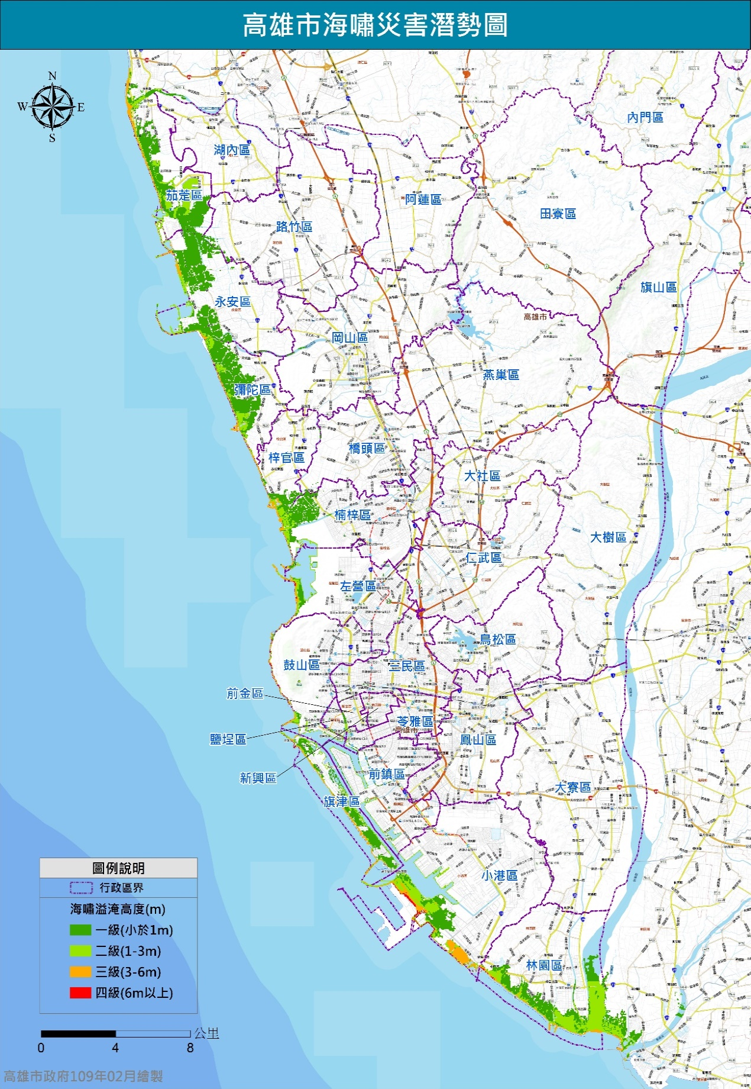
（資料來源：國立高雄大學災害防救科技研究中心繪製）
圖31 高雄海嘯災害潛勢圖

五、生物病原災害
生物病原藉由接觸空氣、水或媒介物而傳播蔓延，近年來，因國際地球村及經貿旅遊頻繁，使感染源得以快速移動，且因環境改變等因素，使得發生大規模傳染病疫情流行之威脅潛勢增加。
生物病原種類包含病毒、細菌、立克次體、真菌、原蟲、寄生蟲、蛋白質等，因各具不同之生物學特性、致病機轉及傳播管道，故防治措施亦不同。此外，生物病原災害還有可能因致病原及傳染途徑不易察覺、病例隔離管制難以執行及社會大眾認知不足而引發恐慌，而災害規模亦會受上述狀況影響。
生物病原災害特性包括以下4項：

（一）可能在短時間內造成社區內大量民眾罹病或死亡，癱瘓社區醫療及公共衛生體系，也可能跨越國界傳播，形成全球大流行，造成人類浩劫。

（二）可能造成環境污染、生物大量死亡、食物及飲水無法使用，影響民生，或因病媒、儲主動物及感染性廢棄物清理困難，引起社會恐慌及經濟衰退。

（三）為控制生物病原災害，需即時採取之防制措施遽增，可能造成防疫人員不足以因應、醫療設施與資源不敷收治所有病患、藥物、疫苗、防護裝備及消毒藥劑儲備量不足或無法迅速提供，甚至疫 區中有大量居民需安置，或缺乏合適之健康接觸者檢疫場所。

（四）由於生物病原災害發生時機及範圍無法預測，有時難以即時確認病原，或傳染途徑尚須調查，甚至環境受污染而難以復原。
生物病原災害防救機制啟動應視病原特性、災害規模及嚴重程度而定，以上均需藉由專業之疾病監視與疫情調查，故此2項工作在平時應確實執行；一旦透過專業研判需啟動防救機制，即依不同災害規模啟動之各類應變機制。生物病原災害係指傳染病發生「流行疫情」，「流行疫情」係指傳染病在特定地區及特定時間內，發生之病例數超過預期值或出現集體聚集之現象。這將對國家安全、社會經濟及人民健康造成重大危害，對區域醫療資源產生嚴重負荷。
傳染病防治法第3條規定：本法所稱傳染病，指下列由中央主管機關依致死率、發生率及傳播速度等危害風險程度高低分類之疾病：

（一）第一類傳染病：指天花、鼠疫、嚴重急性呼吸道症候群等。

（二）第二類傳染病：指白喉、傷寒、登革熱等。

（三）第三類傳染病：指百日咳、破傷風、日本腦炎等。

（四）第四類傳染病：指前三款以外，經中央主管機關認有監視疫情發生或施行防治必要之已知傳染病或症候群。

（五）第五類傳染病：指前四款以外，經中央主管機關認定其傳染流行可能對國民健康造成影響，有依本法建立防治對策或準備計畫必要之新興傳染病或症候群。
生物病原種類繁多，僅就近年曾發生之生物病原災害，分析其發生潛勢如下：

（一）SARS疫情：
2003年廣東發生SARS流行，包含我國及世界各國陸續傳出病例，WHO也提出全球警告，並公告緊急旅遊全告與建議。由於防治策略與各項措施成功實行，SARS在2003年後未再有嚴重疫情傳出，但病毒株突變潛力，加上我國與對岸交流頻繁，SARS 疫情再次浮現及其他不明傳染病發生之可能性依舊存在。

（二）H1N1流感大流行：
2009年間發生H1N1流感之全球大流行，雖其第二波疫情已於2010年1月間結束，然而病毒仍持續存在，依過去流感大流行經驗，疫情可能出現多次波段，仍不能忽視未來再次發生流行之可能性。此外，H5N1流感病毒之威脅並未消失，其所造成之動物疫情及人類病例仍持續在國際間發生，引發下一次流感大流行風險依然存在。

（三）中國大陸新型A型流感H7N9疫情：
2013年3月中國大陸爆發全球首見人類感染H7N9禽流感病毒並致死亡事件，雖WHO於2014年2月28日公布之H7N9流感風險評估報告中指出，中國大陸第二波疫情已趨緩，惟中國大陸仍有人類散發病例持續出現，目前尚無證據顯示病毒出現普遍人傳人現象，然病毒感染風險並未改變，人類散發病例仍持續出現，無法排除未來再有嚴重疫情發生，由於兩岸交流頻繁，對於國內威脅仍然存在。

（四）漢他病毒：
自2001年截至目前共有19例漢他病毒出血熱確定病例，多數為男性感染者（16例），年齡層則以20歲至29歲為多（7例）。另疾管署2011年曾針對臺灣5大都會地區重要鼠媒傳染病進行相關研究，結果顯示：巿場、夜市住民及工作人員為感染漢他病毒之高危險群。
漢他病毒出血熱由感染漢他病毒引起，為人畜共通傳染病，在自然界之傳播宿主為囓齒類動物，尤其是環境中常見老鼠，人一旦吸入或接觸遭鼠糞尿污染帶有病毒飛揚之塵土、物體，或被帶病毒之齧齒類動物咬傷，即可能受到感染。潛伏期數天至2個月，一般可能會出現症狀包括發燒、頭痛、倦怠、腹痛、下背痛、噁心、嘔吐及不等程度出血現象並侵犯腎臟等。
依據衛福部疾管署監測資料顯示，105年共有4例漢他病毒出血熱病例，均位於高雄市；為降低民眾感染風險，高雄市衛生機關安排同住家人採檢，並針對個案活動地至少半徑200公尺範圍進行捕鼠滅鼠及民眾衛教等防治工作。106-108年高雄市均無病例發生，109年統計截至6月12日，高雄市累計5例確診個案。
落實「不讓鼠來、不讓鼠住、不讓鼠吃」三不政策可有效預防感染漢他病毒，餐飲業、市場及食品工廠等應特別注重環境清潔與衛生，採取相關防鼠滅鼠措施；民眾平時應留意生活周遭老鼠可能入侵途徑，家中廚餘或動物飼料應妥為處理，同時清除老鼠可能躲藏之死角，如倉庫及儲藏室等。清理鼠類排泄物時，應先配戴口罩及橡膠手套，用稀釋漂白水（10公升清水+100cc市售漂白水）或酒精進行噴灑，待消毒作用30分鐘後再行清理，以策安全。

（五）嚴重特殊傳染性肺炎
108年12月起中國湖北武漢市發現不明原因肺炎群聚，疫情初期個案多與武漢華南海鮮城活動史有關，中國官方於109年1月9日公布其病原體為新型冠狀病毒。此疫情隨後迅速在中國其他省市與世界各地擴散，並證實可有效人傳人。世界衛生組織於109年1月30日公布此為一公共衛生緊急事件，2月11日將此新型冠狀病毒所造成的疾病稱為COVID-19（Coronavirus Disease-2019），國際病毒學分類學會則將此病毒學名定為SARS-CoV-2（Severe Acute Respiratory Syndrome Coronavirus 2）。
為監測與防治此新興傳染病，我國於109年1月15日起公告「嚴重特殊傳染性肺炎」（COVID-19）為第五類法定傳染病，並於109年1月21日確診第1起境外移入確診個案；另於1月28日確診第1例本土個案，為境外移入造成之家庭群聚感染。個案臨床表現主要為發熱，少數病人呼吸困難，胸部X光片呈雙肺浸潤性病灶。該病毒不同於以往發現之人類冠狀病毒，冠狀病毒（CoV）為一群有外套膜之RNA病毒，外表為圓形，在電子顯微鏡下可看到類似皇冠之突起因此得名。除已知會感染人類的7種冠狀病毒以外，其他動物宿主包括蝙蝠、豬、牛、火雞、貓、狗、雪貂等，並有零星跨物種傳播報告。
目前對新型冠狀病毒完整傳播途徑，尚未完全瞭解，武漢不明原因肺炎疫情發生初期，案例多數曾至有賣野味之華南海鮮市場活動，此市場環境檢體雖檢出SARS-CoV-2，但感染源與傳播途徑仍無法釐清。從確診個案之流病調查與實驗室檢測得知，藉由近距離飛沫、直接或間接接觸帶有病毒之口鼻分泌物或無呼吸道防護下，長時間與確診病人處於2公尺內之密閉空間裡，將增加人傳人之感染風險。另有部分動物之冠狀病毒會讓動物出現腹瀉症狀，可在糞便當中找到病毒，可能藉此造成病毒傳播。人類COVID-19病例，亦可能自糞便檢出SARS-CoV-2核酸陽性，但是否具傳染性，仍待研究證實。

（六）登革熱疫情：
西元1870年臺灣首次出現登革熱病例，登革熱是一種由登革病毒所引起急性傳染病，經由蚊子傳播給人類。登革熱主要發生在有埃及斑蚊及白線斑蚊（生態習性如表21）分布之熱帶及亞熱帶國家，包括亞洲、中南美洲、非洲、澳洲北部及部分太平洋地區，傳染登革熱之病媒蚊為斑蚊雌蚊，主要在白天活動及吸血，雄蚊因口器退化，不能吸血，多吸食植物汁液。隨著全球化發展逐漸便利，各國間相互流通及往返頻繁，自1980年代後，登革熱也開始向各國蔓延，成為嚴重之公共衛生問題，臺灣位於高溫及濕度高區域，氣候條件又適合登革病媒蚊繁殖、散播及發生環境，為登革熱流行高風險地區。

表21 埃及斑蚊及白線斑蚊生態習性比較表
生態習性 | 埃及斑蚊 | 白線斑蚊
臺灣分布地區 | 嘉義布袋以南 | 全島均有
幼蟲孳生  積水容器 | 人工積水容器如花瓶、水盤、廢輪胎、馬桶等 | 除人工容器外，亦出現於樹洞、竹筒等天然容器
生長環境 | 主要分布在城市 | 主要分布在市郊
成蚊食性 | 嗜吸人血 | 除人血外，動物血亦可
成蚊習性 | 喜在室內棲息 | 喜在室外棲息
雌蚊吸血習性 | 較敏感，  易因騷動中斷吸血 | 一次吹飽血
雌蚊吸血時間 | 吸血高峰在下午4-5點  次高峰在上午9-10點 | 次高峰日出前後1-2小時  吸血高峰日落前2-3小時
飛行能力 | 飛行力不強 | 飛行力較強
成蚊壽命 | 30天 | 14天
適應温度 | 較不耐寒 | 耐寒
（資料來源：登革熱的臺灣經驗，科技部研究計畫及高雄市政府衛生局提供）
108年統計至11月28日止，已有100例本土型登革熱確診病例，分布於臺北、新北、桃園、臺中、臺南及高雄市，其中2例分布於臺北市、7例分布於新北市、1例分布於桃園市，1例分布於臺中市、31例分布於臺南市，其餘58例分布於高雄市三民、前鎮、鳳山、左營、苓雅、路竹、鼓山、旗津、仁武、大寮區，經衛生局疫調，現階段高雄市登革熱同時存在第一型、第二型及第四型登革熱，其中確診病例多數屬於第四型登革熱，為三民區金獅湖周遭群聚感染案例，或由此擴散而出；第二型登革熱推測是由境外移入確認病例，透過病媒蚊傳染造成擴散，以及至臺南疫區受感染後，回高雄住處才發病；第一型登革熱推測為苓雅區凱旋里及鳳山區國富里周邊社區傳出，登革熱病例分布圖如圖32。
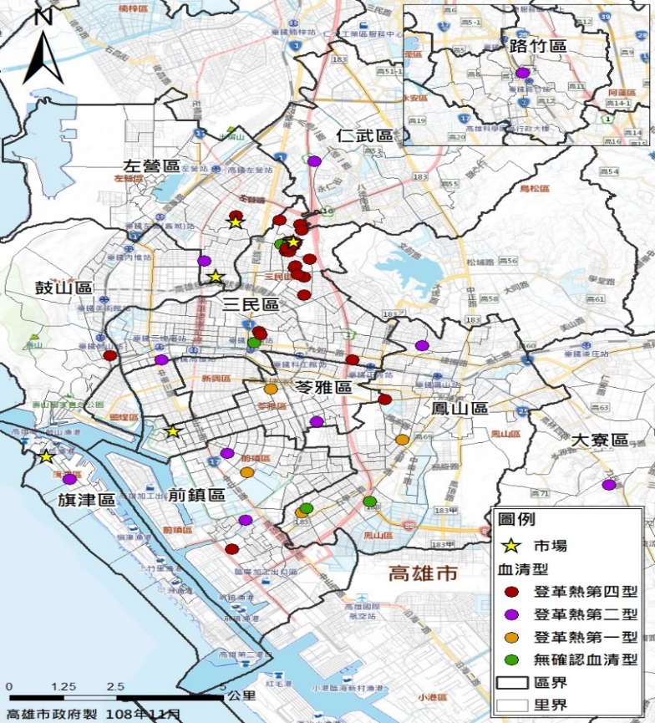
（資料來源：國立高雄大學災害防救科技研究中心繪製）
圖32 登革熱病例分布圖
一般人感染登革熱經3-8天之潛伏期後開始發病，但少數人的潛伏期可達14天。病媒蚊對於叮咬對象並無選擇性，一旦有登革病毒進入社區，且生活周圍有病媒蚊孳生源環境，即有登革熱流行可能性，民眾平時應提高警覺做好清除病媒蚊孳生源工作，了解登革熱症狀，發病時及早就醫、早期診斷且適當治療，同時要避免再被病媒蚊叮咬，以減少登革病毒再傳播可能。清除孳生源4大要訣－落實「巡、倒、清、刷」：

（一）「巡」：經常巡檢，檢查居家室內外可能積水之容器。

（二）「倒」：倒掉積水，不要之器物予以丟棄。

（三）「清」：減少容器，使用之器具應該徹底清潔。

（四）「刷」：去除蟲卵，收拾或倒置勿再積水養蚊。
隨著氣候變遷造成生態系統改變，導致生物病原以基因體突變或重組等演化方式，來適應生態系統，有些病原可能因此改變原本之病原特性如傳染力、致病力、自然宿主及抗藥性等；此外，全球化趨勢亦可促使傳染病迅速跨地域蔓延全球。未來無法預測生物病原將以何種樣態、何地及何時發生，其不確定性將造成應變體系難以因應之威脅，故如何完備及提升生物病原災害應變體系，將成為重要新興課題。
六、旱災災害分析
旱災災害係指降雨量、河川水量、地下水、水庫蓄水等水文水量減少時，因缺水對生物、環境、社會、民生及產業造成直接與間接影響所帶來之損失。直接影響如危及生物生命、農糧產量減少、森林及綠地縮減、環境水質、空氣、衛生惡化，消防風險提高等，間接影響如糧食減少、物價上揚、產業收入或薪資所得降低、生活品質降低等。
臺灣地區總降雨量雖然豐沛，卻因高山地勢高聳，河川短小流急，河川流量變化甚大，水量不易儲存。近60年之年降雨量統計可發現，雖然每年降雨量互有增減，但豐水年與枯水年差距逐漸加大，且枯水年之次數也有增加跡象。臺灣地區年降雨量之分布，由東北逐漸向西南遞減，而山區則屬雨量豐沛，經統計分析約78%之年雨量集中於5月至10月。民國107年平均年雨量為2,423mm，與歷年（民國38至106年）平均年雨量2,511mm比較，約少3.5%。
隨著全球氣候變遷及溫室效應影響，造成全球水文循環改變，降雨及蒸發散之強度升高，一旦氣候稍不穩定，降雨不如預期，將影響水資源穩定供應，預期面臨旱災缺水之挑戰更加嚴峻。臺灣地區主要降雨期來自於梅雨季、颱風季及春季降雨，若上述降雨期間遇到降雨急遽減少，勢必對臺灣地區水資源之運用造成影響。因此，為強化旱災災害預防及預警，有效推動救旱措施、災情勘查、善後處置及復原等相關事宜，訂定旱災災害防救業務計畫，以利執行因應措施。旱災災害等級分為3級如表22，依據不同之旱災等級區分，由相關機關（構）成立不同等級之緊急應變組織，並依據各供水區水情燈號決定是否施行限水措施說明如圖33。
表22 旱災應變等級、水情燈號與缺水率關係表
旱災  等級 | 應變層級 | 水情燈號 | 缺水率
 |  |  | 家用及  公共給水 | 農業用水
3級 | 水利署各區水資源局、水庫管理單位、地方政府、自來水事業、農田水利會、工業區管理機構及科學園區管理局等 | 1供水區水情燈號黃燈或1供水區水情燈號綠燈且涉及水源調度，並經水利署各區水資源局研判水情恐持續惡化 | 1～2% | 20～30%
2級 | 旱災經濟部水利署災害緊急應變小組 | 1供水區水情燈號黃燈且涉及水源調度，並經水利署研判水情恐持續惡化 | 2～5% | 30～40%
1級 | 旱災經濟部災害緊急應變小組 | 2供水區水情燈號黃燈且涉及水源調度，或1供水區水情燈號橙燈，並經水利署研判水情恐持續惡化 | 5～10% | 40～50%
 | 旱災中央災害應變中心 | 2供水區水情燈號橙燈或1供水區水情燈號紅燈 | >10% | >50%
註：缺水率=（1-實際供水量/需水量）✕100%
（資料來源：經濟部「旱災災害防救業務計畫」）

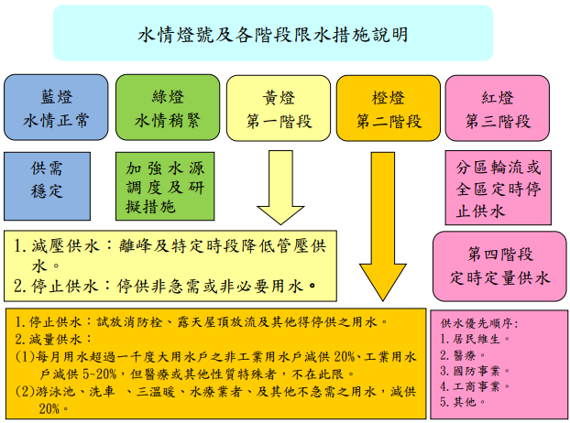
（資料來源：經濟部「旱災災害防救業務計畫」）
圖33 水情燈號及各階段限水措施說明
乾旱災害依據其程度分為：氣象乾旱、農業乾旱及水文乾旱與社會經濟乾旱4類，當降雨量不足或蒸發量增加則為氣象乾旱；若乾旱程度增加，土壤含水量缺乏，造成農作物產量下降即為農業乾旱；若乾旱程度更加劇，使得地表逕流、河川流量及地下水補注量逐漸減少，則產生水文乾旱，若已造成供水不足之缺水問題，導致社會經濟損失為社會經濟乾旱，不同乾旱類型之相互關係及衝擊如圖34。此4類乾旱依循著水文至社會經濟系統之水資源供需途徑，彼此漸進發生且互相關聯。
旱災發生可分為水文上的乾旱及用水上的乾旱，若加強節約用水，提高缺水忍耐度，則發生乾旱時對社會之衝擊有限；倘用水量增加，缺水容忍度降低，則遇水文乾旱時，將嚴重影響社會、民生、工業及農業。
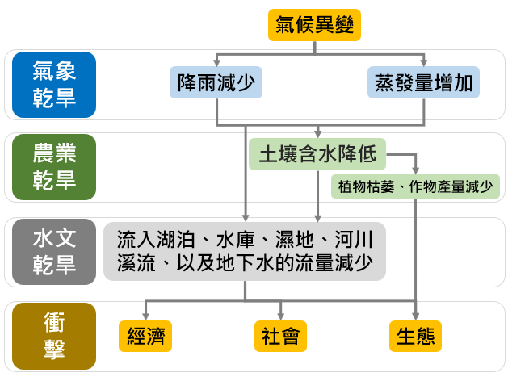
（資料來源：國家災害防救科技中心）
圖34 不同乾旱類型之相互關係及衝擊
依據過去乾旱事件統計如表23，可以發現臺灣乾旱災害通常發生在春季，偶爾會持續4-5個月之久，甚至在91年至93年期間，發生連續3年平均將近7個月嚴重乾旱事件，通常乾旱事件必須等到夏季明顯降雨，方能解除旱象。因此，旱災之預防與相關應變為本區因應氣候環境變遷重要課題之ㄧ。
表23 60年至109年歷史乾旱事件
年份 | 發生時期 | 經歷時間 | 季節
62年 | 5月下旬至9月中旬 | 3個月 | 夏季
66年 | 5月下旬至10月中旬 | 3個月 | 春季
69年 | 5月下旬至11月中旬 | 3個月 | 春季
72年 | 6月中旬至次年4月中旬 | 9個月 | 夏季至隔年春季
82年 | 9月上旬至次年4月中旬 | 7個月 | 夏季至隔年春季
84年 | 9月下旬至次年4月下旬 | 5個月 | 夏季至隔年春季
91年 | 2月上旬至7月上旬 | 6個月 | 春季至夏季
92年 | 1月中旬至9月上旬 | 8個月 | 冬季至夏季
93年 | 上半年 | 6個月 | 春季至夏季
95年 | 1至3月 | 3個月 | 春季
99年 | 1至4月 | 4個月 | 春季
103年 | 9月至次年5月 | 9個月 | 秋季至隔年春季
106年 | 10月至次年6月 | 8個月 | 秋季至隔年夏季
109年 | 10月至次年統計中 |  | （持續統計中）
（資料來源：國家災害防救科技中心）
七、火災災害分析
本區域人口密度高，建築物稠密緊鄰且用途複雜，一旦發生火災時，災變現場搶救因地形、地物及地貌不同，增加搶救困難，往往火災搶救稍有不慎，就會衍生成重大火災。
綜觀火災發生原因，不外是人為蓄意縱火、人為疏忽或天災所導致，然火災發生初期，倘不能即時做出正確之災害應變，失去控制火勢機會，即易釀成重大火災，造成重大人員傷亡及財產損失。
火災依燃燒物質之不同可分為4大類，分別為普通火災、油類火災、電氣火災、特殊火災如表24。
表24 火災依燃燒物質分類表
類別 | 內容說明 | 滅火方式
普通火災 | 指木材、紙張、纖維、棉毛、塑膠、橡膠等之可燃性固體引起之火災。 | 此類火災可以藉水的冷卻作用降低燃燒溫度，以達滅火效果。
油類火災 | 指石油類、有機溶劑、油漆類、油脂類等可燃性液體及可燃性固體引起之火災。 | 最有效的是掩蓋法隔離氧氣，使之窒熄。此外如移開可燃物或降低溫度亦可達到滅火效果。
電氣火災 | 指電氣配線、馬達、引擎、變壓器配電盤等通電中之電氣機械器具及電氣設備引起之火災。 | 有時可用不導電的滅火劑控制火勢，但如能截斷電源再視情況依普通火災或油類火災處理，較為妥當。
特殊火災 | 指鈉、鉀、鎂、鋰與鋯等可燃性金屬物質及禁水性物質引起之火災。 | 這些物質燃燒時溫度甚高，須使用特殊金屬化學乾粉滅火劑撲滅。
(資料來源：國立高雄大學災害防救科技研究中心彙整)
109年5月3日位於三民區大連街一棟5樓透天厝發生嚴重火警，起火點是在2樓樓梯間，疑是電器因素造成。雖住在低樓層住戶夫婦順利逃生，但同為醫生女兒、女婿及其3名幼子來不及逃出，一家5口葬身火窟。由於這一帶曾傳出多起竊案，住戶因裝設鐵窗，成為逃生不及主因。再者住家未裝設住宅用火災警報器，因此起火時亦無法啟動通報。
火災預防平時就要做好準備，千萬不可疏忽大意，務必遵守用火電「3習慣」及防火逃生「4對策」共7要點，以確保居家安全。
（一）「3習慣」即是平時養成「電氣使用安全」、「抽菸安全」及「爐火烹調安全」，包括用電不超過負載、電線不綑綁折損、插頭不潮濕污損、電源插座不用不插、電器周圍不放可燃物、不使用無商品安全標章之電器及人離火熄及絕不在床上吸菸。
（二）「4對策」即是「裝置住宅用火災警報器」、「設置滅火器」、「使用耐燃材料及防焰製品」及「建立近鄰協助體制」，以利火災時能即早發現、撲滅或避免延燒，並透過鄰居間互助，幫高齡或行動不便者逃生。
八、爆炸災害分析
爆炸災害事故一發生往往會造成龐大的財產損失及人員傷害，因為爆炸產生之衝擊波、輻射、火球、破片、氣體、有毒物質、噪音、碰撞等，分別對機具、儀器、設備、建築物及人員等造成損毀傷害。不論是爆炸所引起環境超壓之直接傷害，或是衝擊波、輻射、火球、破片、氣體、有毒物質、噪音及碰撞所造成之間接傷害，都是來自於爆炸產生之瞬間及劇烈的巨大能量釋放過程。
爆炸會產生燃燒反應或壓力容器之機械破裂或低溫液化氣體之急遽氣化產生之爆炸，主要是氣體因壓力之急遽發生或解放所產生激烈的膨脹現象，由氧化乙烯分解產生爆炸等情形。氣體燃燒包括混合燃燒及擴散燃燒，混合燃燒反應快、溫度較高，且火焰之傳播速度較快，通常爆炸反應即屬此類。爆炸分類可分為以下6種：

（一）混合氣體爆炸：
成一定比率之可燃性氣體與助燃性氣體混合氣體，一遇火源則著火，迅即引起爆炸。

（二）氣體分解爆炸：
氣體分子如乙炔、乙烯等，於分解之際生熱之氣體，可因本身分解之熱或摩擦衝擊等迅速引起爆炸。

（三）粉塵爆炸：
可燃性固體之微粉或可燃性液體之霧滴達一定濃度以上，散布於空氣中，如遇發火源及著火引起爆炸。

（四）混合危險引起之爆炸：
氧化性物質與還原性物質之混合物，於混合瞬間發生爆炸或因加熱或衝擊而發生爆炸。

（五）爆炸性化合物之爆炸：
化合炸藥在製造、加工或使用過程中不慎引起之爆炸。

（六）蒸氣爆炸：
水、有機液體或液化氣體等液態物質，於過熱狀態瞬間氣化為蒸氣時之爆炸現象。
九、動植物疫災災害分析
依據災害防救法施行細則第2條第11項定義：動植物疫災災害指因動物傳染病或植物疫病蟲害之發生或蔓延，造成災害者。隨著氣候變遷及國際旅客、器械物品、動植物或其產品等密切往來交流下，各類動植物疫病蟲害發生風險隨之增加，於地球村時勢下，疫情已無分國界。
經世界動物衛生組織資料顯示，60%人類病原是人畜共通傳染病，且75%人畜共通傳染病為新興傳染病，一旦國內未曾發生之重要動植物疫病蟲害入侵後，大範圍傳播或國內既有重要動植物疫病蟲害蔓延成災，均直接影響動植物生產及產銷供應，造成人民恐慌與國內消費及國際貿易重大經濟衝擊，短時間內難以復原。若發生之動植物疫災具有人體健康危害之人畜共通傳染病，除前揭影響擴大造成產業崩盤，將同時引發國人健康之公共衛生議題，並衝擊國家正常運作，造成重大損失，需相關部會及地方政府等合力統合人物力資源救災，以利於短時間控制疫情，降低衝擊與損失。
以民國86年口蹄疫疫情為例，該波疫情入侵後快速蔓延，造成直接經濟損失共約新臺幣106億元，包括豬隻撲殺之屍體處理及環保費用、補償費用、疫苗費用及豬價慘跌損失等，而養豬及相關產業亦因喪失年銷約28萬噸豬肉外銷日本巿場，每年約16億美金之外銷全面中斷，受影響之相關產業約有150項，影響層面至為廣泛。
104年新型高病原性禽流感疫情之發生，短期間內需處理大量疫情、動物屍體、環境消毒、人員照護及民生議題，直接經濟損失粗估至少約新臺幣70億元，幾已摧毀我國養鵝產業。
前等重大動植物疫災發生時，均需以緊急編組方式成立相關應 變處理中心或應變小組進行災防應變，且其應變處置經驗顯示，確實需透過跨部會及縣市政府協處平臺及分工落實執行，爰納入災防法訂定動植物疫災災害防救業務計畫，健全國家動植物疫災災害防救體系，供未來疫災發生時進行災害防救及應變。因此，避免動植物疫災之發生，對生物環境產生影響及造成財產大量損失，即是高雄市相關權責機關重要課題之一。重要動植物疫災簡介如下：
（一）狂犬病（Rabies）
狂犬病俗稱「瘋狗病」，為人畜共通傳染病，是由狂犬病病毒引起之急性病毒性腦脊髓炎，致死率幾達百分之百。所有溫血動物，包括人、家畜與野生動物均有感受性。它可藉由咬傷、透過黏膜傷口及器官移植而傳染。一旦出現症狀，短期即可致命，對動物和人構成致命之威脅。
狂犬病曾於民國36年自上海傳入臺灣，每年都有人因感染狂犬病而死亡，最高死亡人數是40年之238人。臺灣於50年撲滅狂犬病，曾是全世界少數狂犬病非疫區之一。但於102年7月發現鼬獾（Melogale moschata）狂犬病病例，因即時啟動各項防疫措施，疫情侷限於野生鼬獾及少數溢外（spillover）感染個案，並無犬、貓流行情形發生。
（二）牛海綿狀腦病（Bovine Spongiform Encephalopathy，BSE）
牛海綿狀腦病（BSE）即俗稱之「狂牛症」，為人畜共通傳染病，其病原普里昂蛋白質（prion）因摺疊（folding）錯誤而導致不正常聚集，進而在腦與脊髓造成海綿狀孔洞。病例首先發生在1986年於英國，推測是由於牛隻餵食含有普里昂蛋白質之動物肉骨粉所造成，於1992年有3萬6,700個確定病例。
人如果食入罹患牛海綿狀腦病之含特定風險物質之製品，就有可能感染變異普里昂蛋白質，造成腦部海綿狀病變，稱為「新型變異庫賈氏症」（vCJD），為新型人畜共通傳染病。牛海綿狀腦病可跨物種感染人，雖然臺灣目前無此病例發生，但其入侵及肆虐會造成嚴重經濟損失及社會民生動盪。
（三）立百病毒感染症（Nipah Virus Infection）
1998年10月馬來西亞發生疑似日本腦炎之病例，至1999年證實為一種新興之人畜共通傳染病－立百病毒所造成，當時導致馬來西亞約100人死亡，並撲殺90多萬頭豬隻，造成產業及社會重大損失。
立百病毒在豬隻引起高傳染性低死亡率急性疾病，主要造成豬隻呼吸症狀，而狐蝠（Pteropus vampyrus）已被證實為自然之保毒動物。感染本病毒豬隻不論是否有臨床症狀，皆可經由口鼻分泌物排出病毒，進而傳染至其他動物。本病在人類感染症狀為腦炎，常引起患者死亡。雖然臺灣目前無此病例發生，但其入侵及肆虐會造成嚴重經濟損失及社會民生動盪。
（四）口蹄疫（Foot and Mouth Disease）
口蹄疫是一種急性具高度傳染性之病毒性疾病，主要感染偶蹄類動物（豬、牛、羊及鹿）。由於本病可經由接觸及空氣傳播，為世界各重要畜產國家高度嚴防之重要傳染病。104年5月8日於金門縣首次於1牛場1牛隻確診A型口蹄疫感染案例，因及時採取緊急防疫措施，迄6月9日共僅2病例傳出。至9月10日未再有病例傳出，已通報世界動物衛生組織結案。臺灣、澎湖及金門於109年6月經世界動物衛生組織認定為不施打疫苗非疫區。
（五）高病原性禽流感（Highly Pathogenic AvianInfluenza，HPAI）
禽流感為人畜共通傳染病，依據病毒對家禽致病性及危害分為高、低病原性，高病原性禽流感發生有高傳染率。典型HPAI常呈現高發病率及急速上升之死亡率，確診後需依現行規定進行撲殺清場及管制措施，以防範疫情蔓延。我國自104年發生新型高病原性禽流感後，至今尚有疫情發生，我國養禽場密度甚高，對產業發展及社經層面影響甚鉅。
（六）非洲豬瘟（African Swine Fever）
豬隻感染非洲豬瘟，本病侵害網狀內皮系統，感染後期豬隻因出血性休克及肺部過多滲出液而昏迷進而導致死亡。本病主要透過野豬、豬隻間接觸、人員、工具及廚餘等方式傳播，無疫苗可供防治，發生國家僅能採取撲殺策略防止疫情擴大，對豬隻產業影響極大。我國雖無疫情，惟歐洲國家持續發生，亞洲地區國家非洲豬瘟疫情仍持續發生，對我國危害風險極高，對我國威脅與日俱增。
（七）小反芻獸疫（Peste des petits ruminants，PPR）
小反芻獸疫又稱羊瘟，主要感染山羊及綿羊之病毒性疾病，侵害淋巴組織及消化道上皮組織。本病感染各品種及各年紀山羊、綿羊等，具有高發生率（90-100%）及高死亡率（50-100%）之特性，年幼羊隻感染率及致死率可高達100%。同地區緊鄰飼養之動物，以直接接觸方式或經由咳嗽以短距離飛沫方式傳染，主要經由呼吸道感染。103年至106年疫情主要分布於中國大陸各地，沿海區域如江蘇、浙江及安徽等地，對我國威脅與日俱增。
（八）地中海果實蠅（Ceratitis capitata）
地中海果實蠅為食性廣、遷徙力強之害蟲，同時具有高繁殖能力，其危害多種經濟重要果樹和蔬菜，為人人聞之色變的農業害蟲，並被國際上列為重要檢疫害蟲。地中海果實蠅主要分布於熱帶及亞熱帶地區，寄主範圍超過300種，主要受害之經濟性作物有桃、李、梅、枇杷、柑桔、番石榴、木瓜、茄子、青椒等，成蟲遷徙力佳，在溫暖地區全年均可繁殖。成蟲產卵在果實內，產卵時造成傷口，而幼蟲蛀食果肉導致果實失去商品價值。80年代末期，地中海果實蠅入侵加州，造成約9億美元之損失，至90年代加州每年因地中海果實蠅危害，造成之損失更超過12億美元。目前臺灣未發生地中海果實蠅，若遭入侵，其造成之農業危害及蔬果國際貿易影響甚鉅。
（九）光肩星天牛（Anoplophora glabripennis）
光肩星天牛寄主包括楊屬、柳屬、槭屬等百餘種樹種，由於其生活隱蔽、成蟲期長、寄主眾多、被害植株因耐害性較強或立地環境較佳而長期存活，以致蟲源幾乎到處存在，此害蟲入侵林地後可建立穩定族群，而被美國農業部（USDA）列為檢疫之重要害蟲。我國為光肩星天牛非疫國，該害蟲主要發生於中國及韓國，曾隨貨品傳入其他國家，造成林木大量枯死，美國於1996年首次發現光肩星天牛後，每年花費500萬美元，仍無法降低此蟲之族群密度，更增添此害蟲在檢疫風險上之重要性。
（十）秋行軍蟲（Fall armyworm）
秋行軍蟲又名草地貪夜蛾，屬夜蛾類害蟲，該類害蟲好發於氣候乾熱之秋季，惟近年全球氣候暖化，全臺冬季降雨量少且常見暖冬，109年初甚至出現近攝氏30度高溫，依據農委會執行性費洛蒙監測結果，佈設於玉米、牧草、甘藷、落花生及大豆（含毛豆）等秋行軍蟲高風險寄主作物產區所誘捕到之雄成蟲數偏高，因秋行軍蟲產卵量大且幼蟲取食能力強，此時，田間若有豐沛寄主作物可供取食，恐造成嚴重損失。另秋行軍蟲過去於國內雖僅有為害玉米、高粱及百慕達草等3種寄主植物紀錄，但依國際文獻報告，該蟲寄主範圍廣泛，可危害超過350種植物，因秋行軍蟲確已在臺灣立足，在地繁衍幼蟲對我國經濟作物之影響不容輕忽。
（十一）琉璃蟻（Dolichoderinae）
琉璃蟻近年在中南部數量暴增，不但會咬人，還會噴射蟻酸熏得農友睜不開眼睛、呼吸困難，更入侵民眾居家環境，目前全臺共有9縣市（臺中市、彰化縣、南投縣、雲林縣、嘉義縣、臺南市、新竹市、高雄市）遭受危害，更有往北移動趨勢，喜歡居住在隱蔽性高之環境，例如：竹竿、落葉堆、居家天花板、間隔夾板、電箱等，主要危害區域多為水果類農園，柿子、香蕉、木瓜、火龍果園都有發現其蹤跡，農地若無做清園及病蟲害防治，族群數量便會增長。
動植物疫災事件形成原因，可分為下列幾點：

（一）動物疫病感染初期疫情輕微、案例少、臨床上無明顯症狀，或植物疫病蟲害發生初期危害輕微、無明顯病徵或受害現象，往往難 以早期發現，直至大量案例出現時已釀成災害，故必須建立早期預警機制及應變計畫。

（二）動植物疫病蟲害因有潛伏期，遭感染之動植物或動植物產品經由貿易運輸，將疫病蟲害跨越國界傳播，擴大感染範圍，故必須有良好邊境檢疫措施。

（三）動植物疫病蟲害因環境改變、氣候變遷、物種突變及基因重組等方式，產生新病原體或新興疫病蟲害，動植物因無免疫力或抵抗能力而大量感染，有賴先進檢驗技術及實驗室監測系統才能迅速分離與鑑定。

（四）藉由非法貿易或野生動物擴散及移動媒介攜帶，造成疫病蟲害傳入，再傳播至各養殖場、農場或植物栽培場所，故必須加強走私查緝、田野監測與管理。

（五）農民或產銷鏈之相關從業人員抱持「私了」心態，延遲或不通報疫情，故必須鼓勵農民主動通報疫情。

（六）農民普遍不重視防疫觀念，未落實軟硬體生物安全操作，導致疾病入侵、發生及蔓延，故必須提升養殖場或農場生物安全等級。

（七）媒介疫病物種改變或病毒變異，使原有系統無法有效監測或檢疫管制，致疫病入侵及傳播。
上述疫災共同特徵，為動植物疫病蟲害一旦傳入，如農民警覺性不夠，未在第一時間通報疫情，或主動監測系統未在疾病初期發現異常，待大量案例出現時已釀成災害，需要花費龐大之人力、物力及時間，才有辦法控制疫情，也重創相關產業，因此應強化早期情資之掌握，建構高生物安全之生產模式，提高農民防災與危機意識，以降低疫災發生之機率，如此可大幅減少後續應變與復原重建工作之成本。另外，全球氣候變遷及生活環境變化等因素，亦可能改變病原、環境及宿主等相關致病因子，引發新興或再浮現動植物疫病蟲害，導致動植物疫災，故加強災害預防及整備，避免災害發生與迅速應變，將災害影響及損失減至最低，維護動植物健康及國家經濟發展。
十、懸浮微粒物質災害分析
依據災害防救法施行細則第2條第14項定義：懸浮微粒物質災害指因事故或氣象因素，使懸浮微粒物質大量產生或大氣濃度升高，空氣品質達一級嚴重惡化或造成人民健康重大危害者。
空氣中存在許多污染物，其中漂浮在空氣中類似灰塵的粒狀物稱為懸浮微粒（particulate matter，PM），PM粒徑大小有別，小於或等於10微米（μm）的粒子稱為PM₁₀，單位以微克/立方公尺（μg/m3）表示之，其直徑約為沙子直徑之1/10，容易通過鼻腔之鼻毛與彎道到達喉嚨。PM粒徑小於或等於2.5微米之粒子稱為PM_{2.5}，通稱細懸浮微粒，直徑不到人的頭髮絲粗細之1/28，非常微細可穿透肺部氣泡，直接進入血管中，隨著血液循環全身，故對人體及生態所造成之影響是不容忽視的。
PM_{2.5}於空氣中之生命周期可達數周，傳送距離更是可超過1,000公里，其來源可分為自然界產出及人類行為產出。自然界產出主要由火山爆發、海鹽飛沫及地殼岩石風化而來，其中火山爆發是自然界製造懸浮微粒最猛烈手段之一。人類行為產出主要由石化燃料及工業排放、移動源廢氣等燃燒行為而來。PM_{2.5}依其性質可分成原生性（primary）及衍生性（secondary），皆可能由自然界或人類行為產生。原生性PM_{2.5}係指在大氣中未經化學反應之微粒，主要來自物理破碎、風蝕逸散或一次污染所直接產生，包括火山爆發、海鹽飛沫及裸露地表經由風力作用所揚起之河川揚塵或營建工地粉塵、鍋爐及機動車輛之燃燒排放微粒等；而衍生性PM_{2.5}則指被釋出之非PM_{2.5}之化學物質（稱為前驅物，可能為固體、液體或氣體），在大氣環境中經過一連串極其複雜之化學變化與光化反應後成為PM_{2.5}之微粒，主要為硫酸鹽、硝酸鹽及銨鹽，以上污染來源除本地污染外，亦受到境外長程傳輸污染之影響。
臺灣由於地形、經濟發展及氣候等因素影響，空氣污染程度易受到各區域間氣流傳輸擴散條件影響，使我國PM_{2.5}濃度分布呈現顯著之區域及季節性差異，秋冬東北季風期間易受長程污染傳輸及東北季風背風面擴散不佳影響；另河川揚塵則因地形、流域特性、氣候變遷、水資源調配、集水區管理及河川地墾殖開發等影響，造成部分河川基流量銳減，加上地震後河床上升，下游河床裸露地增加，當颱風過後，河川上游沖刷大量土石，秋冬少雨，乾涸之河床使得裸露面積加大，在強風吹拂下，容易出現揚沙現象。
雖然肉眼看不到空氣中的PM_{2.5}，但當出現霾、沙塵暴等空氣中懸浮微粒物質，光線在環境中的傳輸受到影響形成不透光，影響能見度及視線，一般而言，懸浮微粒物質濃度越高，能見度越低。
空氣中之懸浮微粒會經由鼻、咽及喉進入人體，10微米以上之微粒可由鼻腔去除，較小之微粒則會經由氣管、支氣管經肺泡吸收進入人體內部。不同粒徑大小之懸浮微粒，可能會導致人體器官不同危害。
近年來，許多流行病理學研究已確立PM_{2.5}對於健康造成影響，包括：支氣管炎、氣喘、心血管疾病及肺癌等，無論長期或短期暴露在空氣污染物環境之下，皆會提高呼吸道疾病及死亡之風險，尤其對於敏感性族群之影響更為顯著。
環境保護署於106年6月9日修正公布「空氣品質嚴重惡化緊急防制辦法」，鑑於空氣品質標準之修正，將空氣中之細懸浮微粒（PM_{2.5}）納入管制，增訂細懸浮微粒（PM_{2.5}）空氣品質預警及嚴重惡化等級數值。考量預警原則，空氣品質惡化警告等級依污染程度區分為預警（等級細分為一級、二級）及嚴重惡化（等級細分為一級、二級或三級）2類別5等級。
空氣品質達一級嚴重惡化（PM₁₀濃度連續3小時達1,250μg/m³ 或24小時平均值達505μg/m³；PM_{2.5}濃度24小時平均值達350.5μg/m³）或造成人民健康重大危害者。預警及嚴重惡化之懸浮微粒物質空氣污染物濃度條件如表25所示。
表25 預警及嚴重惡化之懸浮微粒物質空氣污染物濃度條件表
項目 |  | 預警 |  | 嚴重惡化 |  |  | 單位
 |  | 二級 | 一級 | 三級 | 二級 | 一級
PM₁₀ | 小時值 | - | - | - | 1,050  連續2小時 | 1,250  連續3小時 | μg/m³  （微克/立方公尺）
 | 24小時值 | 126 | 255 | 355 | 425 | 505
PM_{2.5} | 24小時值 | 35.5 | 54.5 | 150.5 | 250.5 | 350.5
（資料來源：行政院環境保護署「懸浮微粒物質災害防救業務計畫」）
依國際空氣污染事件標準之污染物顯著有害濃度（Significant Harm Level，SHL）定義，PM_{2.5}濃度24小時平均值達500μg/m³時，已對公眾有緊急及重大危害健康之影響，且美國亦訂定PM_{2.5}濃度達500μg/m³時，達到對健康危害等級。依「空氣品質嚴重惡化緊急防制辦法」中，『嚴重惡化一級』等級規定，當PM_{2.5}濃度24小時平均值達350.5μg/m³時，已對公眾有緊急及重大危害健康之影響，達到造成懸浮微粒物質災害之程度。

第三節 湖內區災害潛勢地區之短、中、長程改善措施
針對上述第二節之湖內區災害潛勢分析結果，據以研擬短、中、長程改善計畫措施，並將其納入地區災害防救計畫配合實施，以落實管考；依據防救災相關對策資料將前開各類災害之改善計畫參考公部門推動工作期程分為短程計畫(1~2年)、中程計畫(3~5年)、長程計畫(5年以上)，以利未來防救災工作之執行，並考慮高雄市每年於春夏之際易有梅雨鋒面，而夏秋期間亦常有颱風侵襲，帶來的強降雨並可能對本區造成水患災害以及衍生的登革熱疫情等影響，考量上述災害為可預測、預警且災害的影響會因為各區的地理環境而有所不同，加上每年皆會有一定警戒、應變次數，故本所優先針對風水等災害爭取區內相關短、中長程改善作為；而地震、海嘯、毒性化學物質等災害因為無預期性、大規模且會影響數個行政區域之災害，配合高雄市府整體政策方針進行短、中長程改善作為。
  - 風水災害
災害潛勢地區之短、中、長程改善措施建議表
類型 | 洪水溢淹、區域淹水
易致災地區概述 | 易致災地區：  本區涵口圳過去常因豪大雨而淹水，尤其位於上游的海埔里、海山里、劉家里和忠興等里最為嚴重，而涵口圳抽水站主要是匯流當地區域排水排入涵口圳後抽排至二仁溪排水，抽水站的增設雖然和過去無抽水站時相較起來，已明顯降低淹水機率，但過去由於抽水機組置放於河道中央，每當豪雨沖刷後常有垃圾淤積於抽水機前，阻礙抽水機運作效能，本所已於106年度將涵口圳下游抽水站抽水機組移置河道旁，增設攔汙柵，並降低啟抽水位，增加抽水機運作效能。為改善本區易致災地區淹水情形，目前分為仁愛街與忠孝街叉路口範圍約為直徑100公尺範圍內（地點A）、涵口圳與通地溝交界處二號給排西挖支線旁（地點B）及其他小範圍如太爺里太爺工業區內（地點C）進行工程：地點A改善計畫，工程面目前研議建議交通部公路總局第三區養護工程處將台17甲兩側側溝拓寬或是檢修，以增加排水斷面順暢，並利用台17甲與涵口圳交界口處增設移動式抽水機組將積水抽至涵口圳，後續進行通盤檢討該區會流系統；於非工程面則利用防災自主社區運用，自行疏散人員，降低危險。地點B改善計畫，工程面目前於2號給排增設一組定點式抽水機組增加社區內中小排與側溝排水速度，並將西挖支線納入區排改善計畫，目前由水利局辦理徵收，後續則由經濟部水利署針對該處匯流區域提出改善計畫，並納入中央爭取經費；非工程面向則利用劉家里防災自主社區，自行疏散人員，降低危險。地點C改善計畫，工程面已於106年度增加一條水系系統將排水引至最近處中小排導入二仁溪，並增加中小排移動式抽水機組；於非工程面向則利用太爺里防災自主社區，自行疏散人員，降低危險，並積極宣導當地工廠，自主管理側溝避免阻塞。於107年度汛期期間，發包災害搶修工程，其中包含道路、水利兩大部分，並於易致災地區提前宣導，與網站上刊登領用沙包等訊息，以及全面檢視在建工程是否易崩塌，有危險之虞，先行保護。  今年度（109年）針對易致災地點於「0719豪雨」、「0803豪雨」統計資料計有：「海山里活動中心前（信義路與和平路口）」、「信義路168之1號（松村燻之味）前方一帶」；而『0803豪雨』積淹水地點如下：「中正路二段245巷口（曾賀牛排館前）」、「中山路一段380巷口」、「海山里活動中心前（信義路與和平路口）」、「仁湖陸橋與省道交界處(TOYOTA湖內營業所前)」，且兩次颱風豪雨共同積淹水地點為「海山里活動中心前（信義路與和平路口）」。綜上所述，共同積淹水地點水利局已著手進行西挖支線渠道改善工程，左岸將拓寬2米，以分洪涵口圳5CMS水量，大幅降低涵口圳上游水位，預計於本年底工程開工，預計可改善本處淹水情形。  「信義路168之1號（松村燻之味）前方一帶」由本區清潔隊協助清疏，後續持續觀察積淹水狀況，以及「中正路二段245巷口（曾賀牛排館前）」由水利局納入湖內地區雨水下水道改善計畫，整體規劃檢討。「中山路一段380巷口」、「仁湖陸橋與省道交界處(TOYOTA湖內營業所前)」由水利局另外委託顧問公司將可能發生阻塞、淤積處重新檢視或是納入中小排水整體規劃。  105年梅姬颱風挾帶大量豪雨，造成太爺里二仁溪旁工業區附近積淹水災情。106年7月30日海棠颱風豪雨造成海山里忠孝街、仁愛路部份路段積淹水，待雨勢漸小即退。
 | 可能影響範圍 | 溢淹或潰堤區域保全戶；地勢低窪，尚未建置下水道地區，宣洩不及地區。依據水利署公告淹水潛勢範圍，本區皆位於淹水潛勢範圍中。
可能致災原因 | 堤防潰決、河溪漫流、強降雨宣洩不及、排水路斷面過小、雜物阻礙通水。
短程防災對策  (1~2年) | - 定程清疏排水系統，如道路側溝及箱涵等，挖除堆積的垃圾  - 於中央氣象局發布陸上颱風警報時，提早佈設移動式抽水機和砂包至易淹水區域，以利舒緩積水情形。  - 為預防瞬時雨量遠大於雨水下水道及抽水機設計標準，各抽水站應保持最低水位，以利滯洪。
中程防災對策  (3~5年) | - 重要抽水站內維護主要抽水機組運轉，以維持防洪功能。  - 建議定程檢討地區排水系統通洪斷面，如道路旁排水溝及箱涵等。  - 建議逐年編列經費改善區域排水系統，並優先以易淹水區域進行工程整治、重要河段設置水位站或水情監視設備，並且重新調查水災保全戶與檢討疏散避難計畫。
長程防災對策  (5年以上) | - 落實高雄市流域綜合治理計畫，區域內之河岸及橋梁安全應重新檢討，並且研擬各大橋與大排匯流處施作隔流牆之必要性，以有效分離水流避免過高或回流積淹，另外重要抽水站旁擴建備用抽水站，並訓練專責人員，以提升防洪功效及管理維護品質。  - 水患自主防災社區建置(截至目前有太爺里和公舘里參與)。
  - 地震災害
災害潛勢地區之短、中、長程改善措施建議表
類型 | 點源地震、斷層地震
可能影響程度 | 依據TELES模擬旗山斷層錯動事件結果，當地震規模=7.2，本區最高震度達6級。傷亡人數：日間傷亡輕傷9人、中傷3人、重傷1人，死亡1人；夜間傷亡輕傷11人、中傷3人、重傷2人、死亡1人。房屋受損低樓層半倒37棟，、全倒5棟，中樓層半倒5棟、全倒0棟，高樓層半倒0棟、全倒0棟；總經濟損失為1000百萬元。
可能致災原因 | 點源地震、斷層地震造成傷亡與損失
短程防災對策  (1~2年) | - 斷層線現地勘查與劃定  - 公布劃定斷層線  - 老舊建築調查  - 緊急疏散避難地點調查
中程防災對策  (3~5年) | - 地震災害及衍生災害兵棋推演  - 地震災害實員演練  - 防災公園配置
長程防災對策  (5年以上) | - 賡續強化地震防災演練  - 土地利用的規範  - 危險設施的整建
  - 海嘯災害
災害潛勢地區之短、中、長程改善措施建議表
類型 | 海嘯溢淹
可能影響範圍 | 沿二仁溪溢淹至沿岸地區，如忠興里。
可能致災原因 | 菲律賓海板塊周圍的海底斷層錯動引致海嘯
短程防災對策  (1~2年) | - 劃定海嘯災害警戒地區  - 加強海嘯災害水平與垂直疏散演練
中程防災對策  (3~5年) | - 海嘯溢淹區域廣播與簡訊通報系統設置  - 空中、陸上警報發布系統
長程防災對策  (5年以上) | - 強固海岸堤防設施，減緩海嘯席捲威力  - 海嘯溢淹地區避難收容處所地點資料建立
  - 毒化災害
災害潛勢地區之短、中、長程改善措施建議表
類型 | 毒性化學物質外洩及其衍生災害
可能致災原因 | 毒化物運作場所儲存容器破孔導致毒性化學物質外洩，套疊毒化災害潛勢圖資結果，本區海山里、劉家里、大湖里、田尾里、湖內里、湖東里等6里為毒化災害可能影響範圍。
短程防災對策  (1~2年) | - 調查模擬影響範圍內保全戶，劃定毒化物疏散與警戒區  - 實施防災教育、演練，必要時得進行專家輔導及檢視運作場所。
中程防災對策  (3~5年) | - 毒化物運作場所設置監測系統，隨時掌握風速及風向，並提供相關單位參考。  - 毒性化學物質災害防救訓練、演習及無預警測試，持續辦理保全戶防災宣導與演練。
長程防災對策  (5年以上) | - 建立相關行政機關、單位及公共事業毒性化學物質災害聯合防救小組相互聯繫、通報之縱向與橫向機制。  - 加強毒性化學物質運作廠場管制及輔導以及毒性化學物質運輸之檢查管理。  - 依以往發生國內外毒性化學物質災害事例及地區災害特性，訂定防災教育及觀念宣導及演練實施計畫。
  - 生物病原災害
災害潛勢地區之短、中、長程改善措施建議表
類型 | 登革熱
可能致災原因 | 未清除易孳生病媒蚊之場域積水。統計104年登革熱病例，本區共計62例，各里統計病例為：忠興里1例、海山里1例、田尾里2例、逸賢里2例、文賢里2例、劉家里3例、湖內里4例、湖東里4例、葉厝里5例、海埔里6例、太爺里6例、中賢里6例、公舘里8例、大湖里12例。
短程防災對策  (1~2年) | - 調查分析病媒蚊孳生區域與鄰近環境間之關係(如老舊社區、老舊市場或區域排水等環境脆弱因素)，以劃定高風險場域  - 雨後48小時加強稽查病媒蚊孳生高風險場域，清除轄區內髒亂點、積水容器將各區戶外積水容器降至5%以下。
中程防災對策  (3~5年) | - 辦理登革熱防治說明會，教育民眾「巡、倒、清、刷」衛教宣導工作。  - 預先規劃整備防疫期所需使用之人力及物資(如清掃工具、粗鹽)。
長程防災對策  (5年以上) | 每里成立「里登革熱防治小組」，負責各項登革熱防治相關工作。

第四章 災害防救體系及各機關權責
我國災害防救體系依災害防救法規定，區分為「中央」、「直轄市、縣（市）」、「鄉鎮（市、區）」3層級，本區目前建構完成之災害防救體系係以地方制度法、災害防救法以及高雄市災害防救規則等相關法令作為基礎。

第一節 區級防救災體系

一、本區防救災體系
（一）災害防救會報
本區依據災害防救法第11條規定，成立災害防救會報，會報召集人由區長擔任，副召集人由副區長兼任，委員由公所內各課室長兼任，每年至少定期召開1次，負責核定地區災害防救計畫與轄內重要災害防救措施及對策。
1、核定本區地區災害防救計畫。
2、核定重要災害防救措施及對策。
3、推動疏散收容安置、災情通報、災後緊急搶通、環境清理等災害緊急應變及整備措施。
4、推動社區災害防救事宜。
5、其他依法令規定事項。
（二）災害防救辦公室
本區依據災害防救法第11條規定，區公所成立災害防救辦公室，人員由本區內部派兼或聘兼。本區災害防救辦公室之任務如下：
1、執行本區災害防救會報事務。
2、本行政區地區災害防救計畫之研擬及修訂事項。
3、重要災害防救措施及對策之規劃與推動。
4、規劃及辦理本區災害防救相關事項。
5、辦理市災害防救辦公室交辦、列管事項。
6、災害防救法相關規定執行事項。
災害防救辦公室置主任1人，由區長兼任，綜理本辦公室事宜；副主任1人，由副區長兼任，承主任之命，指揮、監督所屬人員；執行秘書1人，由主任秘書兼任，執行本辦公室事務。本辦公室設避難組、收容組、搶修組、動員組、行政組；各組置組長1人，由相關課、室主管兼任，執行相關事務工作。
（三）湖內區災害應變中心
本區依「高雄市災害應變中心作業要點」設置三民區災害應變中心並受高雄市災害應變中心之指揮，執行轄區內各種災害防救應變措施，其任務如下：
1、指揮、督導、協調及處理各項災害應變事宜。
2、隨時掌握各種災害狀況，即時傳遞災情並通報相關單位應變處理。
3、災情及損害之蒐集、評估、處理、彙整、管制與報告等事項。
4、加強防救災機關之縱向、橫向聯繫，並主動提供支援與協助。
5、其他、橫向聯繫，並主動提供支援與協助。

二、高雄市災害主管機關任務分工
依據110年2月1日修正之「高雄市災害應變中心作業要點」，為處理各種災害之防救事宜，規範負責執行各項災害防救緊急措施及辦理應變中心幕僚工作之高雄市各災害主管機關如表26，區公所依權責協助各災害主管機關作業。
表26 高雄市各類災害主管機關表
災害種類 | 主管機關
風災（含龍捲風） | 消防局
火災
輻射災害
爆炸災害
水災 | 水利局
旱災
坡地（崩塌、地滑）災害
土石流災害
堰塞湖災害
震災（含土壤液化） | 工務局
公用氣體與油料管線、輸電線路災害、  工業管線災害 | 經濟發展局
養殖漁業寒害 | 海洋局
海難（漁港區、漁船海難）
海嘯
空難 | 交通局
海難（渡輪、觀光船海難）
陸上交通事故
（含輕軌共用現有道路部分）
捷運（含輕軌）營運（列車衝撞或出軌）災害
毒性化學物質災害、懸浮微粒物質災害 | 環境保護局
捷運（含輕軌）工程災害 | 捷運工程局
職業災害 | 勞工局
農、林、牧寒害 | 農業局
動植物疫災
森林火災
生物病原災害 | 衛生局
(資料來源：高雄市災害應變中心作業要點；110年2月1日修正)

第二節 區公所災害防救業務大綱及各編組職掌

一、區公所災害防救業務大綱
（一）區級災害防救體系之建置強化及功能提升。
（二）區級災害應變中心設置與運作。
（三）轄區災害防救措施規劃與執行。
（四）社區災害防救能力整合與強化。
（五）轄區災害防救資源、設施、設備之整合及儲備。
（六）配合社會局與教育局（本區轄內學校）規劃避難收容處所。
（七）轄區災情勘查。
（八）輕微災害之搶修。
（九）受災民眾收容救濟。
（十）協助災後重建組織之業務推動。
（十一）協助社區辦理災後重建事項。
（十二）受災民眾狀況、需求之調查統計。
（十三）其他有關業務權責事項。

二、區公所災害應變中心各編組單位與職掌
依據民國110年2月1日高雄市政府修正之「高雄市災害應變中心作業要點」第四點、第六點與第八點第二項所述，規定區級災害應變中心設立位置、應變中心與各單位負責人，開設成立時機、各單位任務編組與職掌等事項，本區災害應變中心任務編組架構如圖35及本區災害應變中心任務編組如表27；區公所亦得視轄區特性，增減編組及調整各組任務，並由區長指派適當人員運作。

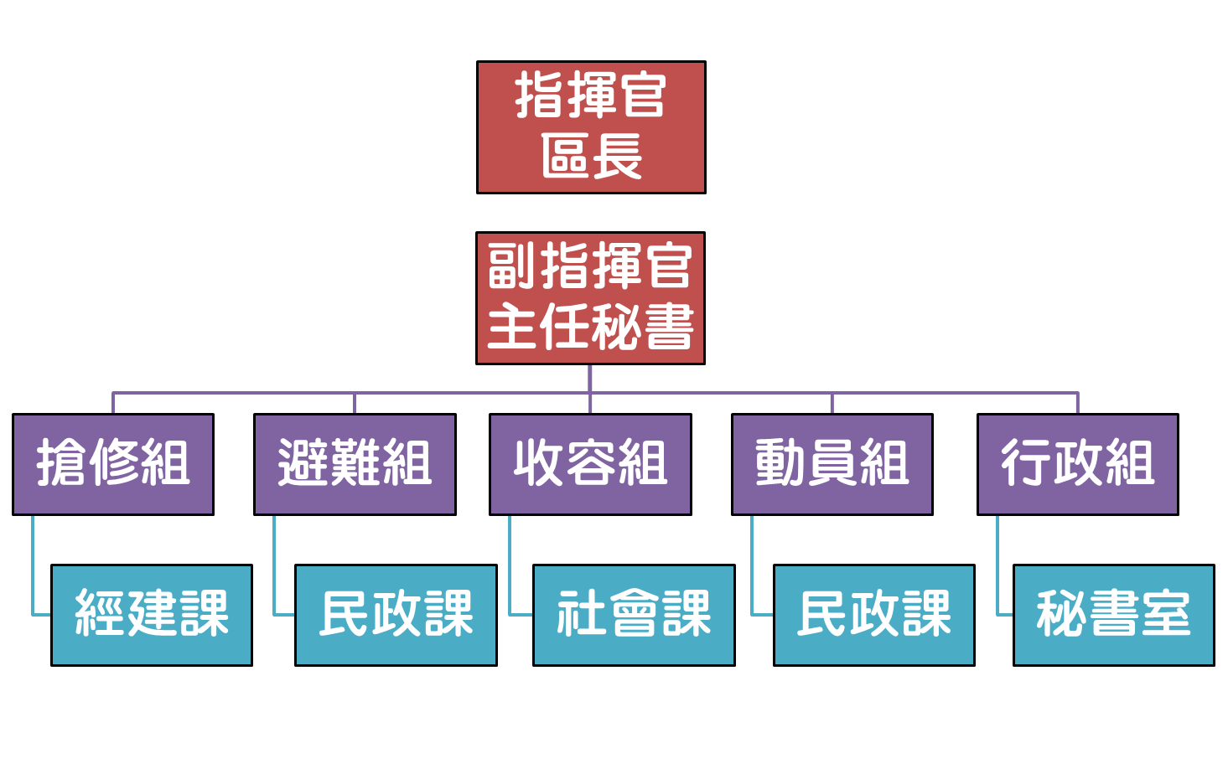
圖35 湖內區災害應變中心任務編組架構
表27 湖內區災害應變中心任務編組表
湖內區災害應變中心任務編組表
任務編組 | 編組單位  及職稱 | 姓名 | 聯絡電話 | 任務職掌
指揮官 | 區長 | 薛茂竹 | 07-6991221#201 | 綜理區災害應變中心防救災事宜，並接受市災害應變中心之指揮，執行重大災害應變事項。
副指揮官 | 主任秘書 | 車世民 | 07-6991221#205 | 襄助指揮官處理區災害防救災事宜。
行政組 | 秘書室主任或區長指派之適當人員 | 劉雀惠 | 07-6991221#210 | 辦理救災人員、物資、器材、志工輸運、後勤調度支援及其他行政作業事宜。
搶修組 | 經建課課長或區長指派之適當人員 | 張盈利 | 07-6991221#220 | 辦理工程機具、人力調度、維生管線搶修、搶險、復舊、協助災區警戒治安維護、災民救助、緊急救護、積水地區抽水事宜。
避難組 | 民政課課長或區長指派之適當人員 | 辛順明 | 07-6991221#250 | 辦理災情查報及彙整傳遞、管制統計、協助災害潛勢地區民眾緊急避難、疏散撤離、統（登）計事宜。
動員組 | 役政災防課課長或區長指派之適當人員 | 辛順明 | 07-6991221#250 | 辦理國軍支援協調、衛生醫療、環境清潔、衛生消毒、防疫評估事宜。
收容組 | 社會課課長或區長指派之適當人員 | 劉秀珠 | 07-6991221#230 | 辦理臨時災民收容及救濟慰助調度等支援事宜。
得視轄區特性增減編組及調整各組任務，並由區長指派適當人員運作
（資料來源：高雄市災害應變中心作業要點；110年2月1日修正）

第二編 災害防救各階段計畫

第一章 減災計畫

第一節 災害防救資料庫與通用資通訊系統
災害防救工作之進行，不論是災前預防或是災時緊急應變措施，皆須依靠平時各災害防救業務單位所建置之氣象、水情、水文、坡地及建物等各類資料支持，為確保相關災害防救資料之正確性及互通性，必須依賴完整災害防救資料庫與資通訊系統，提供災時指揮官研判災情及狀況之所需。

一、災害防救資料庫建置與管理
為利本區災害防救相關資料之即時傳輸及運用，平時由專人負責資料庫建置、規劃、管理、更新、維護及測試，以確保災時資料之使用。
（一）依據本區所轄地區特性，建構專屬防救資料庫，並持續進行災害防救資料調查、分類及資料庫建置。
（二）本區災情查通報防災資訊平台，以內政部消防署應變管理資訊雲端服務（EMIC）為主，各災情查通報單位應將重要災情彙整於EMIC內。
（三）建置災害防救資料庫維運管理機制，含軟硬體及系統操作手冊等。
1、設專人負責相關防救資料之管理、整合、建置與更新。
2、資料庫建置規劃應考量功能性、共通性及未來軟硬體之擴充性。
（四）賡續進行災害防救資料庫調查、分類、更新、資料建置及維護。
1、持續進行災害防救相關資料之更新及維護。
2、進行災害防救業務單位之現有災害防救資料調查。
3、建置災害防救相關資料備份儲存，以防止資料流失。
4、災害防救資料庫（如表28）依功能性區分為環境基本資料庫、防救災資源資料庫、即時資訊資料庫、災害潛勢資料庫及復原重建資料庫5大類：
（1）環境基本資料庫：主要包含本區地形圖、公共設施，可作為減災、整備、應變、復建等災害防救各階段作業之參考依據。
（2）防救災資源資料庫：作為應變決策系統指揮調度之依據。
（3）即時資訊資料庫：作為災害現況掌握及後續決策支援之參考依據。
（4）災害潛勢資料庫：作為災害管理之參考依據。
（5）復原重建資料庫：受災戶損失補償、公共設施損失、災民短期收容、國軍支援復原重建等。

表28 災害防救資料庫
災害防救資料庫
1 | 環境基本資料庫 | 環境資料庫 | 人口密度、道路街廓圖、河川流域圖、交通路線圖等。
 |  | 公共設施資料庫 | 學校、橋樑、醫院、火車站、捷運車站、抽水站資料、防洪測站等。
2 | 防救災資源資料庫 | 救災資源資料庫 | 災害應變中心人員聯絡名冊，民間救災人力資源資料、專家技術人員資料、醫療資源分布資料、救災機具開口合約廠商分布等。
 |  | 救災設施資料庫 | 學校、醫院、警政消防單位、避難疏散路線資料、消防設施位置、避難收容處所、物資儲備場所等。
3 | 即時資訊資料庫 | 災害現況資料庫 | 淹水地點及深度、人員傷亡資訊、建築物損毀狀況、交通狀況、抽水站狀況等。
 |  | 氣象資訊資料庫 | 中央氣象局即時氣象資訊、降雨資訊、相關氣象網站資料等。
 |  | 交通資料庫 | 警察局路口監視系統資料庫等。
4 | 災害潛勢資料庫 | 人為災害 | 危險物質儲存工廠位置、潛在毒化物擴散情形影響範圍。
 |  | 天然災害 | 淹水潛勢資料、歷年颱風淹水範圍、地震災害潛勢分析資料、活斷層位置圖、公路崩塌歷史資料。
5 | 復原重建資料庫 | 受災戶損失補償、公共設施損失、災民短期收容、國軍支援復建計畫等。
(資料來源：國立高雄大學災害防救科技研究中心彙整)

二、強化資訊通訊系統
災害防救資訊傳遞與災情通報系統之建立，現階段應整合既有通訊管道（如行動電話簡訊及Facebook、Line、Juiker等新媒體通報）及增購相關設備（有線、無線電話、衛星電話、行動電話、網路、傳真、PDA及視訊設備等行動通訊裝置），長期目標係建立不斷電、有效且耐災之災情通報及傳遞系統。
（一）強化資訊傳遞及災情通報聯絡設施及設備，加強資訊通訊系統之不斷電及耐災性能。
1、確保災時通訊之暢通，規劃通訊系統停電（裝設不斷電系統（UPS）、電壓穩定器及緊急發電設備，以保持相關通訊或救災設備在停電狀況下，仍能正常運作）及損壞替代方案，例如：通訊線路數位化、多元化、有線、無線、衛星傳輸對策等。
2、辦理通訊設施檢查、測試及操作訓練，同時訂定相關應變措施計畫，並模擬斷訊或大量使用時之應變作為，以加強因應能力。
3、為防止災情傳遞之中斷，應規劃區級災害應變中心、各災害防救業務單位及災害預警訊息發布單位間之通訊，以寬頻有線網路、語音專線及視訊會議方式為主，建構防救災通訊網路，並以無線網路備援及抗災電力備援系統。
（二）加強各災害防救業務單位橫向及縱向聯繫通訊系統。
1、定時進行資訊試傳作業，並加強維護，以健全緊急通報系統。
2、建立多元化災情通報管道，完善災情蒐集及通報聯繫機制。
3、建構防災通訊網路，以確保將災害現場資料傳達給災害應變中心及災害防救相關單位。
4、指定專責人員進行相關系統操作，確實執行職務代理人制度，務必使專責人員及職務代理人均熟悉系統操作。

三、資料應用分享
各災害防救業務單位建置完成之災害防救資料及成果的應用與分享，應訂定使用管理規則，以達資源共享目標。
（一）訂定資料庫分享使用辦法，藉由防救資料之應用與相互分享，以更新提高資料庫之效能。
1、針對各單位災害防救資料庫資訊之申請或取用，應由區災害應變中心控管資料使用目的、範圍及方式。
2、資料庫展示查詢機制，應配合區級災害應變中心之作業程序及任務編組，依災害防救業務分工規劃及設計。
3、災害防救資料庫之相關統計資訊應作分析解讀，並提出建議報告，供各業務單位使用。
（二）本區配合市級災害應變中心資料庫，展示查詢機制作業程序，並進行各項資料查詢工作。

第二節 監測、預報及預警系統之建立
監測系統建置之目的在於提供使用者氣象、雨量、颱風動態、水情等即時資訊，並監看淹水高潛勢地區之現地即時影像，以作為因應各類突發狀況之依據。另外預警系統建置之目的則在於利用預測之氣候條件，研判出可能發生災害之區域，得以在災前提早做出因應措施。
為降低天然災害來臨時造成之損失，平時本區公所應健全災害防救組織及充實災害防救機具與設備；協助高雄市各災害防救業務主管機關，針對本區轄內各危險地域進行調查及勘查。另依據市災害應變中心提供各項水情及颱風資訊，預判積水可能之潛勢地區，透過各項通報工具傳遞警訊給予民眾警戒；若積水深度預判將超過50cm，除立即通知居民疏散外，亦同時成立臨時避難收容處所，以預防及減少民眾生命及財產損失。

一、監測系統之建立
進行危害地區災害之調查及分級，並視災情狀況及範圍，優先針對高危險潛勢地區，建置監測及預警系統，隨時掌控即時資訊之傳輸。平時由負責業務單位負起維修及測試工作，以確保災時裝置正常運作，災時將現場觀測資料自動傳輸回業務單位，經分析判斷有危害之時，即時透過災害通報系統發布疏散避難。
（一）建構災害應變中心災害決策支援系統，以利災情資訊監測。
1、在災害應變中心建置防災決策支援系統，接收高雄市政府、中央氣象局及經濟部水利署、行政院農業委員會水土保持局之即時天氣監測、水情資訊、土石流防災資訊，以利相關災害應變中心對颱風、水情及坡地等資訊之掌握。
2、決策支援系統內應包含風、水災害及水情環境等監測守視系統之建立。
（二）確立防災決策支援系統資訊接收及傳輸功能。
1、本區內於重要河川及其支流有設置監測站，於颱風、豪雨期間視水位變化，派員現場或是透由監視系統即時掌控水情狀況。
2、針對易淹水地區與經濟部水利署公告本區淹水潛勢地區，進行危險程度分級及範圍分析，當接收到災害通報系統發布疏散訊息時，利於本區公所可以儘速協助執行疏散撤離作業。

二、預報及預警系統
藉由本區裝置電腦資訊系統，建立災害預警流程，透過跨領域整合技術，將不同領域災害模式與評估技術整合，進行災害預警資料接收。經獲得有危害之時，利於即時進行疏散避難作業。
（一）建立風、水災、海嘯等預警通報系統。
1、在災害應變中心建置防災決策支援系統，接收高雄市政府、中央氣象局及經濟部水利署、行政院農業委員會水土保持局之即時天氣監測、水情資訊、土石流防災資訊，以利災害應變中心對颱風、水情及坡地等資訊之掌握。
2、規劃災時機動調度移動式無線及衛星基地台，以利災害現場訊息傳遞。
（二）蒐整本區河川、海嘯等監測之預警預報系統，並配合中央及高雄市政府各類災害潛勢分析。

第三節 土地減災利用與管理

一、災害潛勢地區之劃定
根據本區之自然環境所具有之潛在致災條件，加強有關活動斷層資料收集及防災考量，並參考中央單位（如：行政院農業委員會水土保持局、行政院農業委員會林務局及經濟部中央地質調查所等）公告各區自然環境所具有之潛在致災條件及「活動斷層條帶地質圖說明書」，依據風、水災害、海嘯及地震災害潛勢分析結果，劃設淹水及海嘯災害潛勢地區；在完成上述工作後，進一步針對不同等級之淹水及海嘯災害潛勢地區，配合地區特性，進行各項災害預防管理措施工作。
（一）進行淹水、海嘯及地震災害潛勢地區範圍之劃設及災害分區圖示工作。
1、利用淹水、海嘯模式、臺灣地震災害損失評估系統TELES及公告資料，進行本區淹水及地震災害潛勢分析並災損評估，評估出災害潛勢較高之地區，劃設不同等級之災害潛勢分區。
2、將上述劃設結果，公布於本區全球資訊網防災專區提供相關使用者使用，例如：規劃者、決策者及一般民眾。
（二）淹水潛勢圖推廣訓練。
1、參加教育訓練，精進區公所承辦業務人員判讀潛勢圖資之能力。
2、結合兵棋推演，使區公所承辦業務人員熟悉判讀潛勢圖資。

二、疏散與避難空間之確保
依各類災害歷年資料及相關災害潛勢系統模擬結果，進行災害防救疏散及避難收容處所規劃，建立本區安全完善之疏散避難路線及避難收容處所規劃與設置，可確保民眾於災時進行安全疏散避難，減少人員因災害造成之傷亡。於土地使用上，透過規劃適當區位與充足之公園、綠地等開放空間，建置清楚完整之指引標示，提供災時民眾有效避難空間，提升本區抗災能力。
（一）利用各類災害潛勢或相關資料，分析高危險潛勢區域，評估本區轄內避難收容能量，規劃設置防災據點、疏散避難路線及避難收容處所。
（二）評估避難收容處所之耐震能力、安全性及妥適性，進行補強改善，確保疏散避難人員之安全。
（三）依據各避難空間之服務範圍，規劃設置清楚之疏散避難方向指示標誌。
（四）本區公園、綠地等開放空間及據點、緊急收安置場所、醫療及物資存放地點之規劃設置，應考量災害防救與緊急避難之功能。
（五）訂定避難收容管理計畫，並定期審視更新。

三、土地使用管理
土地使用之減災管理，可劃定環境敏感地區、災害潛勢地區、公園綠地或行水區等開放空間系統，及針對人群密集之住宅區、學校、醫院、古蹟等建築物，或與其他場所間設置保留空地及安全距離，配合本區整體災害防救、預防、減災之構想及災害潛勢及災害分區劃設結果，利用不同之土地使用管理策略，降低風、水災、海嘯及地震等災害。
（一）依都市計畫通盤檢討與修訂土地使用分區管制規定，將防災觀念納入空間檢討，強化緊急應變及防救災能力，並降低災害程度。
（二）根據本區地質情況、坡度、坡向、水文、土地利用情形與災害紀錄，進行環境敏感地區全面體檢，並建立檔案加強列管。
（三）針對本區危險聚落及高災害潛勢區之社區，視災害發生情形，適時強制疏散與安置。
（四）辦理本區老舊聚落防災教育宣導，明確告知居民有關聚落環境現況、潛在風險徵兆及疏散避難等防災知識，並提醒居民於颱風豪雨時，視需要配合高雄市政府進行疏散避難，以維護自身安全。
（五）參考災害防救功能，檢討本區各類公共設施之設計容量，期使能在災害防救階段，發揮最大防救災功能，例如：學校、醫院、公園等。

第四節 都市防災規劃
在都市防災空間規劃上，應用國立高雄大學災害防救科技研究中心提供各類災害潛勢分析及模擬，針對全區空間及地區，進行現況調查與分區劃設出本區低、中、高災害潛勢範圍，進行本區之都市空間規劃，使本區成為防災、耐災及抗災之行政區。

一、都市防災空間規劃
（一）落實本區防災生活圈、公共設施配置分區及數量之規劃，並定期檢討及修正。
（二）透過都市計畫、都市設計及都市更新等機制，強化本區都市空間防災能力。
（三）配合都市計畫相關法令修正，落實本區都市防災制度設計。
（四）防災公園規劃、設計及功能確保。
1、調查本區可供作防災用途之公園、綠地資料，記錄其所在位置、腹地面積、使用現況、管理單位與適用之災害類別等資訊，包含規劃中及建構中之公園綠地，需於設計時將防災相關設施設備納入考量。
2、本區防災公園之選定：考量場址之安全性、可及性、適宜性、空間大小、有效腹地及內部設施等要件，俾利災時能提供空間配合緊急應變作業，作為民眾疏散避難收容處所。
3、針對本區可做為防災公園之既有公園，除利用衛星航照圖或空拍機等技術俯瞰公園環境外；另至公園進行細部調查工作，包括植栽分布、園道動線、公園出入口等，作為空間規劃及設施整備之參考，以利本區防災公園空間規劃與設施配置工作。
4、依本區防災公園開設及檢核計畫，確立防災公園開設時之任務分工，提升本區對轄管防災公園各項物資、器材及設備之維護管理，落實平時整備及檢查工作，以確保各項物資功能性及設備數量之完善及完整性。
5、每年針對本區轄管防災公園之避難設備，進行檢核及整備驗證作業，以保持避難設備堪用性。
6、視需要定期進行本區防災公園收容兵棋推演及實地演練，透過演練過程找出問題並解決問題，以落實本區防災公園整備作業及提升開設收容效率。
（五）提高建築物耐災標準：
1、配合災害潛勢及災損評估結果，考量針對高災害潛勢地區新建築物提高其耐災設計標準，尤指新開發地區。
2、配合災害潛勢及災損評估結果，考量針對高災害潛勢地區老舊建築物提出建築物結構補強辦法，以提高其耐災性。

二、逃生路線與避難收容處所規劃
（一）本區防災生活圈逃生路線之規劃。
（二）本區避難收容處所之規劃及設置。
（三）依據活動規模、分區特性、建築特性及可及性考量下，規劃本區防災生活圈之「逃生路線網絡系統」及「避難收容處所系統」。
1、「逃生路線網絡系統」主要內容為「避難及輔助道路」之指定或新訂設置。
2、「避難收容處所系統」主要內容包含非災害潛勢範圍地區之區域性乃至社區鄰里性，其「公有建物、防災公園等綠地開放空間、中長期收容所及其必要設備（水、電、瓦斯、通訊、工具設備）」等檢討規劃。
（四）透過「逃生路線」及「避難收容處所」規劃與設置，加強民眾應變逃生能力，進而強化區公所於各類災害救災及決策上之效率。

三、救災路線及設施規劃
（一）各類災害救災路線預研規劃。
（二）各類災害救災緊急設施之配置。
（三）依據活動規模、分區特性、可及性及避開各類災害敏感地區考量下，規劃本區防災生活圈之「各類災害救災路線預研網絡系統」及「各類災害救災緊急設施系統」。
1、「各類災害救災路線預研網絡系統」主要內容為「緊急救援輸送道路」之指定或新訂設置。
2、「各類災害救災緊急設施系統」主要內容包含非災害潛勢範圍地區之區域性乃至社區鄰里性，其「消防據點（消防設施及器具儲放）、警察據點、醫療據點、淹水防範擴大阻擋地帶及火災延燒防止地帶」等之檢討規劃。
（四）透過「救災路線及設施」之檢討規劃及設置，加強民眾應變逃生能力，以強化區公所於各類災害救災及決策上之效率。

第五節 設施及建築物之減災及補強對策
為降低各類災害來臨時所造成之損失，平時各類災害防救業務單位做好事前減災措施規劃，災時才能迅速進入應變及復原階段，期將各類災害所造成之損失減至最低。
（一）區內建築、道路、抽水站、閘門、滯洪池與橋樑等設施，平時即應協請主管機關督導各單位進行保養維護，並加強各設施之耐災性，保障建築安全以及道路與橋樑設施正常運作。。
（二）依以往發生災害事例及地區災害潛勢特性，訂定災害防救教育宣導及演練實施計畫，並辦理各項災害防救演習，以提升災害緊急應變能力。
（三）建立與公用事業相關聯繫、通報之縱向與橫向機制，編製緊急事故聯絡人名冊（如消防局、臺灣電力公司、臺灣中油股份有限公司及公用天然氣事業等），以利輸電線路、油料及天然氣管線災害發生時，進行聯繫。
（四）將維生管線震災防救納入社區防災之中，並應經常辦理實地演練及宣導。

第六節 防災普及教育
災害發生時，民眾最先獲知災害狀況，並將訊息傳遞至各災害防救單位，惟在救災人員尚未抵達前，災況發生後第一時間之搶救工作，是由民眾、社區組織及企業團體共同進行。
為使本區災害防救能量發揮最大效能，應提升並整合學生、民眾、社區組織與企業團體等救災能力、設備、防災知識及災害應變技能，期藉深植防救災觀念及災害應變能力於民眾，加強民眾災害常識教育宣導，將災害課程納入各級學校、社區大學教育課程及教育宣導活動等，並邀請專家學者傳授相關災害知識及經驗，共同執行各社區之災害搶救工作，期能達成提高全民防災意識及災害應變能力，將災害損失減輕至最低程度。

一、災害防救意識提升及知識之推廣
為降低災時重大傷害及損失，應教導民眾、婦幼、身心障礙者等弱勢族群正確災害防救觀念，災害防救觀念分為災害之減災、整備、應變及復原重建4階段，應結合民間、學術、志工、專家及實際參與災害防救之人員等，安排災害防救相關知識之教育及觀摩。
（一）提升民眾防救災意識及觀念推廣及普教。
（二）加強民眾、社區、企業、公司行號及民間組織對各項災害防救宣導，並積極邀請參與各項災害防救演練，以強化災害防救意識。
（三）依本區災害特性並運用災害潛勢模擬及資料，選擇適當地區做示範及實地演練，藉由實地教材及演練，教導民眾災害防救知識及觀念。
（四）加強鄰里及社區民眾防災觀念，並實施鄰里互助訓練，以落實社區防災目的。
（五）運用大眾媒體加強防災宣導，並編印防災宣導資料及手冊，普及防災知識。
（六）加強防災月、防災週及防災日活動實際成效，以提升民眾正確災害防救觀念。
（七）舉辦及參與複合性災害、跨區或全市性大型演習，以因應災害多發及多變特性。

二、災害防救人員培訓
為利災時執行防救工作，平時應舉辦或參與災害防救活動訓練課程，並積極鼓勵人員參與，培訓各類災害防救人員，以備災時所需。
（一）加強防災業務人員之專業知識及能力，以培訓瞭解本區災害潛勢、特性及防救災資訊系統之操作，並考核其瞭解程度。
（二）定期安排各類災害防救課程教育及訓練，推動災害防救專業人員專業學習制度，每年防汛期間或颱洪災害前，應舉辦各項設施、決策支援系統等相關操作人員專業講習課程，以熟悉設備操作及應變程序。
（三）防災人員培訓課程應配合進階訓練課程安排，以持續提升防救災人員之新知識及技能。
（四）定期辦理震災後危險建築物緊急評估作業之演練及講習研討會。
（五）事先模擬各項災害發生之狀況（增加多樣性災害模擬）與災害應變措施，定期與相關機關所屬人員、居民、團體、公司、廠商等共同參與訓練及演習。
（六）對老人、外國人、嬰幼兒、孕婦、產婦及身心障礙者等災害避難弱勢族群，規劃實施特殊防災訓練。
（七）本區轄內各任務編組應於規定期限前自行安排課程，加強災害防救之救災應變能力。
（八）推動本區轄內社區管理委員會、保全單位及民間企業參與區內災害防救演習。

三、社區災害防救能力強化
透過宣導，教育民眾深刻瞭解災害隨時發生之可能性，並推動社區自主防災，培養社區民眾「防災知識」、「防災技能」及「防災態度」，引導社區檢視災害歷史資料（如淹水、崩塌、地震等），學習與災害共處技巧，將受災經驗加以系統化整理，輔以防災知能連結經驗與防災作為。
（一）提升民眾災害防救能力，並強化民眾防救災觀念。
（二）強化民眾災害防救及傳染病防治相關知識，結合區公所、里辦公處等場域，透過里民大會、社區活動及大型活動擺攤，進行團體衛生教育或遊戲互動，教導民眾認知各類災害特性及居家環境災害潛勢，並透過文宣宣導各類災害相關資訊及傳染病相關防治衛生教育，強化民眾對災害之觀念。
（三）本區里民大會、社區活動、里鄰長工作會報等，將防災列入宣導項目，實施社區組織及里鄰互助，積極參與教育訓練，進行防災講習，以健全社區災害防救功能。
（四）本區轄內機關行號、學校、公民營事業、醫療機構及供公眾使用場所等，應依據地區災害特性及員工人數，成立災害防救組織，結合民間團體推廣防救災觀念，訂定企業災害防救手冊，並規劃辦理年度防災教育訓練及宣導活動，以及協助參與地區防災演練。
（五）社區災害防救組織平時應掌握本區轄內易發生災害之場所、地點及社區內抗災弱勢，尤其是獨居老人、身心障礙者、有重大疾病者或醫療院所患者，須事先規劃避難路線與加強宣導民眾注意該區域之致災原因及危險因子，並以適當形式之協助與支持（宜有手語版本為佳），以確保身心障礙者獲得資訊。
（六）本區轄內社區災害防救組織針對地區災害特性，引導當地居民熟悉初期災害防治、人員救助及避難等各種訓練，並協助實施里鄰互助訓練，加強社區民眾及里鄰防災觀念，藉以帶動民眾積極參與社區災害防救組織或各類企業相關防災訓練及演習，將社區災害防救工作組織化。
（七）透過衛生教育社區防疫志工及公共衛生防疫人員家訪，將傳染病防治及生物病原防災相關資訊帶入社區中，並執行家戶衛生教育及傳染病防治措施之宣導。
（八）教導民眾對於居家環境防災設施之強化（如：家具物品固定、防火等）、坡地安全、淹水觀測及逃生用品防災準備，如遇災害發生時，家人間防救災工作分工、避難路線、避難收容處所及聯絡方式等。
（九）針對災害高潛勢地區，製作相關災害危險警戒地圖（如淹水、海嘯等各類災害潛勢圖）與防災手冊等，並標示避難道路及避難收容處所之整備。
（十）高災害潛勢社區居民平時應準備簡易救災器材及設備，包含臨時擋土（水）設施、簡易挖掘工具等。
（十一）對海嘯潛勢區民眾，宣導颱洪與海嘯災害之危險性，並說明相關海嘯警報、避難標示意義、避難方法，以及政府因應作為、措施及民眾應配合事項。

四、防災宣導
為減少因災害發生，本區須完善常年性災前整備、災害應變及災後善後復原等規劃作法，因此普及推廣民眾防救災意識及觀念之提升，落實執行民眾防災宣導，減少因災害發生，導致民眾生命及財產發生損失。
（一）各類災害宣導工作，納入年度業務職掌之宣導工作規劃範疇，依本區災害特性，運用災害潛勢模擬及資料，選擇適當地區全區動員實施示範及演練，並配合防汛期前舉辦跨區災害防救演習，鼓勵民眾共同參與，提升民眾對水土保持、颱風、地震等各類型災害之防災宣導實際成效，非僅限政策性宣導。
（二）藉由設置專業防災資訊網站，教導民眾各類災害簡易性防災措施及要領，推廣災害防救知識及觀念。
1、各類災害潛勢、危險度及境況模擬，適時告知民眾準備緊急民生用（攜帶）品、本區所屬防災公園位置及避難收容處所等防災知識。
2、利用網際網路發布最新災害資訊，教導民眾災害防救措施及要領，提供教育宣導資料及課程，使民眾皆具備防災觀念及知識。
3、「高雄市政府防災資訊網」提供各類災害防救專業網站，推廣災害防救知識及觀念。
（三）加強學生防災教育宣導。
1、本區配合防災月加強學校及社教機構防災教育宣導，以及學校設置避難收容處所開設意義宣導。
2、本區加強學生防災常識教育宣導，將各類災害防救課程，納入各級學校、社區大學，每學年之教育課程，並邀請專家學者傳授相關災害防救知識及經驗。
（四）舉辦防災業務觀摩展覽、辦理專案性災害學術研討會及講習，並藉由里民大會、區政說明會、里鄰長工作會報等時機，實地運用教材教導民眾災害防救知識、經驗及觀念，將災害防救觀念列入宣導項目。
（五）製作各類災害文宣資料宣導。
1、運用大眾傳播媒體、車站、捷運站、公共汽車、學校、醫療院所等加強防災宣導，並編印宣導資料及手冊，普及民眾防災知識，建立市民防災觀念、方法與自救能力。
2、災前運用電子及平面媒體，確實將災害訊息透過大眾傳播媒體立即告知民眾，預作防災準備，加強宣導防災訊息。
（六）本區設計防災宣導方式及內容時，應充分考量災害特殊需求者（如孕婦、老人、身心障礙者、兒童、慢性疾病者、低收入戶者等）之訊息接收條件，採取多元化傳遞管道（宜有手語版本為佳）。
（七）當中央氣象局發布海上陸上颱風警報，且颱風路徑或暴風半徑可能影響本區時，區公所官網及官方臉書均可即時張貼訊息，提醒民眾預作防災準備。
（八）透過行政院人事行政總處「天然災害停止辦公及上課即時播報服務系統」，或以電話語音輸入方式設定是否停止辦公及上課相關訊息，亦可撥打該系統服務專線020300166，收聽各地區停止辦公及上課訊息。
（九）為減少災後因復原重建需負擔之經費，達到分散風險目的，各防救災單位於辦理防災宣導活動時，應向民眾推廣如地震險、風災險及水災險等防災相關保險。

第七節 相關法令研修訂定
為健全災害防救體系運作，並增加各業務單位縱橫向聯繫，本區各業務單位應就其所負責災害防救業務及執掌，依據高雄市災害防救需求，配合中央法律及各部會署相關規定，研修訂定相關災害應變計畫及作業程序，提供災害防救單位人員執行防救災業務之依循，以利各類型災害防救工作之進行。

一、組織與運作機制
研修訂定相關災害防救組織條例與運作機制法令，以有效推展災害防救工作及業務，健全本區災害防救體系。
（一）定期修訂本區災害防救規則。
（二）定期修訂本區災害防救相關組織設置與運作機制之相關規定。
（三）定期修訂本區災害應變中心成立與運作機制之相關規定。
（四）為使區級災害防救功能提升，業務順利運行，必須設置適當及專業人員專責辦理災害防救相關工作，並訂定區級運作機制之相關規定。

二、疏散、通報、資訊
為使民眾遵守緊急避難疏散時規定，統一即時災情通報及傳遞系統，以利災害資訊管理，定期檢討修訂疏散、通報及資訊等相關規定。
（一）加強本區各易淹水地區、危險聚落及危險溪流等地區，相關緊急避難疏散機制，以確保民眾生命及財產安全。
（二）建置災害防救災情通報資訊系統，含硬體與軟體、相關教育訓練、系統教育手冊及宣導手冊等。
（三）賡續檢討災情通報及傳遞系統機制，確保災害發生時，各種災情及通報措施能確實執行。
（四）加強各災害防救單位各種災情傳遞系統之整合及彙整。
（五）建置完善且適合本區所需災害防救災情通報及傳遞系統。
1、定期檢討災害緊急疏散之相關規定。
2、定期檢討災害強制疏散及危險區域管制之相關規定。
3、定期檢討關於災情查報體系設置及系統運作之相關規定。
4、定期檢討災害資料庫管理之相關規定。
5、定期檢討災害防救資料庫維護及管理之相關規定。

三、支援與緊急動員
為請求高雄市政府支援及受召援助其他地區，應配合機關支援規定，研修訂定本區相關規定。
（一）賡續檢討緊急動員機制，確保災害發生時，有效整合高雄市政府、國軍及民間團體各種災害防救資源能量，能在有條不紊情況下，進行調度、集結、登錄、配發等作業程序。
（二）加強災害防救各單位各種救災資源，如救災人力、裝備、器材及機具之整合及彙整。

第八節 特別災害之減災對策
本節係補充特別災害之減災對策，以健全本計畫之減災對策完整性。

一、動植物疫災
隨著人口成長對糧食需求增加，進而促進動植物產業蓬勃發展，在相關人員、器械物品、動植物及其產品等密切往來及交流下，各類動植物疫病蟲害發生機率隨之增加，在地球村時勢下，疫情已無國界之分。一旦國內未曾發生之重要動植物疫病蟲害入侵後，大範圍傳播或國內既有重要動植物疫病蟲害蔓延成災，均直接影響農林漁牧生產及產銷供應，若發生動植物疫災具有人體健康危害之人畜共通性質，又將引發人體健康維護之公共衛生議題，衝擊民生健康及行政正常運作，將造成重大損失，亟需高雄市政府等合力統合人物力資源救災，以利於短時間控制疫情，降低對本區之衝擊與損失。
（一）規劃動植物疫災災害防治事項：
1、規劃地區性動植物疫災災害防救政策及災害防救計畫。
2、執行動植物疫病蟲害監測預警工作，以早期偵測並防範動植物疫災；配合中央主管機關之動植物疫病蟲害監測或調查計畫執行監測或調查。
3、加強相關業務人員、農民動植物疫災防災教育講習、訓練及觀念之形成，並協助民眾建立動植物疫災災害防救觀念。
4、災害發生時之限制及禁止措施之執行。
5、其他有關動植物疫災防疫配合事項之規劃。
（二）加強從業人員動植物疫災防災教育訓練，提升防災意識，透過各講習會等進行預防措施說明，防範動植物疫災之發生。

二、寒害災害
寒流或強烈大陸冷氣團來襲、氣溫或海溫陡降，導致作物生理異常發生寒害現象，其症狀有葉片壞疽、黃化、脫落、花苞（接穗）褐化、不萌芽、落花、不稔實、裂果、落果，甚至植株枯萎、死亡等情形，造成產量降低，品質劣化。林木因樹皮凍裂、土壤結凍造成生理乾旱土層結冰抬起樹根越出土面，造成損害甚至死亡。魚群之食慾及活動力降低、沈於池底失去平衡，陸續死亡，熱帶魚種有凍斃之虞，家畜禽類各類呼吸器官容易發生癥病、降低生產品質，嚴重者並導致大量死亡，造成各項農林漁畜產品損失。
低溫會使人體產生生理性代償反應，如發抖、心搏及代謝加快、豎毛肌收縮等，以增加熱能產生；表皮及四肢血管也會收縮，以減少熱能散失。然而一旦體溫散失超過代償極限，體溫便會開始下降。一旦進入失溫狀況，將產生劇烈而無法控制的顫抖、言語開始含糊不清、肌肉不受意志控制、反應遲鈍、性情改變或甚至失去理性、脈搏減緩、昏迷或半昏迷、四肢僵硬、心搏或呼吸不規則、失去意識等。嚴重者可能合併多重器官衰竭，在數小時之內死亡。
（一）建立本區農作物、畜牧、養殖漁業等資料庫：農產品資料、畜牧資料及養殖漁業。
（二）監測及預警系統之建立。
1、加強寒害資訊之蒐集與情勢分析，以利事前預警本區民眾提早預防。
2、透過多元化災情通報管道，加強各機關資訊蒐集。
3、接獲農委會寒害警戒預報，協助宣導農林漁畜業做好相關防寒措施，減輕寒害損失。
（三）入冬前進行防寒宣導，安排寒害災害防救課程教育及訓練。
（四）加強寒害歷史與防救對策相關資料蒐集，檢討改進現行措施。
（五）協助宣導農、漁民於寒害發生前，事先備妥防寒相關設備或採用相關設施，如利用簡易塑膠棚、防風罩、塑膠布、不織布或採隧道棚栽培等方法，降低寒害災害所帶來之損失。
（六）協助宣導短期葉菜類，採用塑膠布（網）、不織布直接覆蓋，並行畦溝灌蓋或葉面噴水以防止葉片凍害。
（七）協助宣導寒流來襲時，夜間可用地下水實施果園噴灑或噴霧灌水，果實達採收期，可提早採收避免損失。
（八）協助宣導畜牧業則將所有畜禽圈入畜舍內避免凍死，加強保溫管理等措施以減低寒害所帶來的損失；養殖漁業在冬季期間從事水產養殖時應加強防寒措施，例如：魚塭北側搭建防風棚，增加魚塭越冬溝防寒、保溫或加溫等設備。
（九）寒流來襲或滯留時，如水溫在攝氏15度以下，應採緊急措施，如加溫提高水溫，以減少死亡。

第二章 整備計畫

第一節 災害應變計畫及標準作業程序之研訂
重大災害發生具有災情不確定性及應變搶救時間之急迫性，各級災害防救業務機關惟有確實於平時研修訂定災害應變相關計畫及標準作業程序，並備妥相關防救災資源（機具、人力、物資等），當災害一旦發生之際，即可依照既定之應變計畫及程序，執行各項應變行動，迅速掌握狀況，達成災害搶救之任務。
為健全災害防救體系之運作，並增加本區各業務單位垂直及橫向之聯繫，各業務機關及單位應就其所負責災害防救業務及職掌，研修訂定相關災害應變計畫及作業程序，提供災害防救單位及人員執行防救災業務之依循。
（一）研修訂定災害應變中心之設立與運作相關事項。
（二）持續研討修正應變中心標準作業程序（SOP）。
（三）持續研討修訂防災作業手冊。
（四）因應重大停電事故緊急應變相關作業規定。
（五）開設災害應變中心標準作業程序（SOP）。
（六）研訂本區抽水機組申請救災標準作業程序（SOP）。
（七）研修訂定災情資訊蒐集與通報、災區管理與管制、緊急動員、避難疏散及緊急收容安置、急難救助與後續醫療、維生應急、災情發布與媒體聯繫、罹難者處置與其他相關事項。
（八）研訂大規模災害因應對策。
（九）本區災害防救計畫與標準作業程序之編修時程，應每隔2年3月底前完成檢討，必要時得視執行狀況隨時檢討修正。

第二節 災害應變資源整備
本區救災相關設備機具與器材，應隨時與負責搶（修）救維護之工程廠商密切聯繫，除訂定開口契約（含工程、人力及機具）及運作方式之契約，應造冊以確實控管執行。另依據本區災害特性及運用各類災害潛勢分析成果及資料，評估出較易致災區域，選擇適宜地點（如：地勢較高、地質較堅固）儲備災時所需之搶救設備機具及器材，以備災時之需。

一、搶救人力及設備整備
當災害發生造成人員受傷及受困，整備完善之搜救機制，加強人命搶救技術與引進先進裝備器材，有助於掌握救援黃金時間，進行搶救受傷或受困人員之生命。
（一）訂定搶救設備調度與供應計畫。
（二）訂定各類開口合約廠商簽訂機制及辦法。
（三）開口合約廠商名冊整備及通報聯絡機制模擬操作，以利災時對口機制正常運作。
（四）結合及運用現有通訊管道系統（如：有線電話、傳真機、行動電話、網路及視訊傳輸系統等），完善建立本區有效之災情通報及傳遞系統。
（五）救災、救援設備人員及通訊設施之整備，建立警察、消防、交通、醫療等機關內部及互通聯絡之無線電、衛星通訊設施及建立災害防救資訊系統，並持續更新資料。
（六）將所能運用救災之人力與裝備列管造冊，人員平時實施教育訓練，裝備定期維護測試，並加強通訊設備之建置。
（七）防汛期前補充整理災害應變中心作業用具、通訊器材、照明設備及圖表簿冊等，每月定期測試相關器材及設備之功能。
（八）有關國軍、民間團體支援協定及開口合約廠商所能動員數量，詳細造冊控管並定期更新緊急聯繫名冊及救災支援能量，以利災時支援調度及運用。
（九）應用各類災害潛勢分析及模擬資料結果，於災害前分析可能受災人數與分布情形，預先備妥搶救設備及機具，提供緊急應變對策。
（十）整備人命搜救之機制、人力與所需之裝備、器材及資源。
1、建置及整合搜救組織，以進行人命搜救，高雄市政府消防局已成立特搜中隊，專司搜救救助工作，平時即加強人命搶救技術訓練與引進先進裝備器材。
2、加強民間救難等災害防救團體（志願組織）之編組與演訓。
3、訂定相互支援協定，規範派遣程序、聯繫方法及聯絡對象，平時應加強聯繫，共同實施演習。
4、建立國軍及專業技師公會之協助搜救機制。

二、救濟及救急物資整備
本區平時應積極充實救濟及救急物資及器材整備，存放至適當地點，考量災時運輸路徑及設備，於災害發生時，確實掌握及調度救災物資及設備。
（一）訂定救濟、救急物資調度與供應計畫。
（二）訂定各類開口合約廠商簽訂機制及辦法。
（三）訂定農作物復耕及災害搶救營建工程建材、建築機具之儲備、運用、供給計畫。
（四）建立救濟、救急物資整備計畫，應考量儲備地點、數量適當性、儲備方式完善性、儲備建築物之安全性等因素，依高雄市政府因應天然災害緊急救濟民生物資儲存作業要點之規定辦理。
（五）與大型量販業者進行簽訂民生物資支援協定或搶救機具開口合約廠商，以供應災時之用。
（六）建立災害時營建工程建材、建築機具之儲備、運用及供給計畫，並詳述儲藏地點、儲藏方式及使用程序等。
（七）定期更新本區救災能量資源，俾利有效掌握相關救濟、救急物資之整備情形。
（八）物資及器材之整備時，應針對災害特殊需求者（如孕婦、老人、身心障礙者、兒童、重大疾病者、低收入戶者等），提供所需器具及用品（如：輪椅、拐杖、急救箱、女性用品及嬰兒用品…等）。
（九）確立緊急供水體制，確保地區居民生活用水及醫療機關之醫療用水，提供水設施之緊急復舊行動，如推動居家儲備用水習慣與緊急生活用水及緊急給水器材之確保。
（十）本區水道設施因災害損毀，導致大範圍民生供水中斷，應協調臺灣自來水公司、國軍及高雄市政府水利局實行緊急供應民生用水，並協助調派復舊器材及設備實施緊急復舊工作。
（十一）運用高雄市政府社會局補助區公所辦理災害救助整備經費，積極充實救濟、救急物資及器材之整備，儲放於本區優先設置之避難收容處所。

第三節 災害防救人員之整備編組
災害防救人員動員系統建置之主要目的在於執行災害搶救工作，藉由將救災人力資源系統化整備，於災害發生時，有助於迅速動員並建立防救工作秩序，達到有效整合及系統化管理。

一、災害防救人員動員系統
人力資源系統化之整備管理及事前訂定之動員計畫，並針對災害進行模擬，於災害發生時，可立即反應，迅速有效進行救災工作；另透過健全之災害防救人員動員系統及整備編組，提升救災效率及能量。
（一）建立災害緊急應變人員之動員計畫，將相關災害防救組織及其調度運用機制計畫、人力資源及聯絡名冊等資料準備妥當，以因應災害發生時之組織動員。
（二）明訂災害應變人員緊急聯絡方法、集合方式、集中地點、任務分配、作業流程及注意事項等。
（二）災害防救人員整備時，為利救災人員身分辨識及工作之執行，應穿著整齊之制服、臂章（制式背心）或名牌標示。
（三）為執行防災業務計畫並配合高雄市災害應變中心之指示，從事各項災害應變措施，平時即應規劃區級應變中心任務分組機制。
（四）相關單位依「參與依災害防救法所定災害之救災及災後復原重建工作且工作具有高度危險性人員」投保額外保險通案標準表之工作範圍、工作性質、投保時機及期間，本於權責評估是否符合上開規定辦理投保。
（五）建立動員民間組織與志工之整備編組之機制。

二、災害防救人員之整備編組
救災（搶修、搶險）人員之整備編組工作，應考量其專長、經驗及人員居住地點等因素，付予適當工作任務，並為利其工作之執行，應配有基本之防救裝備及器材，於災害發生前，能迅速前往集合地點，展開緊急應變之相關工作。
（一）落實災害防救人員整備編組工作，提升重大災害搶救能力，於每年防汛期前完成災害防救人員名冊之整備編組。
（二）民間志工組織如里鄰志（義）工、民間協力廠商及相關災害防救人員，必要時得啟動社區志工隊協助基層防救工作，如防疫志工協助防疫工作。
（三）提升招訓志工人數及民防團體之動員率，並建立、更新志工名冊，協助物資發放及災民慰助工作、傷患救治、心理衛生服務及協助勘災人員。
（四）國軍動員計畫及全民防衛動員準備體系之整備。
（五）針對志工、旅館業者、人口密集機構、里鄰長等，辦理災害防救、傳染病防治等相關教育訓練。
（六）建立疫病流行期之指定收容中心，因應疫情發生後，可立即轉型為收容中心。
（七）於每年4月30日前完成各類防救資源、人員名冊，以方便列管並定時更新人員異動情形。

三、緊急醫療救護之整備
（一）當重大災害發生時，為降低本區民眾之傷亡，應於平時配合規劃、建立緊急醫療救護與資源整備等工作（如第一編第二章第十節災害防救能量設施之表3三民區災防設施資訊所列衛生醫療院所）。
（二）透過里、鄰長及各里幹事鼓勵社區居民積極參與社區災害防救組織、企業團體所舉辦災害防救訓練及演習，事先儲備如水、食物、醫療用品等逃生用品備用。

第四節 社區及企業災害防救能力之整合與強化
推動防災社區及防災企業機制，以社區及企業自主型投入防救災工作，不但能減少災害發生機率，並能降低災害造成之損失，更可以凝聚社區及企業共同體意識，提升社區及企業行動力，營造出安全之生活環境。

一、社區及企業災害防救能力強化
災害發生時，民眾最先獲知災害狀況，並將訊息傳遞至各災害防救單位（如高雄市政府消防局、高雄市政府警察局），惟在救災人員尚未抵達前，災況發生後之第一時間搶救工作，是由民眾、社區組織及企業團體共同進行的。為發揮其最大之效能，應提升並整合民眾及社區組織之救災能力及設備，共同執行災害搶救工作。
（一）加強社區民眾、組織及企業團體相關災害防救意識與機具操作。
1、教導社區民眾瞭解居住地點及附近環境狀況。
2、社區民眾平時應積極共同參與社區災害防救組織或參與企業的防災訓練及演習。
（二）社區居民災時日常用品、設備及簡易救災器材之準備。
1、教導社區居民平時應該準備物品，包括水、食物、醫療用品及貴重文件物品等防災用品。
2、高災害潛勢社區民眾平時應準備簡易救災器材，包括臨時擋土設施、簡易挖掘工具等。
（三）社區災害防救組織之成立，應訂定運作及管理機制，列冊管理，並積極參與舉辦之訓練及演習。
1、社區災害防救組織應加強社區民眾及里鄰防災觀念，協助實施里鄰互助訓練，將民眾災害防救工作組織化。
2、社區災害防救組織平時應針對地區災害特性，加強初期災害之防止、人員救助及避難等各種訓練及演習，邀請當地民眾共同參與。
3、先期掌控社區、地區內獨居老人、重大疾病者、潛勢地區之居家使用維生器材身心障礙者、老人福利機構、潛勢地區之洗腎及孕產婦名冊，於災時優先進行救援及協助；另醫療院所應隨時掌握住院患者人數。
4、蒐整身心障礙者、獨居老人等弱勢名冊，由區級災害應變中心依據高雄市各災害主管機關提供之保全住戶名冊予以特別註記，以利於災時優先疏散。
5、蒐整本區易積淹水地區等資料，將相關災害潛勢繪製於各里簡易疏散避難地圖、水災防災地圖等（連結網址：https://precaution.kcg.gov.tw/main/index.aspx），以利各里運用相關圖資進行疏散避難作業及演練。
（四）企業應成立災害防救組織、定期舉辦訓練及演習，於災時設置資訊據點提供諮詢及教育，期能對社區及企業周邊之民眾提供援助，並鼓勵非營利組織參與，強化防災風險意識。
（五）企業成立之初應對建物等硬體設施從事災害防救設計，防災物資器材（如水、食物、緊急發電機、挖土機等用品）之儲存，並訂定各項檢查標準，擬定災害發生後企業因應對策、企業對於人員或顧客之安全確保對策，及安全與否之確認體制整備。

二、社區及企業災害防救能力之整合
社區及企業災害防救工作之推動，須依靠社區民眾、組織及企業共同努力完成，平時應加強社區民眾及企業間之合作及溝通，整合本區轄內人力及資源，以利災時搶救工作順利進行。
（一）協助社區災害防救組織及企業災害防救體制之整合。
1、如救難團體、守望相助巡守隊等組織之建立。社區災害防救組織於平常各種活動或訓練時，應充分利用社區廣場、消防水利設施、避難路徑及避難收容處所等環境條件。
2、加強企業與社區災害防救組織之平常災害初期之滅火訓練、應急救護訓練及避難訓練等。
（二）協助企業志工體制之建立。
（三）建立志工與民間組織調度運用機制。
1、聯繫民間組織、志工等工作團體，確立可配合人員、團體及可協助之災害防救工作項目，建立相關資源及聯繫名冊。
2、每年於汛期前，聯繫民間組織、志工等團體，確立可配合人員、團體及可協助之災害防救工作項目，建立人力資源及聯絡名冊，並定期更新。
（四）社區、企業物資、金援、人力援助之整合及處置。
1、每年防汛期前共同召開民間組織及志工參與救災聯繫會議。
2、對企業及社區民眾物資援助，應考量災區民眾迫切需要物資之種類、數量與指定送達地區、集中地區等，透過傳播媒體向企業或民眾傳達勸募，避免物資過剩或不足。
3、接受海內外各機關、團體、企業與社區個人等金錢捐助時，應成立有關管理委員會開立專戶處理，並應接受上級指導機關之監督查核，使其發揮最大功效。

三、轄內特殊弱勢之名冊建檔
完善建立災害弱勢族群撤離名冊，以提供協助撤離單位，充分掌握掌握本區弱勢人口（獨居老人、身心障礙者）之名冊，災時應變能力及扶助需求，建立災時疏散應變機制，以提升災害防救之效率。
  - 災前整備階段
    - 弱勢人口基本資料建置：
為有效掌握本區預防性疏散及強制撤離之弱勢人口現況，結合本區水災危險潛勢地區保全計畫及保全戶清冊，並建立之災害潛勢弱勢保全戶資料，由社會課進行弱勢人口之比對確認，並每年於4月底前建置更新弱勢人口居住地通訊，依親評估及扶助需求等資訊，應進行資料建檔如下：
      - 獨居老人：年滿65歲、有單獨居住之事實無親屬或親屬無法照料其生活起居、且非居住於機構內的老人。
      - 中度以上身心障礙者：領有身心障礙證明(手冊)，且具中度以上障礙判定者。
    - 區公所收容組（社會課）應通知市府社會局，協助區公所規劃主要潛勢區保全對象之後送安置機構，並透過協定、簽約方式提供緊急安置床位，以支援災時安置。
  - 災害應變階段
    - 區公所收容組（社會課）掌握本區疏散對象中是否具弱勢人口（獨居老人、身心障礙者），評估弱勢人口（獨居老人、身心障礙者）是否有至臨時避難收容所，或至安置機構之需求，並及時通報市府災害應變中心（社會局）。各弱勢人口疏散安置情形如下：
      - 依親：對於有子女或親友可接回照顧之弱勢民眾，里鄰長（或里幹事）應協助聯繫其親友，並確認親友確實接返照顧。
      - 避難收容處所安置：如弱勢民眾情況許可，亦可協助安置於避難收容處所內，惟應依其需求特殊性給予特殊照顧。
      - 醫療院所安置：如弱勢民眾有特殊醫療需求者應結合鄰近之醫療院所及消防資源，動員救護車輛協助轉送需求者至醫院安置。
      - 機構安置：弱勢民眾於災時有後送安置機構安置需求者，區公所收容組（社會課）應立即通報市府社會局，協助安排後送至安置機構安置。
  - 災後復原階段

於災害警報解除後，區公所收容組（社會課）應會同搶修組（經建課），或接獲市府社會局通知，前往災害發生地區或安置機構原址，進行現場勘查，確定弱勢民眾住所或原安置機構安全無虞，且設施設備齊全，始同意弱勢民眾送返其住所，或將原安置機構將安置他處之服務對象接回。

四、防災士培訓及推廣
為強化民眾防災意識，提升本區對於各類災害之應變能力，透過培植及推廣民眾成為防災士，擴大民間參與並將防救災力量深入社會每個角落，以增進本區民眾自救及互救能力，提升整體社區及民眾自主防災能力，進而強化高雄市整體災害防救效能。
（一）推動初級中等以上學校畢業或具同等學力資格且對防災工作具熱誠之民眾，參加防災士培訓及認證，以具備所需之防救災相關知識。
（二）透過防災士擔任推動社區防災之協力者，災時協助社區進行自主防災，協助執行災情通報、疏散撤離及收容安置等工作，強化整體災害防救效能。

第五節 演習訓練與宣導
為建立耐災、韌性及宜居之永續城市，持續推動及強化災害風險治理工作，藉由各式防災主題，結合產、官、學界能量，舉辦防災演練及宣導活動，透過辦理防災演練及教育訓練，喚起民眾及社會各界重視自助及互助之重要性，也從防災演練、教育訓練及宣導活動中，關注防災議題，及時提供防救災資訊，進而普及推動防災、減災及避災知識及技能，強化全民防災之目標。

一、年度整合演習
為檢視災害防救業務辦理現況成果及提升本區災害應變能力，每年配合高雄市政府災害防救辦公室及各災害防救業務主管機關（構）共同規劃辦理複合型及跨區性之災害防救演習，依據可能發生之災害規模及類型，辦理年度整合演習，實地演練應變中心運作、應變召集、決策支援資訊系統應用、監測及預警資料判讀、疏散命令發布、災情蒐報、避難疏散、現地搶救災演練、支援作業、緊急動員、跨區支援等各項救災及支援項目。整合緊急動員效率及救災能量，強化各單位災時協調及聯繫機制，以提升民眾防災意識，展現本區對於災害防救施政之決心。
（一）就實際情形假定災害狀況及應變措施，以符合真實性，逐步導向多元環境考量，包括假日時段、高災害潛勢地區及社區民眾參與等，均列入考量。
（二）演習方式可以災害境況模擬基礎之兵棋推演，或以無預警方式舉辦演習，演習時間擬定於上班時間，演習地點以空間較大及交通方便之處為佳，民間參與以大型企業組織、公司及學校為優先考量。
（三）視需要結合鄰近區公所規劃跨區域災害緊急應變對策之演練。

二、區域應變演習
為檢視災害防救業務辦理現況成果及提升區域災害應變能力，由區長召集，依據地區災害特性辦理區域應變演習。
（一）區域演習應考量轄區災害特性，根據災害潛勢及災情模擬資料，假定災害狀況，並以各年度演練順序，辦理各種防災疏散演練。
（二）區域演習得與業務單位演習合併辦理，亦即災害業務主管機關召集有關單位及災害想定區之區公所共同辦理，能減少演習經費開銷，並提升成果。
（三）針對區域內特殊空間結構或用途之建築物及場所辦理之演習，應結合相關防救災單位（如公部門及民間團體）推動，並動員民眾參加，提高動員演習成效，以達到宣導民眾效果。
（四）針對區域環境特性或危害潛勢，研判可能災情，統合應變中心各任務編組資源及應變能力，進行災害應變與搶救。另邀集本區轄內機關、學校、社區、民間團體及民眾等共同參與演練。

三、業務單位演習
為檢視災害防救業務辦理現況成果及提升區域災害應變能力，由指揮官（區長）召集，依據災害防救之任務分工辦理業務單位演習。
（一）參與演習單位：本區所屬各級機關單位、支援協議單位、配合單位，災害防救業務主管單位演習應考量轄區災害特性，根據潛勢資料，設定災害想定，據以辦理演習。
（二）演習項目：緊急應變小組運作、人員集結進駐、災害防救業務演練、災害防救設施設備緊急操作，使災害防救業務單位熟悉災害防救作業模式，檢視相關設備機具保持堪用。
（三）災害防救業務主管機關演習得視需要配合區域應變演習執行，區域演習與災害防救業務主管機關演習合併辦理，亦即災害業務主管機關召集有關單位及災害假定地點之區公所共同辦理，能減少演習經費開銷，並提升成果。
（四）演習或演練結束後，經高雄市政府或專家學者意見評估演練成果並提出改善建議，本區依檢討進行修正。

四、一般訓練
針對災害防救工作成員及一般民眾實施各類災害及狀況模擬之訓練，藉由平時演習及災害狀況模擬演練，使災害防救工作成員及一般民眾能熟悉臨災時，整個救災作業流程及手續，實施相關之災害應變作為，全面提升災害防救能力。
（一）避難逃生訓練、相互支援救災訓練、初級緊急救護訓練及受困求救訓練。
（二）災情報告技巧。
（三）訊息及新聞取得方式。
（四）水、電、瓦斯及電話等之災時運用。
（五）簡易之發電機等機具操作訓練。
（六）各災害防救業務單位成員應定期接受災害防救講習，講習由高雄市指定機關或委由民間專業機構辦理，邀集專家學者傳授新專業知識、法規及交換防災相關業務心得及災害防救相關事宜分享，講習規定及時間另定之。
（七）針對各災害防救業務單位成員進行無預警災害應變救災演習，內容應包含區級災害應變中心成立時，各任務編組、設備機具、通聯等資料與運作狀況。
（八）其他必要之基礎訓練：一般民眾訓練得結合社區組織、企業及民間團體之災害防救活動，藉由平時演習及災害狀況模擬演練，由高雄市相關單位提供技術指導、支援器材及其他必要之配合行為，以提升本區災害防救能力。
（九）災害防救業務單位之演習及訓練，應提升災害特殊需求者（如女性、老人、身心障礙者、兒童、新住民等）參與，以強化應變處置能力，並於演練後進行檢討評估，供作災害防救工作規劃之參考。

第六節 避難收容處所及設施之設置管理
災害發生時，災害應變中心應以人命安全為優先考量，實施當地居民之避難勸告或指示撤離，並提供避難收容處所及設施，使居民能於最短時間內，獲得安全且免於恐懼。因此應充分掌握本區各類災害潛勢分析之資料，充分利用本區鄰里公園與各級學校普及性，以及大型公園、空地、廣場、停車場及體育場所等，合理及適切規劃避難收容處所及設施。藉由避難收容處所之開設、相關設備與編組及各項先期整備措施等作為，期使當災害來臨時，能立即提供受災民眾安全避難收容場所，以降低受災民眾生命與財產損失。

一、避難收容處所及設施之設置
為適切規劃本區避難收容處所，其設置應考量災害潛勢，高災害潛勢地區應儘量避免設置避難收容處所。
（一）依據高雄市避難收容處所相關管理辦法及規定，作為本區轄內避難收容處所管理之依據。
（二）針對本區指定優先開設之緊急避難收容處所進行檢討，運用災害潛勢模擬及分析資料重新套疊後，檢討及劃定較適宜之學校及場所。
（三）緊急避難收容處所劃定及設置原則：
1、安全原則：避難收容處所設備設置地點，應避開高災害潛勢區域，以地勢高不淹水、建築結構牢固、無災害之地點設置較為適宜，以避免二次遷移或二次災害發生。
2、就近原則：避難收容處所之指定，以選擇距離災害發生地較近之學校、廟宇、里民活動中心等公共建物為主。
3、效益原則：避難收容處所需備有完善之避難設備（施）、足夠活動空間、位於水源易取得之場所及備有充足避難物資，滿足災民生活需求，提供良好之收容環境。
4、分類原則：避難收容處所之指定，應先勘查地形及調查環境，依災害類型指定不同性質避難收容處所，備妥必要之防救設備（施）。
5、整備原則：考量災害特性、人口分布及地形狀況，事先指定適當地點作為民眾避難收容處所，宣導周知，動員居民演練，熟悉避難路徑。另劃設為避難收容處所之建物，應由專人負責平時之安全檢查及設施維護，備妥相當數量救濟物資，以確保災民生活安全及環境品質。
（四）緊急避難收容處所設置時機：
1、避難收容處所之開設由災害應變中心視災區實際狀況，通知優先被指定緊急收容學校、災區臨近學校或里民活動中心等開設避難收容處所。
2、避難設施開設期間以災害發生後1至2日內學校停止上課期間為原則，必要時得視災情嚴重程度延長，惟仍須依規定通知相關單位。
（五）緊急避難收容處所設置類別：
1、短期避難收容處所：收容時間在14天以內者，設置短期避難所，其設置地點由區級災害應變中心指揮官指定學校、廟宇或里民活動中心開設，惟收容學校期間，以不影響學校正常上課為原則，必要時得使用貨櫃屋作為短期避難所。
2、中期避難收容處所：因災情嚴重，需2周以上收容災民者，應設置中期避難收容處所，以接替短期避難收容處所，其設置地點，由高雄市政府相關局處協助提供適當場所承租。
3、長期避難收容處所：災民若因居住場所損毀且無力重建者，則應回歸平時救助業務，由各級業務機關依相關規定予以收容協助。
（六）緊急避難收容處所設置規劃時，應考量災時民眾日常生活之便利性及安全性，如：照明、盥洗、浴廁、餐飲、廣播、不斷電設備、休閒活動、簡易醫護及心理輔導場等。
（七）優先針對生活弱勢者、高齡及肢體障礙者規劃加強照護之避難設施場所，並與一般避難設施及人員有所區隔。
（八）負責緊急收容業務單位應對指定避難收容處所，全面進行災害防救安全檢查及補強作業，必要時得請高雄市政府工務業務機關等單位協助補強改善。
（九）整合各界救災資源及維生物資，妥善照顧收容災民生活。

二、避難收容處所及設施之管理
緊急避難收容處所及設施之使用及管理，應於事前擬定相關之管理辦法及準則，並由專人負責執行維持現場環境及生活秩序。
（一）檢測及整備轄區避難收容處所之各類設備、設施及器材。
（二）與高雄市災害收容業務主管機關共同制定「避難收容處所管理辦法」。
（三）本區設置避難收容處所及設施之管理，平時即指定專人或單位負責管理及維護；災時由開設避難所之學校或單位代為負責檢測及管理。
（四）應將轄區內避難收容處所資料，如開設避難收容場所名稱、所在區域、處所管理人、管理人電話、收容所設置機關、收容所村里、收容所地址、容納人數及適合開設之災害類型等資訊匯集後，交予高雄市災害收容業務主管機關彙整及公布。
（五）避難收容處所開設時，應將開設日期、場所、收容人數、聯絡電話、管理負責人及預定開設期程等資料，依規定格式通報市級災害應變中心（高雄市政府社會局）。
（六）避難收容處所開設後，避難人員應造冊管理，佩帶臨時識別證以資辨識，因事離開避難設施時，應告知服務人員。另由警察機關負責避難收容處所安全巡守。
（七）為維持避難收容處所良好之衛生狀態，由本區衛生所調派防疫人員、志工及醫護人員駐點，掌握收容民眾健康情形，以避免發生群聚疫情。
（八）經指定為避難收容處所之學校校長與教職員工，應參與部分工作分擔及啟動體制計畫之策定。
（十）避難收容處所之設備由區公所、學校及託管單位分別購置、保管及維護。

第七節 避難救災路徑規劃及設定
各類災害發生後，首要工作即是確保人員生命之安全，迅速將災區民眾緊急疏散及撤離。避難疏散運輸應考量災害規模之大小、緊急程度、發生位置及時間等因素，實施局部或區域性交通管制措施，並緊急修復毀損之交通設施，以利於第一時間能將受災者送往安全區域外，以使緊急應變人員及器材能更快速地進入災區。
（一）建置避難救災路徑圖：
1、運用各類災害潛勢模擬分析及資料套疊本區各里之現況圖，劃設適當之避難救災路徑，完成相關避難圖說，作為災時災區民眾進行自發性避難行為之依據。
2、避難救災圖說內容應包含避難救災道路、動線、災害通報單位、緊急避難收容處所、醫療院所等位置及動線之規劃，民眾家中平時即應備有其圖說，以利災時避難逃生。
（二）研擬防救災道路劃設準則及依據。
1、持續就本區道路現況進行調查及彙整，以利後續避難救災路徑之規劃、指定及劃設。
2、進行災時緊急避難道路、消防輔助道路、救援輸送道路及緊急道路等路徑之規劃及設定。
3、避難救災路徑劃設完成後，應設置告示牌，確實執行道路管理，以防違規停車或佔用道路之狀況產生，影響避難救災路徑通暢。
（三）替代路徑之規劃及設定：規劃本區性救災緊急道路路徑及替代路徑，以確保其管理及修復優先順序。替代路線之選定前提應以各工程及養護單位集中搶修、各緊急救援單位之運送需求為考量，使救難單位能迅速抵達現場、援助物資運送能順利輸送、災民得以迅速撤離並妥善收容。替代路線之規劃選定原則如下：
1、參考淹水潛勢分析－參考本區淹水潛勢圖，路線選定以避開24小時累積降雨量650mm造成50cm以上淹水區域為原則。
2、選擇本區災害應變中心其消防、警政等救災單位之鄰近主要幹道，以維持本區轄內指揮運作。
3、考量緊急醫療院所、災民避難收容處所及救災物資儲放地點等，使傷患救助、災民收容救濟等事項，得以順利進行。
4、維持鄰近各行政區間重要幹道暢通，以利救災物資相互支援及調度。
5、考量聯外道路、橋樑及重要幹道之順暢，使外界救援單位可以順利進入本區支援搶救。
（四）為辦理災害應變之避難及輸送，應事先規劃運送設施、據點（車站或市場等）及有關替代方案。此外對運送系統應考量其防災之安全性，且應協同相關機關建立緊急運送網路。
（五）考慮災區受災狀況、輸送優先順序及對象，擬定緊急對應方法：
1、優先輸送人員為：受災民眾、避難者、災害應變中心人員、消防、警、義消人員及公共設施緊急復舊人員。
2、優先輸送物資為：糧食、飲用水、醫藥品、生活必需品、災害復舊之器材及車輛用燃料。
3、應就勘查災害程度、輸送物資種類、數量、緊急性及地區交通設施等狀況，來考量動員輸送方法。
4、利用車輛及載具來進行輸送，若災害導致汽車無法進行輸送時，為確保遠距地點之物資輸送，應依據事先制定之各種鐵路運輸計畫，利用鐵路來進行輸送。
5、協助調用車輛配合災民疏散接運、救災人員、器材及物資之運輸事項，應事先與運輸業者訂定協議，以便災害發生時可以順利執行緊急運送。

第八節 災害應變中心設置規劃
當本區災害發生或有發生之虞時，得視災害類別及狀況，或依高雄市災害應變中心、高雄市政府民政局(複式通報)或災害主管業務機關通報，立即開設本區災害應變中心，執行災害緊急應變事宜。並啟動區級應變中心辦理災情查報及彙整傳遞、管制統計、協助災害潛勢地區民眾緊急避難、疏散撤離、統（登）計事宜。

一、災害應變中心設置
每年汛期前，確實完成本區災害應變中心之整備編組、工作人員講習造冊、相關資訊蒐集與傳遞之硬體設施之補強、測試維修通訊設備等各項準備工作。
（一）建置本區災害應變中心及前進指揮所之設立機制與整備編組。
（二）蒐集本區各類災害特性與相關資料，建立決策支援系統，依據災害潛勢資料，針對本區高災害潛勢或境況模擬易受災地區加強災害應變整備工作。
（三）確立本區災害應變中心之編組，事先指定災害應變中心與高雄市政府相關局處間之聯絡人員，確保各級機關間聯繫之暢通，並事先制定及協調與相關機關間聯絡人員之派遣方式。
（四）進行相關資訊蒐集與傳遞之硬體設施補強。
（五）指派專人定期測試維修通訊設備，並寬列經費維護確保性能正常運作。
（六）本區災害應變中心製作統一性通報表格。
（七）為增進各任務編組人員之應變作業能力，落實本區災害應變中心運作機制，每年汛期前召集各任務編組人員，舉行災害應變中心動員演練。
（八）確立本區應變中心之編組：
1、區災害應變中心：
（1）指揮官由區長擔任，負責綜理轄區內防救災事宜，接受高雄市災害應變中心之指揮，副指揮官由副區長（無副區長則由主任秘書）擔任，襄助指揮官處理區災害應變中心防救災事宜。
（2）編組：依據高雄市災害應變中心作業要點辦理。
2、現場指揮站：當災害規模未達「前進指揮所」設置條件時，本區應依平時災害處理程序，視救災需求設立現場指揮站。
3、前進指揮所：根據本區轄內受災現況或可能造成相當規模之災害，於受災地點旁設置臨時前進指揮所，負責指揮緊急應變對策與相關機關進行聯絡協調作業，並立即將災害狀況通報市災害應變中心。
（九）建立應變中心之運作準則：
1、設置條件：本區有發生災害或發生災害之虞時，為採取災害預防或應變措施，設立本區災害應變中心，並通報各有關防救單位配合搶救，經通報之單位，應立即派員攜帶必要裝備、器材到達災害現場實施搶救。同時指揮官（區長）同步完成本區災害應變中心之設置。
2、縮小編組及撤除時機：
（1）縮小編組時機：災害狀況已不再繼續擴大或災情已趨緩和時，指揮官得縮小編組規模，對已無執行應變任務需要者予以歸建，本區災害應變中心縮小編組後，必要時得酌留部分編組人員，持續服務民眾。
（2）撤除時機：災害緊急應變處置已完成，後續復原重建可由各相關機關（構）或單位自行辦理時，經指揮官同意後，撤除本區災害應變中心。指揮官（區長）即可視狀況撤除本區災害應變中心。
（3）本區災害應變中心撤除後，如災情重大，得酌留部分編組人員，持續服務民眾。
（十）本區災害應變中心無法因應災害規模時，應向高雄市災害應變中心請求支援。
（十一）開設本區災害應變中心時，得以書面或口頭報告市長，並於3日內補提書面報告。另須通知高雄市災害應變中心及相關機關；撤除（關閉）情況亦同。

二、災害應變中心規劃
為確立本區災害應變中心能充分發揮危機處理之應變功能，應變中心所在之建築結構，應具備足夠之防洪、防震及耐災能力，並配備各種完善精良之通訊、資訊及軟硬體設備，統合通訊網路系統。另外災害應變中心設置應有第二災害應變中心（備援）之規劃，本區災害應變備援中心設置於湖內區自強街20-1號（即湖內區逸賢社區活動中心），可相互支援因應，分散災害風險。
（一）災害應變中心設備設置，應考慮以下原則：
1、災害應變中心位置選擇，應參考災害潛勢資料及境況模擬資料之分析與應用，選擇低災害潛勢地點設置，並考慮對外交通便捷。
2、災害應變中心所在之建築，應具有足夠之耐震、耐洪及耐災設計，強化建築量體並備有緊急自動發電設備。
3、設立備援災害應變中心：為確保災時救災工作之執行，可適當考慮規劃備援災害應變中心，於災害應變中心受損時，可立即轉至備援災害應變中心繼續運作，健全災害防救體系。
4、內部空間配置及設計，需考慮參與決策者及幕僚運作最大方便性及需多日駐守之基本生活需求。
（二）建立災害應變中心設置須具備之軟硬體設施，主要資訊設備及資料需有備援系統，並裝設不斷電系統（UPS）、電壓穩定器及緊急發電設備，以保持相關資訊設備在停電狀況下，仍能正常運作。
（三）通訊設備之設置應有多重管道，以保障通訊暢通，並設專責通訊小組隨時維護良好通訊狀況。
（四）災害應變中心之設備設置，需符合災害應變過程中指揮決策之需求。決策過程中，需要充分之資訊輔助，例如最新餘震狀況或是災情及救災之現況等等。因此，決策品質往往決定於相關資訊是否可以有效並迅捷之提供。決策之執行，亦需要配合有效之命令傳達。
（五）決策過程需充分之資訊輔助，除災害防救所需基本資料外，災害應變中心應具有決策支援系統之建置，包括災害預警系統、氣象資料顯示系統、人員疏散與收容安置系統、災情通報系統、救災派遣系統、救災資源管理系統及緊急醫療管理系統等。
（六）規劃設置備援應變中心：
1、區級災害應變中心以區公所為開設地點，惟避免遭遇不可抗力之因素，致使無法於區公所成立，平時於本區轄內設置備援應變中心之地點（湖內區逸賢社區活動中心）。
2、相關硬體設備功能應與暨有災害應變中心相同，設備內容力求簡單化及實用性，且須能即時提供119、110、高雄市水利局水情中心資訊及重要防救災資料庫，災情傳遞系統及報案電話線路亦應具有自動備援功能。

第九節 相互支援協議之訂定
由於天然災害及突然事故發生，所造成之人命傷亡、財物損失及受創災區範圍，非僅憑單一地方政府或機構，有能力或資源能妥善應變處理，為達迅速應變及有效掌握第一救災時間，訂定災害防救相互支援協定，有效整合救災資源，提升救災效能及迅速應變處置，達到減低人命傷亡及財產損失之目的。

一、整合調派支援
各級災害防救業務單位平時即應制訂相互支援（或申請支援）之相關計畫、程序及規定，當災害發生已影響超過本區災害應變中心所能掌控範圍時，應依程序請求上級機關支援。
（一）依據中央災害防救業務主管機關及各業務單位訂頒之支援請求規定（包含申請國軍支援）制訂詳細計畫，述明支援程序、申請時機、支援目的、支援範圍、支援配合及聯繫等。
（二）整合全區災害防救資源便於支援調派工作，視需要支援受災區域進行救災應變及災害防救業務之推動。
（三）支援相關規範：
1、結合民防及全民防衛動員準備體系，執行災害整備及應變實施辦法。
2、國軍派駐本區災害應變中心聯絡官作業暨支援救災工作執行要項。
3、國軍協助災害防救辦法。

二、協議相互支援
與本區簽訂災害防救支援協議之團體及單位，應遵守協議之內容，相互提供人力、機具、設備及資源等，共同進行災害搶救工作，以降低災害造成之損失。
（一）支援協議之訂定：
1、協議訂定之目的在於提升協議雙方災害防救能力，強化災害應變能力，降低災害損失。
2、協議之訂定以契約、協議書或其他文件形式為之。
3、協議之雙方應訂立共同辦法、程序或其他相關之作業規定。
4、相互支援協議辦法、程序或作業規定之內容包含：相互支援之程序與時機、支援目的、支援範圍、支援配合項目、聯繫事宜、區域相互援助、協同搶救事項、緊急徵用及補償事宜及其他災害防救必要事項等。
5、災害防救相互支援相關事項應包含各階段工作：教育、演習等減災整備階段，防災、滅火、救助、醫療救護、緊急救護、遺體處理等應變階段，及生活維持等復建階段之工作。
6、災害防救專責單位，應推動相互援助協議之訂定。
（二）協議支援項目：人員、機具、設備、物資、技術、行政、土地、設施、資金及其他必要之項目。
（三）區域相互支援協定指協議對象為高雄市政府、區公所及各級地方政府之行政區域災害防救援助協議，種類包含：
1、災害特性相近或地理位置相近之區域，共同防制相同類型或同時期災害。
2、不同災害類型區域，協議相互援助以分散風險。
（四）政府機關與民間團體簽訂之相互援助協定，內容包含請求民間團體必要時提供支援，以及政府機關提供災害防救教育、組訓、活動獎勵等。
（五）與國軍部隊進行協商簽訂支援協定，當災害發生且無法因應處理時，可依簽訂協議之申請管道請求支援，以達到共同救災之目的。

三、自動發起支援
對於未經上級機關指派或未簽訂相互支援協議之機關、組織、團體及個人，應予適當受理各界提供之援助，設置專門窗口統合，以有效運用救災物資。
（一）擬定相關作業規定，受理無簽訂相互援助協議之組織，所提供之援助。
（二）對於各界捐贈提供之救援物資，確實掌控來源、數量，妥善保管、適當分配及運用，並將相關訊息予以公布。
（三）受理各界金錢捐助應成立專案之管理委員會以處理資金運用，相關資金之用途應經委員同意始得動支，運用情形並應公布民眾知悉。
（四）有關受理自動發起支援之規定，內容包含支援請求發起時機、權責機關、運作機制、訊息公布方式、應用時機、範圍、人員登記、受理、支援安排、聯繫、補償及獎勵等。
（五）建立本區支援救災之完整動員機制，包含各種不同災情發生時，各課室應動員之人員、機具及相關必要救災物資，俾利有效迅速執行救援任務。

第十節 請求支援協助
透過請求高雄市政府支援機制，達到資源調用、災中即刻搶救及善後復建工作推動，以強化災害應變能力並降低災害損失。

一、請求支援
各級災害防救業務單位平時即應制訂相互支援（或申請支援）之相關計畫、程序及規定，當災害發生已影響超過本區災害應變中心所能掌控範圍時，應依程序請求上級機關支援。

二、其他
（一）透過每年與民間廠商訂定開口契約及相關支援內容、程序、時機、聯繫等以契約規範之方式，建立相互合作關係。
（二）平日即設置對應民間志工及慈善團體專門窗口，負責統合聯繫，於災害發生時受理各界援助，使資源能更有效運用。

第三章 應變計畫

第一節 災害應變中心之設立與運作
災害應變中心之設立與運作，為預防災害或有效推行災害應變措施，當災害發生或有發生之虞時，由指揮官（區長）依災害種類、規模、狀況及救災需要，成立區級災害應變中心，並通報各有關防救業務單位配合搶救，經通報之單位，應立即派員攜帶必要裝備、器材到達災害現場實施搶救。另為執行市級災害應變中心交付之任務，或配合區級災害應變中心執行災害應變措施，本區應依實際災害應變需要，成立緊急應變小組，以執行各項災害聯繫應變措施。

一、成立前之前置作業
（一）確定應變中心編組名冊之正確性。
（二）準備災害應變中心之頭銜牌。
（三）準備應變中心編組名冊、接受民眾災情查報紀錄與里幹事聯絡清冊。
（四）制定應變中心進駐輪值表，於成立災害應變中心時立即進駐輪值。
（五）裝配並測試應變中心電信設備。
（六）製作應變中心作業人員簽到表。

二、區級災害應變中心之成立
為落實「分權負責，逐級指揮」之應變構想，災害應變應以行政區為單位，推動「災害防救指揮系統區域化」，逐步強化運作機制，提升區級災害應變中心之功能。區長為區災害應變中心指揮官，被賦予統籌運用區所有應變人力及資源之指揮權。
（一）成立時機：
1、依據災害發生或有災害發生之虞時，依高雄市災害防救業務主管機關通報，即刻成立本區災害應變中心，執行災害緊急應變事宜。
2、本區轄內遇有重大災害發生或有發生之虞時，得先行開設區級災害應變中心，指揮官（區長）應立即以口頭報告市長及通知高雄市災害防救辦公室，於3日內補提書面報告。
3、區公所於接獲成立區級災害應變中心之通報後，由區長擔任指揮官，並由行政組通知相關編組人員進駐，相關編組與分工職責依本區災害應變中心任務編組進行。
（二）區公所災害應變中心成立時，應考量各式災害特性及動員報到程序，並立即報告災害防救業務主管機關、災害防救專責單位及高雄市災害應變中心。
（三）進駐區級災害應變中心人員應隨時留意新聞及廣播，向業務課查詢確認情況後主動報到。
（四）本區災害應變中心各編組組成單位派駐人員，應於接獲通知後，在指定時間內到達本區災害應變中心完成報到手續；因災害發生導致電信通訊中斷時，本區災害應變中心人員應不待通知，主動到達本區災害應變中心完成報到手續。
（五）區級災害應變中心各編組組成單位派駐機具，應於接獲通知後，在規定時間內到達指定地點，完成報到手續。
（六）區級災害應變中心各編組單位，依指揮官命令，提供人力及機具支援。
（七）視情況需要，得依災害防救法等相關規定，辦理召集徵調開口合約廠商、國軍、民間團體、義工、企業、組織等。
（八）撤除時機：災害緊急應變處置已完成，依高雄市災害防救業務主管機關研判，後續復原重建可由主管機關（構）自行辦理時，指揮官得視狀況撤除災害應變中心。

三、災害發生前之運作
災害發生前之時間設定，由預測天然災害即將來臨，至災害案件實際發生為止。
（一）組織運作：
1、指揮官召集決策支援單位及災害應變中心人員，召開應變中心會議，依據即時資訊，運用災害潛勢資料，研商對策及預警措施。
2、各應變小組密切聯繫配合，整合應變資源派遣運用，列管各機關進駐、派遣及其他地區支援之人員物資、開口合約、各界捐贈物資及其他防救災相關資源之使用狀況。
3、指揮各任務編組，執行警戒、疏散、緊急處置及其他應變作為。
4、財源之調度及支援。
5、災害應變中心運作過程應確實記錄，包含：災情資料、報案資料、緊急處置、後續工作及其他相關事項等。
6、蒐整本區轄內橋樑及重要交通設施狀況。
7、災害搶救及應急之機具、設備清點待命。
8、準備各式制式表格。
（二）資訊蒐集與通報：
1、應變中心各項防救災資訊系統。
2、災情蒐集、通報及通訊系統之運作。
3、災害監測、預報及預警系統之運作。
4、強化外語傳播即時災情資訊能力，並利用各式傳播媒體、巡迴廣播、里鄰長及防災士等，向災害潛勢區保全住戶、特殊族群及里民傳遞報告災害動態，指導民眾儲存飲水、食物、準備照明設備、注意防災處置、關閉門窗、遷移或固定懸空物品之防範事項，並公布各級防救機構電話號碼，以便民眾之需。
（三）危險區管理與管制：
1、督促商店及住戶，對危險建築物及建築物附屬之外掛物品、緊急發電機等設施，作必要之安全處置。
2、先至本區轄內災害潛勢區域、歷史積淹水地區等易致災地點，加強溝渠及排水孔等項目之巡檢。
3、加強排水溝渠及閘門等水利設施之阻塞廢物清理作業。
4、檢查危險區域之產業道路、水土保持設施。
5、海邊、河邊及高淹水潛勢區等危險區之通行管制作業。
6、避難疏散：
（1）開放距離可能受災地區較近之適當場所，設置避難收容處所準備收容受災民眾。
（2）通知可能受災地區民眾疏散至預定避難收容處所。
（3）救災口糧預送至各有關避難收容處所，以備救濟。
（4）考量特殊族群需求，預先作好輔具設備及無障礙巴士等整備工作，俾於災時提供使用。
（5）預先備妥特殊族群名冊資料，確保災時即時提供援助。
（6）盤點醫護人員、儲備器材藥品，待命救護傷病受災民眾。
（四）為達成更有效率之災害應變中心之動員，應針對不同災害特性蒐集相關資情，以利運作機制。
1、因應不同災害蒐集各項及時資訊，如：颱風路徑圖、衛星雲圖、颱風警報單、雷達回波圖、雨量預測、降雨強度、累積雨量、降雨分布圖、河川水位資料、水門資料、抽水站資料、水庫資料等。
2、依據及時資訊選擇運用適當之災害潛勢資料。
3、運用歷史資料、潛勢分析結果或統計資料。
4、集合專業幕僚召開應變中心會議，分析及預判災情，研擬對策。
5、各防救單位視情況，執行警戒、疏散、緊急防處及其他應變作為。

四、災害發生時之運作
災害發生前之時間設定，由實際災害案件發生起，至達成搶救災任務止。
（一）組織運作：
1、指揮官召集決策支援及災害應變人員，適時召開應變中心會議，依據即時資訊及災情資訊，運用災害潛勢資料，研商緊急對策，防止災害擴大或發生二次災害。
2、適時洽請國軍支援，配合救災。
3、災害應變中心各任務編組應迅速採取應變措施，並定時陳報災況，隨時統計災報。
4、重大災情發生時，隨時統計查報受災民眾人數及需緊急安置人數，將統計資料通知高雄市災害應變中心，以利進行疏散及安置災民工作。
5、在確保救災人員安全前提下，視需要設置現場指揮站。
6、評估災害應變中心災時之安全性，若經確認已有安全之虞時，應儘速移往備用地點，確保各項緊急應變組織與設施能正常運作。
（二）資訊蒐集與通報：
1、各項防救災資訊系統之操作與應用。
2、災情蒐集、通報及通訊系統之運作。
3、強化外語播報災害狀況能力，並隨時透過傳播媒體、巡迴廣播、里鄰長及防災士等通報大眾。
4、隨時統計查報災情類型、災害範圍、查報時間、災情描述、受災民眾人數及緊急安置人數，將統計資料通知市級災害應變中心。
（三）受災區域管理與管制：
1、受災區域認定及緊急狀態之宣告。
2、交通管制、秩序維持及犯罪防制。
3、備妥電力、電信、供水等中斷後之應變措施。
（四）避難疏散與緊急收容：
1、疏散危險地區民眾至避難收容處所。
2、依據災民身心、家庭狀況分配收容區域，並提供所需物資及心靈慰問等相關需求。
（五）人命搜救與設施搶修：
1、捷運設施、鐵公路及橋樑緊急搶修。
2、漏油及漏氣事件緊急處理。
3、掌握交通運輸工具及路線，執行救災人員及物資之輸送。
4、電力、自來水、瓦斯、電信等維生管線，及時修護及緊急供應。
5、火警之撲滅。
6、加強巡邏搶救災害及排除道路障礙，維護交通暢通。
7、迅速處理斷落高壓電線。
8、緊急搶修決潰之河堤及灌溉系統。
9、協助淹水嚴重地區及地下室淹水之抽除作業。
10、各責任區醫院應於災害期間，盤點該院醫護人員及藥品衛材，並接受衛生主管機關指派，機動支援救護責任區內傷病患，必要時協請本區轄內開業醫師參與災區緊急救護事宜。
11、查報農、漁災害等災情，報請高雄市政府相關單位採取緊急安全措施。
（六）罹難者處理：
1、罹難者屍體搜索、身分確認及善後處理事宜。
2、罹難者家屬之關懷慰問。

五、災害發生後之運作
災害發生後之時間設定，由救災任務之善後工作，執行至應變階段結束為止。
（一）組織運作：
1、召開災害應變中心會議。
2、外援資源之整合調度配合。
3、視災情需要協調國軍支援人力及機具，配合復原工作。
4、財源之調度與支援。
5、救濟物資之調度及行政支援事項。
6、防止二次災害事項。
（二）資訊蒐集與通報：
1、各項防救災資訊系統之操作與應用。
2、災情蒐集、通報、通訊系統之運作。
3、迅速查報統計彙整災情。
（三）受災區域管理與管制：
1、確保交通道路及系統之安全性。
2、緊急交通運輸維持。
3、恢復社會秩序，協助受災民眾返家。
4、辦理水、電、瓦斯、通訊等緊急生活維持事項。
5、辦理受災民眾善後慰問及心理衛生服務等事宜，安置無家可歸之受災民眾。
6、動員防疫人員，掌握受災區域衛生狀況，執行受災區域傳染病防治措施、疫情監測及居民健康監測。
7、為防止病蟲害蔓延，針對農作物狀況，採行防治措施。
8、動物飼養場所及設備之安全、衛生及防疫措施。
9、垃圾清理。
（四）受災民眾緊急收容安置：
1、收容安置無家可歸之受災民眾。
2、維持避難收容處所之運作。
（五）罹難者處理：
1、及時協調地檢署儘速進行罹難者遺體相驗工作，並協助家屬協調殯葬業者進行遺體殯葬事宜，必要時得請求高雄市災害應變中心支援協助。
2、罹難者家屬之關懷慰問。
3、通報相關局處協助處理路樹、交通號誌、道路、橋樑、電力、電信、自來水、瓦斯管、防洪排水設施及其他公共設施損壞之搶修復舊。
（六）為有效提升災後復原能力，災害應變中心於災後，應迅速蒐集相關受災資情，以利搶修（險）復舊，擬定對策避免災情擴大或發生二次災害，並訂定緊急措施，因應善後工作及民生需求。
（七）各任務編組執行善後工作及其他應變作為。

第二節 資訊蒐集及分析研判
為有效執行災時應變措施，使本區災害應變中心指揮官得以迅述研判災情，進行適當之指揮決策，有賴於災時災害防救相關資訊之即時掌控，使決策者於最短時間內獲知本區災情狀況，下達正確研判與指令執行防救災工作，防止災情擴大。

一、資訊蒐集及處理
有關本區災害應變中心指揮官所需之災時災害防救資訊，應包含平時既有之靜態及災時主動蒐報之動態等兩大類資訊，並建置為決策支援系統，以利災情快速通報及傳遞。
（一）透過本區災害應變中心、區公所防災Line群組及里長Line群組，由上至下蒐集里鄰各項災情資訊，由下至上統整輔助決策資訊，回報並通知高雄市災害應變中心、高雄市政府民政局防災應變中心、災害防救業務主管機關及災害防救專責單位，俾利資料彙整以利救災。
（二）災情傳遞上應透過里鄰系統，加強災情狀況監控及回報機制。
（三）災害防救資訊之蒐集，應包含下列各項：
1、靜態資訊系統：中央、高雄市政府、公共事業及民間等相關災害防救單位之資訊、充實災情模擬分析之相關資訊，以及可提供災情研判救災處理等專業人才之資訊等。
2、動態資訊系統：包含各類災害之即時資訊、高雄市災害應變中心提供各項通報之災情資訊及本區災情蒐報等即時資訊等。
（四）里鄰長、里幹事、里民、巡守隊、義警消等義工災情查通報等資料。
（五）區公所劃分為巡邏責任區之概念，由災害防救業務單位組成災情資訊蒐集小組分別負責。
（六）整合結合現有各類監測裝備，如：路口監視器（里鄰巷道間裝設之監視錄影系統及交通控制中心建置在交通橋樑之監測系統等）、水利CCTV等監測系統，並配合警消機制，確實掌控災時資訊。
（七）災害發生時，透過警政及戶政相關平台之查詢，迅速確實掌握失聯人員，藉由各項電子媒體（如電視媒體跑馬燈、官方網頁及其他網路社群軟體等）公布失聯名單。

二、資訊分析研判
為強化本區災害應變中心效能，依提供災損情況，整合氣象、水情、淹水潛勢、交通路況、橋樑、道路脆弱及其他專業分析研判資訊，協助決策支援判斷參考。
（一）利用連網之電腦資訊系統守視「NCDR天氣與氣候監測網」、中央氣象局「警特報」專區、土石流防災資訊網之「防災監測」專區及其他專業分析，進行本區資訊分析研判。
（二）「其他防救災單位」依不同災情狀況而有所不同，就討論議題派員提供不同專業性意見。

第三節 災情查通報與緊急處理
災時災情資訊之通報，應依循事前研擬之通報機制，由民眾、管區警員、鄰里長、里幹事及防災士共同組成災情通報系統，透過完善查通報系統，能迅速傳遞災情，掌握災況並進行初步緊急處置，再由區公所統一將本區受災情況回報於高雄市災害應變中心，視災情需要由高雄市災害應變中心指揮官指派高雄市政府相關局處予以協助，適時採取必要緊急搶救應變措施，以期減少生命財產之損失。

一、災情查報與通報
災情資訊之通報，應依循事前研擬之通報機制，於災時進行災情之蒐集，確實將災情通報至EMIC2.0應變管理資訊及市災害應變中心，確實進行相關緊急搶救應變措施。
（一）訂定查報作業規定及流程：
1、強化災情查報之體系，訂定查報作業規定及流程。
2、以災情分層蒐集及回報觀念，建置災情蒐報傳遞之機制及流程。
（二）建立資訊處理標準作業程序及統一表單，加速災時資訊傳遞及掌控災情處理狀況。
（三）災情通報格式之建置及處理：
1、災情通報內容應使用簡化及統一規定格式（由災害防救專責單位訂定之）。
2、災情描述除狀況之描述外，應包括災害位置、範圍及發生時間等。
（四）資訊通報與處理：
1、同一災害案件之蒐集、通報、派遣及回報等訊息，應整合於同一個災情代碼中。
2、對於市民報案處理，應以地理資訊系統先行整理，分析區域報案量，製作災情分布圖，減少救災資源重覆使用。
3、災情資料備份之建置。
4、各種災情通報及警急處置應詳加記錄，並建立災後復建資料庫，作為復原重建追蹤及日後減災改進之參考。
（五）落實災情蒐集通報作業，在本區災害應變中心未成立時，災情亦應依作業權責循行政系統逐級通報，並橫向聯繫通報消防及相關單位。
（六）現場指揮站應加強其災情傳輸設備及機具（如不斷電、網路、衛星通訊及傳真機等）。
（七）為防止因災情發生，而阻斷災情之傳遞，長期目標以規劃各級災害應變中心、各災害防救業務單位及災害預警訊息發布單位間之通訊以寬頻有線網路及語音專線為主。為防止災害時產生通訊中斷，在區級災害應變中心架設無線網路、衛星通訊系統及多點傳真系統為備援方法。
（八）災情通訊設備之緊急重建：
1、災時機動調度移動式無線及衛星基地臺，迅速恢復通信。
2、其它通訊資源，如：民間無線電團體、軍方通信部隊應納入可用備援項目中。
（九）整合災害應變中心之災情通報訊息，如：119、110、1999、Line群組等等，提供多元管道之災情通報系統。
（十）針對災害情形執行查報並進行緊急處理，如人員傷亡、受困、疏散撤離情形、建築物損壞情形、道路受損情形、橋樑受損情形、淹水情形、工商業、土木水利建設工程及設施、教育相關設施等災情。
（十一）淹水災情時，通報機制之相關應變著重於防汛器材運用、移動式抽水機運用及疏散避難。
（十二）意外事故發生時，如為重大職業災害，應保持現場完整，並通報高雄市政府勞工局勞動檢查處。

二、災情緊急處置
區公所負責各自行政區之第一線緊急狀況處置，應依災前擬定之標準作業程序及對策，解決當地突發之狀況，如災情狀況無法掌控時，請求高雄市政府相關單位協助。
（一）針對災況之緊急處置，應考量關於交通運輸、維生管線、障礙物去除、食物、水與民生必需品、土木工程與設施、醫療、防疫與保健衛生及災民救助金等方面之緊急處置對策。
（二）先確保災區安全後，將災情緊急處理人員、消防機關、警義消人員、公共設施緊急復建人員及材料等，快速投入災區，迅速控制災況，優先考慮受災狀況掌握方式及復舊狀況之緊急處理方法。
（三）災區需求由高雄市政府社會局負起糧食調度及救災物品發放，並由國軍支援車輛或本區災害應變中心調度車輛，負責運送至災區；另捐贈物品登記造冊後，儲放於指定地點，再由本區應變中心發配至災區民眾。
（四）供水管線遭受災害損壞，造成供水疑慮時，應由該事業單位瞭解受災情形，進行設施及配水管線緊急修復，緊急修復以水源、淨水、送水及供水等設施裝置為優先搶修之對象。配水管線緊急修復，以到達配水場與供水據點之配水管線，及醫院等設施之緊急供水管線為優先修復對象，緊急民生用水由高雄市政府消防局、本區災害應變中心、自來水事業處提供送水車或礦泉水等方法，環保局管制飲用水水質抽驗事項，確保民生飲用水供給無虞。
（五）儘速供應災區民眾緊急用水需求，在出水壓力許可情況下，定時定點開啟消防栓，以利需要用水民眾取用。
（六）里鄰長及里幹事將日常生活用品及物資，發送至因住戶全毀、流失、埋沒、半毀、淹水等導致損失生活上必要財產及日常生活困苦者，必要時通知高雄市災害應變中心協助。
（七）高雄市政府衛生局及消防局共同進行緊急醫療救護，依災情必要設置現場救護站，執行下列處置：
1、檢傷分類：快速檢傷評估傷患，依病情嚴重程度，排定處置優先順序。
2、緊急醫療：評估病情需要，進行必要之醫療救護及處置。
3、傷患後送：依傷患病情需求及醫院收治量能，以就近、適當及分散原則進行後送。
（八）為防止災後災區生活環境惡化，由高雄市政府環保局展開災區環境消毒，並俟區內災區污泥及垃圾清潔完畢後，再展開第二次環境全面消毒。依本區公所查報受災戶數，高雄市政府環保局運送小包漂白粉或漂白水交區公所轉送各災區住戶內進行環境消毒，由高雄市政府環保局與區公所協力進行，對避難收容處所及斷水區域等惡劣條件區域之檢疫及水質檢驗行動。
（九）有關因災害導致建物積水抽除問題，公共性建築物由其所屬業務主管機關自行處理，私有建築物，由本區災害應變中心主政處理，由高雄市政府防災體系協助清除積水，本區以里為單位，鼓勵里辦公處配置抽水機及發電機等機具。
（十）災情如較嚴重，無法進行搶修，應確實做好臨時性之防護設施及警告標誌，並區隔災區現場，以防止二次災害發生。
（十一）執行緊急廢棄物清理及資源回收利用機制，進行廢棄物清理及回收。
（十二）指揮官（區長）具有掌控救災機具及調度之權利，並於事前規劃適當地點，以利救災機具之存放。

第四節 受災區域管理與管制
本區災害應變中心受高雄市災害應變中心之指揮，執行本區轄內有關受災區域治安維護、輕微災害之搶修、垃圾清理、交通秩序維護及交通狀況查報；災害期間，監視市場以防止物價波動、受災民眾收容救濟、救護醫療災情勘查、重要機關首長與外交使節之維護事項及其他防救天然災害事宜。

一、執行警戒區域劃設與安全維護
配合本區災害應變中心指揮官之命令，依照計畫災害潛勢圖資，預先針對可能致生災害之區域，公告並劃設一定區域範圍，執行或限制民眾進入，並執安全維護工作，俾利相關人員進行救災任務。
（一）配合本區災害應變中心指揮官公告劃設一定區域範圍，執行限制或禁止民眾進入或命其離去措施，或指定道路區域、水域、空域高度，限制或禁止車輛、船舶或航空器之通行。
（二）警戒區域劃設後，統一發布新聞，運用大眾傳播媒體加強宣導，促使民眾遵循。
（三）由本行政區之警察機關執行受災區域之警戒治安維護與秩序維持等相關事項。
（四）應優先派遣建制警力執行各項警戒及安全維護作為，遇有不足時，即時申請機動保安警力支援，俾利任務遂行。
（五）本區各里循社區守望相助系統，平時執行巡邏及守望勤務，災害發生時，協助警察蒐集災情及維護治安。
（六）夜間發生之災害或搶救時間延至夜間時，勤務人員應依狀況需要，協調相關單位設置照明設備，並於警戒區周邊布置警示設施，以防範意外事件發生。
（七）必要時，得結合全民防衛動員準備體系，協助搶救重大災害，並協調動員警備部隊及各區機關、學校及動員民防、義警消等民力，依既定編組協助執行安全警戒任務。
（八）災害發生時，如經評定有倒塌之虞之建物，應做好管制措施，並充分與受災民眾溝通，避免人員進入造成危險。

二、交通管制疏導
災害現場經由交通管制措施及有系統指揮調度，執行受災區域交通管制疏導，並進行搶救作業，維護交通秩序順暢，以減輕民眾生命財產損失，迅速恢復民生正常運作。
（一）接獲災害訊息時，各執行交通疏導管制單位，應立即派員到現場，實施交通管制與疏導。
（二）受災區域需先確保救災人員之安全，方可進入。
（三）除搶救災害之工程車輛、特種車輛、救護車、消防車及特殊事故持有通行證之車輛，准予通行外，其餘人員及車輛一律禁止進入管制區，並劃設警戒區及記者採訪區，與受災區域隔離，以免影響救災工作。
（四）注意疏散滯留災區及救災運輸路線之人車，排除疏散主幹道路線之障礙，以免救災車輛受阻。
（五）各執行災區周邊管制人員，須指揮車輛利用附近道路疏散離開現場，勿使民眾駐足觀望，妨礙救災行動。
（六）轄區分局應隨時與現場救災指揮官保持協調聯繫，視災害狀況與救災需要，調整交通管制疏導範圍。
（七）重大災害發生後，應設置人車疏散指示牌於各重要路口，以便有效疏導管制人車。
（八）實施高架道路之管制措施。
（九）參用高雄市可供緊急徵調各式車輛、工程機具列管造冊，根據實際需要機動調度，以利受災民眾、救災物資之運送及受災區域之搶救。
（十）辦理疏散作業時，依指示立即調派公車至指定地點報到，並依規劃救災路線或現場指揮官指定路線，執行疏散任務，載運受災民眾至指定避難收容所或安全地點。
（十一）請求緊急徵調高雄市各型車輛，協助受災民眾疏運及救災人員物資運送等搶救作業。
（十二）重大災害發生後應立即提供各地下、立體及綜合停車場，供受災民眾避難使用；另於防汛期間，應加強管轄各公有收費停車場維護人車安全。
（十三）災害發生後，應於最短時間內，恢復交通管制設施正常運作。

三、運輸對策
災害防救運輸對策之需求，需根據規模大小、發生位置及時間等地區特性不同，為了因應其需求，除將受災者送往安全區域外，緊急應變人員及器材應快速投入必要區域。
（一）考慮受災區域之受災狀況、輸送優先順序及對象，擬定緊急對應方法：
1、輸送對象部分：
（1）人員：優先輸送人員為受災民眾、避難者、災害應變中心人員、消防、警義消人員及公共設施緊急復舊人員等。
（2）物資：優先輸送物資為糧食、飲用水、醫藥品、生活必需品、災害復舊器材及車輛用燃料等。
2、應勘查災害程度、輸送物資種類、數量、緊急性及地區之交通設施等狀況，考量動員輸送方法如下：
（1）利用車輛進行輸送。
（2）利用鐵路進行輸送：災害致汽車無法進行輸送時，為確保遠距地點之物資輸送，應依據事先制定之各種鐵路運輸計畫。
（3）利用直昇機進行輸送：地上輸送無法進行情況下，亟需進行緊急救災時，可透由市級災害應變中心向相關單位提出要求。
（二）依據區公所編制之交通工具、人力及器材外，訂定動員計畫進行動員，並與相關機關間之簽訂協定計畫進行運輸。

四、障礙物處置對策
災害發生時，容易因施工物品掉落、土石崩落、決堤等情況，產生產生大量障礙物，故應儘速將障礙物去除，確保其交通、物資及人員等能夠順利輸送，使災區民眾能於最短期間內，恢復正常生活。
（一）協請道路主管機關進行道路上障礙物之去除，以利受災居民疏散、搶救災車輛及機具進入災區。
（二）協請河川主管單位去除河川中障礙物，避免造成水流不通暢，導致河水高漲而釀成淹水。
（三）本區災害應變中心應配備小山貓及挖土機等機具，於第一時間提供受災民眾服務，如受災區域範圍擴大，區級災害應變中心不足以處理，應立即請求高雄市災害應變中心支援。
（四）當本區災害應變中心成立後，配屬於本區之工務機關工程機具應立即向本區災害應變中心指揮官報到，以利受災區域搶救工作進行。
（五）由災害權責單位與河川主管單位、道路主管單位及警察機關等達成協議之計畫執行辦理。
（六）當災害發生時應立即使用開口合約進行救災，如有不足應動員協力廠商，以縮短救災時間。
（七）由道路主管單位進行道路上障礙物去除，國有或市有管理之道路路段，則以權管單位相互協定方式辦理，若在緊急情況下，則由災害現場指揮官指揮，先行警示或排除道路障礙物，再與相關權責單位進行協議。

第五節 緊急動員與人命搜救
災害防救動員機制之啟動，首先應確定災區安全性，再將人員分3階段進入災區，第1階段為安全管制人員，第2階段為緊急應變小組人員，第3階段為民眾及媒體等，以維持災區現場狀況及人員管制。

一、災害現場人員車輛之派遣
災害搶救工作是由專業人員、精銳救災車輛及裝備器材所執行，必需具備機動出勤執行任務之特性，為人命搶救先驅部隊，直接影響到受災居民疏散及搶救災工作之進行。
（一）災時動員各類專家技術人員及營繕機械等，協助救災有關事宜。
（二）建立本區救災人力、機具、車輛等所有資源，整合納入區級災害應變中心，統一動員、指揮及調派，以有效運用資源，發揮整體救災效率；另對於民間或國軍支援之人力、機具及車輛等，亦應納入，統合調派運用。
（三）高雄市政府各防救單位依災情狀況逐次升高時，依照既定作業程序統合動員民力，警察局（負責動員義警、義交及民防）、消防局（負責動員高雄市搜救隊、義消及民間救難組織）、兵役處（負責協調兵力支援）、教育局（負責動員教職員、高年級學生及家長會投入復建整理校園工作）、民政局及社會局（負責動員宗教、人民及慈濟等團體）、區公所（負責動員區里組織、里鄰志工及公寓大廈管理委員會）進行動員。
（四）接獲緊急徵用命令後，車輛編用機關依據「車輛編用辦法」暨「車輛編管及運用辦法」，緊急調派車輛支援。

二、跨區支援
當重大災害發生，本區災害應變中心搶救災資源不足時，應依災害防救相互支援協定請求鄰近區公所協助，本區跨區災害防救相互支援協定區公所為茄萣區公所，如需跨區請求支援時，先向該區災害應變中心聯繫請求支援，如該區無法提供協助或支援不足時，逕向高雄市災害應變中心請求支援。
（一）依據災害防救法或行政區間訂定之相互支援協定等相關規定，請求鄰近區公所支援。
（二）鄰近區公所雙方平日即建立緊急聯絡方式，於申請支援時指派聯繫人員，申請及調度協助執行災害處理事宜。
（三）支援協議雙方為使相互協定支援之內容事項，能順利協助進行災害搶救，需提供彼此相關人力及物力資源、地理位置及特殊處理狀況等，並得適時共同施行各項必要之演習訓練。
（四）申請跨區協助支援救災時，應敘明災情、地點、現場指揮官、所需支援人員、車輛、裝備、器材數量、行車動線及其他等應注意事項。
（五）協助支援救災單位抵達災害發生地點後，向指揮官報到並執行所賦予之任務，盡最大努力完成災害搶救任務；另指定引導人員（或由聯繫人兼任）負責引導支援人員及車輛進入災區，執行災害搶救事項。

三、國軍支援
重大災害發生時，情況嚴重且無法因應處理時或有必要時，應協請高雄市兵役處轉高雄市後備指揮部轉各作戰區提出申請當地國軍支援。
（一）依災害防救法及國軍協助災害防救辦法，於災害發生時，請求國軍派遣搶救相關人力及物力支援。
（二）視災害規模、大小及情況，依據訂定之支援協定，請求鄰近國軍部隊支援。
（三）當重大災害發生需要大量人力支援時，由高雄市災害應變中心指揮官（市長或其代理人）核准後，經由高雄市後備指揮部轉呈國軍第四作戰區申請國軍支援救災。
（四）由高雄市政府統一與國軍部隊進行協商簽訂支援協定，當災害發生且無法因應處置時，可依簽訂協議之申請管道請求支援。
（五）平日可依災情需要配合相關救災演練，於發生重大災害時，可立即投入救災或由高雄市災害應變中心統一調派協助救災。
（六）平日確切掌握國軍防救災資源並建立聯絡管道，必要時得向國軍申請支援，國軍應依申請，編組並緊急調度派遣人員，如醫務兵支援醫療救護，協助設置臨時醫療救護站。

四、民間支援
災害發生時，災害防救團體（民間志願組織）可支援災民搜救及緊急救護，民間力量投入可加速搶救災工作之進行，提升本區災害防救能量。
（一）平時積極與本區各民間救難團體、相關人道救援團體、社福團體及宗教團體等保持聯繫管道，於災害發生時，即可協助救災。
（二）與鄰近企業、民防組織、志工團體、醫療團體簽訂合作備忘錄，於平時進行演練，使各民間單位熟悉作業程序，以利災害發生時搶救工作之推行。
（三）建立本區可供動員之專業技術人員及外語人員之名冊及規定，當災害發生時，可立即請求鑑定及服務。
（四）各急救責任醫院於災害期間，啟動院內應變機制，待命收治傷患必要時協助救護站開設事宜，並由本區衛生所協助災區醫護站傷患後送及醫療藥材補給等相關事項。
（五）動員各類專業技術人員、專家學者及外語人員協助救災，技師赴災害現場協助勘災鑑定服務，相關之費用，由各相關災害防救機關依規定支付。

第六節 避難疏散及緊急收容安置
當災害來臨時，為確保人民生命之安全，本區應視危害程度之大小，勸導當地民眾之避難疏散或執行強制疏散，並提供避難收容處所、避難動線及災情蒐集等相關資訊，以防止當二次災害發生後，造成人員傷亡。在本區災害應變中心未成立時，如遇緊急情事急需疏散時，由指揮官（區長）下達決策並由本區轄內警察機關協助執行疏散命令，若指揮官（區長）不在則由代理人進行決策。

一、避難疏散通知及引導
災時首要工作即為確保人員之生命安全，為迅速將災區民眾緊急疏散及撤離，平時應依地區災害特性及現況，優先規劃災時疏散、避難救災路徑、緊急安置所、醫療及運輸動線，尤其針對災害特殊需求者（如孕婦、老人、身心障礙者、兒童、慢性疾病者、低收入戶者等），以利災時避難逃生及救災工作之進行。事前已訂定之避難疏散機制及辦法，執行災民疏散通知及引導等緊急措施。。
（一）開設警察、消防及民政專用災情通報及通訊頻道，並強化災害防救通信系統及設備：
1、於指揮車上，加裝移動式緊急廣播及警報設備、無線電話及150瓦以上高功率擴音器等設備，並於災害現場機動調度移動式無線及衛星基地臺，以利災害現場訊息傳遞。
2、利用設置感應式監測及通報裝置，將訊息以無線電波、有線光纖等方式，傳至本區災害應變中心，再統一發布避難疏散通知。
3、於區公所、警察分駐（派出）所及消防分隊等適當場所，增設行動通信基地臺，強化災害防救通信系統及設備之不斷電供應系統。
（二）災前即開放警察、消防與民政專用頻道及電話專線，以利執行避難疏散作業。
（三）架設災害警報通信網，藉由警報發布，使民眾於災前能作出避難搶險措施。
（四）加強鄰里廣播宣導，並告知民眾避難需要注意事項之通知。
（五）動員區公所民政體系成員，進行民眾及災害特殊需求者（如孕婦、老人、身心障礙者、兒童、重大疾病者、低收入戶者等）避難疏散勸導工作，並協調警察及消防單位協助進行避難疏散作業。

二、避難疏散作業方式
對已受災嚴重（倒塌或不堪使用）或立即有災害發生之虞地區，由區公所、消防分隊及警察分駐（派出）所人員共同執行緊急避難疏散工作，必要時得強制執行之，並視情況請求市級災害應變中心之協助。
（一）建置避難疏散機制及相關標準作業程序。
（二）每年規定期限前，避難組針對本區低窪等易受災地區，調查範圍住戶資料，作為執行疏散民眾之依據。
（三）運用本區災害潛勢資料，規劃相關防災避難圈與防災據點，以作為執行民眾及災害特殊需求者（如孕婦、老人、身心障礙者、兒童、重大疾病者、低收入戶者等）疏散之依據。
（四）本區於事前建置完成住戶資料（含白天及夜晚住戶資料），以住宅單元為單位（戶口數）之避難疏散模式，由各里鄰長及里幹事將災情以定點定時廣播或傳單張貼方式傳達給災民，並由消防分隊及警察分駐（派出）所依法協助執行避難疏散工作，以確實掌控實際避難人員數目。
（五）完成災時災害防救業務主管機關與民眾均可運用之避難疏散地圖，內容應包含救災人員聯絡、相關物資儲備、避難路線與避難收容處所等。
（六）本區緊急避難疏散作業之任務分工：
1、區公所：統籌與指揮轄區內民眾緊急疏散、統計及傳遞彙整等事項。
2、警察單位：配合管制區禁止民眾進入活動、現場警戒、治安維護、強制居民疏散及交通秩序維持等事項。
3、消防單位：提供警戒資訊、人命救助及緊急救護等事項。
4、交通單位：統籌交通工具提供居民疏散運送等事項。
5、兵役處：爭取軍方支援維生物資（如帳棚）與人力支援（如協助架設帳棚）等事項。
6、社會局：協助並確認收容場所準備（含各類物資之整備）等事項。
（七）民眾在疏散過程中，可能會因有房屋倒塌或墜落，導致避難路線不安全情形發生，各災害防救業務執行單位應有專人負責避難路線上障礙物移除及機具調配等相關事項，並不時加強民眾防災教育宣導，以強化自助及互助能力。對於不願撤離之民眾，由區公所（民政人員），積極配合警消人員落實執行勸導，並填寫緊急通知書及撤離依親確認單；另由區公所依據水災、土石流潛勢區保全名冊，協助獨居老人、身心障礙者等高風險族群及避難弱勢列為優先撤離對象。。
（八）當災害持續擴大時，區指揮官應派員前往勸導撤離，並結合社區義工、守望相助隊及巡守隊通知民眾疏散，必要時由消防及警察單位受命配合執行強制疏散。
（九）引導觀光地區之旅客及民眾至安全之避難收容處所，避免人員滯留。

三、受災區域之民眾輸運及運輸器材規劃
為確保受災區域民眾輸運及運輸作業能於最短時間內完成，應有完備運具調度計畫及運輸路線規劃，疏散車輛、避難動線及空間規劃上應充分考量災害特殊需求者（如孕婦、老人、身心障礙者、兒童、重大疾病者、低收入戶者等）之需求，俾將民眾運送至避難收容處所安置。
（一）確保受災區域民眾輸運機具、路徑規劃及運輸暢通；另於疏散車輛、避難動線及空間規劃上，應充分考量災害特殊需求者之需求。
（二）加強汽、機車違規拖吊作業，以保持交通運輸通暢。
（三）本區災害應變中心得請求高雄市災害應變中心協調大眾運輸工具支援，進行避難疏散地區民眾之優先調度車輛支援計畫。依實際救災所需，通知民間公車業者所需之人車數量、用車時間及救災地點，即時前往接運災區民眾。
（四）有關器材及物資之運輸，依已訂定開口合約支應，遇有非常災害緊急需要，經檢討本身能量不足，可經由高雄市災害應變中心循災害防救體系，下達指示徵調所需車輛支援。
（五）避難者原則上以統一之交通工具接運，避免因私人交通運輸工具阻斷道路或影響交通。

四、緊急安置計畫
為保護人民生命、財產安全或防止災害擴大，本區於災害發生或有發生之虞時，應勸告或強制其撤離，並作適當之安置；為達成災時緊急收容安置場所任務，平時防救災規劃時納入防災公園、開設避難收容處所如學校、社區里民活動中心、寺廟及國軍支援營舍等建置清冊，俾利彙整有效行政資源、避難場所以利救災。
（一）有關緊急安置之執行原則及注意事項：
1、針對轄區內之獨居老人、身心障礙者、兒童及少年安置教養機構、避難弱勢團體等進行列冊管理，列為災時優先執行緊急安置之對象，平時應設聯絡窗口，以協助災時緊急安置工作之進行。
2、加強緊急避難收容處所通訊、運輸器材及設備。
3、避難收容處所劃設及開放，應具便利性、機動性及安全性。
4、加強及增購本轄區緊急避難收容處所之通訊軟硬體設施及設備，以隨時掌控災情傳遞及災民運送資訊，並與第二、第三緊急臨時收容地點保持聯繫，預作隨時開設之準備。
5、執行緊急避難收容處所內災民登記、收容、編管、服務、救濟、慰問與遣散等事宜。
6、連結民間單位，協助受災民眾心理衛生服務及慰問事宜，主動關心並協助避難收容處所及臨時收容所內之老人、嬰幼兒、孕婦、產婦及身心障礙者等弱勢族群。
7、避難收容處所開設後，收容人員應造冊管理，並佩帶臨時識別證以資辨識，或是身分證掃描系統，以利建檔追蹤，若因事離開避難收容處所時，應向輔導人員請假，並請警察機關負責避難收容處所安全巡守。
8、對疏散後之低窪或可能受災地區，相關業務單位應派員做適當處理之後，認無安全顧慮時，居民始得返家，並隨時追蹤及掌控居民返家後之情況。
9、對無親人照顧之老人或幼童應安置於老人福利機構、護理之家、長照服務機構或兒童及少年安置及教養等社會福利機構。
（二）有關本區緊急避難收容處所之設置及管理：
1、區指揮官視實際情形，就臨近學校、防災公園、學校、區民活動中心、軍營、運動場館、行政大樓、旅館或寺廟進行災區民眾收容安置，本區災害應變中心任務分工如下：
（1）避難組：協助災民疏散及收容事宜。
（2）收容組：收容、救濟、及避難收容處所門禁、警戒管制。
（3）環保（避難收容處所消毒）及衛生（醫療人員及衛生諮詢）事宜。
2、緊急避難收容處所之設置，以防災任務學校優先開設，其次為廟宇或區民活動中心等適宜場所，惟安置學校期間，以不影響學校正常上課為原則，必要時安置於旅館或其他場所（如區里活動中心、寺廟、運動場館、國軍支援營舍及公共建物等），其所需經費則由各機關年度預算所列災害防救相關經費項下覈實支應，若有不足再動支災害準備金。
3、如防災公園開設後（含優先開設避難收容處所學校、運動場館、行政大樓、旅館、區里活動中心及國軍支援營舍），隨時掌控災情，並與其他安置地點保持聯繫，預作隨時開設之準備。
4、緊急避難收容處所除應考量熱食、盥洗、禦寒衣物等物資供應及存放地點，並增購通訊軟硬體設施及設備，隨時掌控災情傳遞及運輸路線之通順，以確保避難收容處所之安全。
5、連結民間單位，協助受災居民心理衛生服務及慰問等事宜。
6、本區災害應變中心應隨時統計查報災民人數，並由高雄市災害應變中心彙整後，回報中央災害應變中心。
7、本區災害應變中心救濟組持續辦理救濟事宜。
（三）本區災害應變中心收容單位及任務分工如下：
1、避難組：辦理災情查報及彙整傳遞、管制統計、協助災害潛勢地區民眾緊急避難、疏散撤離、統（登）計事宜。
2、收容組：辦理臨時災民收容、救濟慰助調度及配合主管機關安排、管理民間救難、志工團體等支援事宜。
3、動員組：辦理國軍支援協調、衛生醫療、環境清潔、衛生消毒、防疫評估事宜。

五、跨區安置計畫
依受災民眾之避難及安置情況，如有必要辦理受災區域外之跨區避難安置時，得透過市級災害應變中心及相關單位請求協助。
（一）依雙方簽訂之災害防救相互支援協定契約書執行跨區收容。
（二）推動區域性災害防救互助支援機制，定期檢討跨區相互支援協定。
（三）有關跨區執行災民收容安置之原則：
1、利用災前與鄰近區公所訂定之相互支援協定，如災情持續擴大，透過高雄市災害應變中心及相關機關請求協助。
2、如需執行災區民眾跨區安置時，本區得設專門單位負責安排及協助災區民眾。

第七節 急難救助及緊急醫療
於各種災害發生進行急難救助時，應先運用災前已簽訂有關物資、裝備、器材調度開口合約廠商及專業技術人員之支援計畫，進行搶救工作，如當災情持續擴大時，急需社會救助及支援時，向高雄市災害應變中心回報並發布訊息，請求中央、民眾、企業組織、國際救災組織及志工團體之協助，並將援助之人員調派、設備及物資集中列冊管理。

一、急難救助作業之執行
應以人民生命之救助為第一優先考量，並對受傷居民、老人、嬰幼兒、孕婦、產婦、身心障礙等弱勢族群優先救助，提供災民熱食、口糧及衣物後，立即送至緊急避難收容處所，如有緊急醫療救護需求，立即安排就醫診治，以確保救災安全及急難救助行動之進行。
（一）持續掌控傷患後續動向。
1、對於災後需就醫之傷者，經消防局救護車等送往醫療院所予以醫療處置。
2、協助分流後送傷患，隨時彙整傷病患人數、追蹤傷患後續動向等資料，並彙整通報市級災害應變中心。
（二）避難收容處所若有醫療需求，本區指揮中心依相關編組派員為收容處所住民進行健康照護及評估，若有醫療需求者，緊急時撥打119協助送醫，必要時通報高雄市災害應變中心醫衛環保組，協助派員前往避難收容處所為住民進行相關醫療服務及轉介作業。另有心理諮詢（諮商）需求者，自行或由關懷員陪伴至安心站，提供心理衛生服務。
（三）持續追蹤受災傷者，並予後續關懷服務。

二、急難救助之支援受理
藉由迅速之急難救助支援受理機制，能將支援人力及物力迅速投入災區，減少民眾損失及做好相關災後復建工作。
（一）啟動社區災害防救團體、民間災害防救自願組織、後備軍人組織及民防團體等，協助進行災時緊急搶救工作。
（二）受災地區對企業、民眾物資援助，考量各災區民眾迫切需要物資之種類、數量與指定送達地區、集中地點，並透過傳播媒體向民眾傳達。
（三）妥善管理與分配外界捐贈之物資：
1、成立單一窗口並設置專線電話，辦理各界捐贈救災物資之綜合協調統籌調度事宜。
2、妥善管理外界捐贈之救濟物資，並將品名、數量、管理單位、負責人及聯絡電話造冊列管。
（四）依「民間捐款專戶設置管理及運作作業要點」經費運用原則，統籌監督管理各項民間賑災捐款，期使捐款發揮最大效益。
（五）視需要協調民間業者協助食物、飲用水、藥品醫材與生活必需品等物資之供應。
（六）選擇適當地點作為大量物資管理中心，並由本區執行人員、物資運輸及調度，防止民眾自行運輸，造成災區周圍交通阻塞，影響搶救災工作進行。

三、緊急醫療
消防局119勤務指揮中心接獲民眾報案（或由110警察局及區公所等轉報），執勤人員依報案人員描述之傷者於現場傷病情形及需要，就近調派轄區消防分隊救護車輛、救災器材或特殊車輛等，併同出勤救護，消防局現場救護指揮人員到達時，迅速回報傷者受傷情形，119勤務指揮中心之護理人員隨時協助傷病患，提供醫療諮詢；同時通知責任醫院待命急救傷病災民。
（一）對於災後需就醫之傷者，全力予以醫療處置。如傷者無法取得健保卡或卡片遭毀損，暫無法持健保卡就醫者，特約院所得依「例外就醫」予以受理就醫。
（二）隨時記錄及彙整傷患人數、傷病情形等資料，並送交衛生局及市災害應變中心。
（三）對於送醫後無家可歸者，安排至本區設立之緊急安置收容所。
（四）彙整傷亡者名單於本區相關防災資訊網站，提供其家屬親友協尋及指認。
（五）持續追蹤受災傷者，並予後續關懷服務。

第八節 維生應急與生活必需品之調度供應
維生應急物資供給主要以滿足災區民眾日常生活基本需求，確保水、電、瓦斯、熱食及乾糧、生活必需品、交通、管線等應急物資及設備，以確保災時可供緊急發放及分配無虞，使災區民眾衣食無虞。
（一）本區災害應變中心應辦理民生救濟物資之調度、供應、存放等事宜，應以集中統一調度為原則；對於高淹水潛勢地區，其維生應急物資調度分配應列為第一優先考量。
（二）依事前已擬定之供應物資處理原則，必要時應啟動跨區合作之機制，提供受災民眾所需物資。當供應物資不足需要調度時，得請求高雄市政府相關機關調度，或向鄰近區請求支援。
（三）維生應急物資儲備地點，應有耐震及防洪之考量，以免救災物資受損。同時應考量本區人員數量及地區特性，優先儲備，以免災時物資供應短缺。
（四）與維生應急（電力、電信、天然氣及水）公民營相關事業單位建置緊急聯絡名冊。
（五）相關維生應急物資供給及運輸原則說明如下：
1、飲用水供給：注意水源確保、水源水質檢查與安全。
2、因應水利設施或自來水管線遭受損壞，造成飲用水無法供應情形，應依整備階段訂定之應變方法進行供給（如緊急維生給水設施取用方式），並應盡力滿足民眾之基本生活需求。
3、緊急供水對策：確實掌握災時實際狀況，運用有限水源，作適當之調配供應（擬定供水目標、供水順序、供水時間及方式、儲水及節水等措施）；另於災區設立供水站，以水車定時巡迴加水，維持災區民眾基本用水。
4、飲用水運用及供給：在交通路線阻斷情況下，請求國軍、內政部空中勤務總隊派空中運輸工具給予協助，並以醫院及避難收容處所為優先考量供給對象。
（六）民生救濟物資供給：災害發生時災民之民生必需品，應依所獲得支援及本身物資存量，迅速確實進行分配。
（七）天然氣供給：
1、因應災害造成天然氣管線遭受損壞，導致無法正常供應天然氣情形時，依公用天然氣事業擬定之災害防救計畫，進行天然氣管線緊急搶修工作，以盡力滿足天然氣用戶之基本生活需求。
2、針對天然氣停氣範圍、停氣用戶數量及持續停氣時間等資訊應確實掌握，並向市級應變中心通知，俾利統一發布新聞提醒天然氣用戶預為因應。
（八）道路交通運輸：
1、維持交通運輸通暢。
2、替代道路選擇及障礙物排除對策。
3、道路交通疏導事宜。

第九節 災情發布與媒體聯繫
災情及相關災訊應由統一窗口對外發布訊息，並透過傳播媒體之協助，使民眾確實瞭解災情最新動態，隨時掌控災情變化。

一、災情發布與媒體聯繫
（一）本區災情發布及相關災訊發布，透過社群媒體或聯繫有線電視系統（第四台）業者，將相關訊息或欲宣導事項以跑馬燈形式，在電視媒體上進行播放，使民眾確實瞭解災情最新動態，隨時掌控災情變化。
（二）設專人負責與媒體聯繫，避免災情在傳遞與發布上，產生訊息誤傳與預判狀況。
（三）於本區防災資訊網站即時發布災情相關訊息（包含警戒疏散區域、上班上課、志工動員、交通措施、垃圾清運、搶修資訊等消息）。
（四）確實將災害訊息透過大眾傳播媒體及本區防災資訊網站，立即告知民眾，加強相關災時緊急應變相關事項及避難疏散處置作為。
（五）啟動輿情蒐集機制，如有錯誤或不實報導，依據『高雄市政府各機關新聞發布及聯繫作業規定』，即時向傳播媒體澄清說明。

二、災情諮詢
設置專用電話與單一窗口，提供民眾災情諮詢，減輕民眾恐慌。
（一）提供民眾有關災情訊息，災時得設置專用電話、1999市民諮詢專線與單一窗口，提供民眾災情之諮詢。
（二）於避難收容處所設置災情諮詢與發布窗口。
（三）利用傳播媒體，放送災情訊息，加強災情訊息之傳遞。

第十節 罹難者遺體處置
災害發生後，可能會造成人命之失蹤或損失，應針對失蹤者搜索及遺體搜索，並設置避難收容處所安置、檢視、火化等事項。罹難者處理，應預先選定鄰近適當之場所，並經初步之布置及隔離後供緊急應用；另有關現場秩序之維持及管理，應由本轄區警察機關負責辦理。

罹難者相驗及處理
針對災時所發現之罹難者屍體，應經由警察機關進行各項搜證，並協調地方檢察機關儘速進行罹難者屍體相驗工作。
（一）災前即應針對罹難者相驗之適當場所及地點，進行妥適規劃及選定。
（二）戶政事務所應配合各級業務機關之查詢，提供罹難者戶籍資料、身分確認及處理工作。
（三）進行罹難者相驗工作時，應保持現場完整，先通報警察機關調查死者身份及死亡原因，報請地方檢察機關相驗，並由警察局通知死者家屬及社政單位到達，處理屍體收容安置及遺族服務救助事宜，不得將屍體送往醫院。
（四）轄區警察機關對於災害現場，應實施必要之封鎖警戒、保存現場，嚴禁非勘驗、鑑識及搶救人員進入，以防止趁機竊取財物及破壞屍體、現場等不法行為。
（五）轄區警察機關發現傷亡屍體，應指派鑑識人員支援，就發現地點、死亡狀況逐一編號照相（攝影）與紀錄，並迅速通報檢察官相驗。
（六）檢驗屍體應報檢察官率法醫師或檢驗員為之，並請法醫作鑑別屍體需要之處置與紀錄，非相關人員不得隨意碰觸及翻動屍體。
（七）協請殯葬處辦理殯葬設施整備及運用，視需要設置臨時遺體安置場所，辦理遺體火化，並督導合法殯儀服務業者協助辦理運送遺體等事宜。
（八）如為災害嚴重、公共衛生防疫或加速遺體處理作業流程等情形之需要，協請殯葬處適時規劃辦理聯合奠祭、火化後安置於骨灰（骸）存放設施等事宜。
（九）如有家（親）屬無力辦理殮葬情事，應積極協助並轉介社會局辦理其救助事宜。
（十）如有外籍罹難者，應循警政或災防系統通報內政部移民署，外交部轉通報該國駐臺外交機構；如罹難者為大陸地區或香港、澳門居民，應通報行政院大陸委員會辦理。

二、罹難者處理
罹難者處理，應預先選定鄰近適當之場所，並經初步之布置及隔離後供緊急應用；另有關現場秩序之維持及管理，應由轄區警察機關負責辦理。
（一）協助罹難者家屬辦理喪葬善後事宜，並督導殯葬禮儀服務業者將遺體妥為搬運、衛生維護、置入棺木、存放冰櫃或裝入屍袋，遺體裝入屍袋後應即時移送高雄市殯葬管理處或臨時遺體安置場所冰存，並將罹難者編號列冊，俾供辨識認領。
（二）建立民間可用之罹難者遺體接運車輛及人員資料清冊，以備災時緊急狀況發生時之需要。
（三）進行罹難者遺體處理時，應指派鑑識及法醫人員捺取罹難者指紋，詳細檢查紀錄死者之性別、面貌、身體特徵、衣著飾物、攜帶物品、文件等遺物編號裝入證物袋中，並填列明細表，迅速通知死者親屬或家屬，配合檢察官相驗屍體及遺物發交，並協助家屬處理遺體及遺物。如罹難者無家（親）屬、家（親）屬所在不明或不願出面處理時，得用高雄市處理無名屍體自治條例之規定辦理。
（四）現場處理時應就現場跡證採取及物品保留、罹難者身材特徵紀錄及攝影等事項詳加紀錄，另遺體接運及冷藏工作由殯葬管理處負責，如為無法確認身分之遺體，應依高雄市處理無名屍體自治條例之規定辦理。依法處理遺體程序完結後，除經家（親）屬認領，自行委託殯葬禮儀服務業者承攬服務外，應通知殯葬管理處辦理運送及安置遺體事宜，必要時並得徵用民間殯葬車輛及人員。
（五）協調殯葬業者，協助於災區及鄰近地區，設置臨時避難收容處所緊急收容罹難者屍體。
（六）罹難者遺體資料整理與保存：
1、建立「遺體名冊」：由殯儀館於接運遺體時建立之，其格式及內容應有編號、姓名、出生日期、出生、死亡日期、地點、家屬姓名（埋葬墓地應依規定建立墓籍卡，火化骨灰寄存亦依規定建立骨灰寄存名冊及寄存卡）、備考等。
2、遺體經警察機關處理後，尚有遺物應立即交警察機關保存，或發還家屬，並登記於名冊經家屬簽收或存參備考。
3、埋葬、火化許可證整理、保存及發還。
4、如為災害嚴重、公共衛生防疫或加速遺體處理作業流程等情形之需要，須配合殯葬業者適時規劃辦理聯合奠祭、火化後安置於骨灰（骸）存放設施等事宜。
5、如有家（親）屬無力辦理殮葬情事，應積極協助並轉介社會局辦理其救助事宜。
6、如有外籍罹難者，應循警政或災防系統通報內政部移民署，外交部轉通報該國駐臺外交機構；如罹難者為大陸地區或香港、澳門居民，應通報行政院大陸委員會辦理。
（七）重大災害發生時，為給予受災家屬更溫暖之關懷服務、休息及災情資訊提供場所，避免家屬於災害現場徬徨失措，甚至造成2次傷害，應於災害現場擇定適當場所設置家屬關懷服務單一窗口，由本區災害應變中心指定相關任務編組結合非營利組織、宗教團體等組成，為受災家屬服務以利相關單位協調聯繫，並依規定主動協助慰助金及各類補助之申請。

第十一節 二次災害之防止
災害發生後，局部地區會有淹水、停電、崩坍、地質滑動等災情，此為「一次災害」，惟一次災害發生後會連動引發「二次災害」之發生，如火災、疫情、廢棄物、危險建築物、爆炸、有毒物質外洩之虞的設施等緊急檢測、補強與通報，並加強防災措施，以減低災害損失，加強避難與復原措施，避免二次災害之發生。

一、火災
狂風、打電、閃電、豪雨或地震常會造成部分地區停電及火災等狀況產生，尤其地震所引發之火災會擴大地震災害損失，需迅速確實控制及消滅火勢，將可降低地震造成之人命傷亡與財產損失。
（一）加強民眾防火、避火、救火及正確照明器材選用之觀念（如於颱洪期間使用手電筒、減少蠟燭之使用等）。
（二）配合各公共事業單位定期檢測（包含交通設施及交通機具定期檢測）及加強電線、電信、天然氣等維生管線之抗耐性，減少二次災害之損失。
（三）針對本區轄內所有消防栓及滅火設備，加強勘查工作，若發現有不足或損壞情形時，報請高雄市政府消防局等相關單位增設及修繕。
（四）針對本區轄區內所有之蓄水池、河川等自然水源加以勘查，經認為可供救火之用時，報請高雄市政府消防局等相關單位加以增設及運用。
（五）大規模地震發生易造成地下管線破裂及破壞，縱然消防栓沒有傾倒、埋沒，亦可能沒水可供消防戰力使用，因此消防專用蓄水池、游泳池、河川、大海、戰備水井等各種水源，均為緊急時可用消防水源。
（六）大規模地震導致之房屋傾倒，使得消防救出行動非常困難，特別是高齡及行動不便等避難弱者，都應列入搶救考量中。
（七）大規模地震發生時，建築物、道路可能因劇烈搖晃而傾倒或毀壞，也會引發多起火災，造成搶救消防力到達現場搶救困難，為防止火災擴大延燒，避免更大傷亡，平日應訓練居民自主防災組織，俾利災時進行初期滅火及防止火勢擴大延燒。
（八）積極配合高雄市政府消防局於各種集會場合，宣導民眾裝設住宅火災警報器，達到減災目的。
（九）加強義消及社區災害防救組織之編組及設置。
（十）充實消防機關之消防車輛、裝備及器材。

二、消毒防疫處置
災害發生後，可能因災變造成環境衛生惡化，為避免本區因淹水、污泥、垃圾、廢棄物、蚊蟲等造成居家環境污染，需即時進行適當環境清潔及消毒處置，以免災區傳染及疫情發生。
（一）區公所災前即應擬定完整之「環境清消計畫」，備妥足量之消毒藥品及疫苗，以利災後消毒防疫措施之執行。
（二）對於病媒蚊指數較高區域，加強孳生源清除及複查等措施。
（三）因應防疫需求，必要時得請求高雄市相關機關協調其他行政區或申請國軍協助。

三、廢棄物處置與回收
大規模災害發生後，易產生大量廢棄物及垃圾，為加速災後大量廢棄物清運作業，應預先建立垃圾清運及處理程序，以減少對民眾環境衝擊。
（一）轄區內廢棄物清理，應建立以區及里鄰為單位之作業方式，選定適當廢棄物、垃圾臨時轉運站及集中設置場所，以加速市容環境回復。
（二）開口合約廠商之簽訂，應考量怪手、山貓、卡車等機具及設備之供應。
（三）應用淹水潛勢模擬結果及資料，選擇地勢較高不受水患威脅及廢棄物清運進出道路方便之空地場所，預先劃設為臨時轉運站地點。
（四）廢棄物臨時轉運站由本區清潔隊管理，設置照明、不透水設施、污水導排或收集等設備，以減少影響周遭居民環境。
（五）對於災後垃圾廢棄物隨地棄置民眾，除由各里里長及里幹事加強宣導避免外，協請高雄市政府環保局與本區清潔隊加強派員取締。
（六）防洪所使用之砂包，應建立回收再利用之管道。
（七）災害發生後常伴有大量土方發生，應於事前規劃合適之臨時堆置場所。
（八）必要時協請高雄市政府民政局兵役處協調國軍支援兵力、車輛及機具協助清運。

四、危險建築物與設施處置
經由危險區域及場所之勘查、檢測或鑑定，劃設與公布警戒區，避免二次災害之生及因應措施。
（一）為避免危險建築物與設施延誤災後復原重建工作之進行，應協請主管機關針對轄區內危險建築物、公共性建築物、物品及設施等，進行調查及列冊管理。
（二）配合政策需協助辦理高樓層建築物相關安全性檢查。
（三）建立可動員或徵調之專業技術人員名冊（如：建築師、土木、結構及大地技師公會），以利災時可即時徵調相關人員，進行所管設施及設備之緊急勘驗及檢查。
（四）經研判為高危險性之建築物、設施、區域及場所，應主動標示、劃設警戒區、通知相關機關及提醒民眾注意，並實施警戒避難疏散處置作為。
（五）請里鄰長及里幹事協助通報建築物損壞之災情，並將民眾引導至安全區域。
（六）緊急鑑定結果以現行鑑定告示標誌表示，經鑑定為建築物有危險之虞者，應落實暫時停止使用規定，撤離原住戶並禁止人員進入，經補強或排除危險後始得使用，前項標誌應於緊急鑑定後即刻張貼於建築物主要出入口及損害區域。

第四章 復原重建計畫

第一節 擬定災後復原重建基本方向
復原重建對策主要將災前準備觀念帶入災後重建工作中，於災前協助本區各單位釐清災後重建中之分工及災後所應扮演角色，預先規劃復原工作，研擬相關程序，規劃災後重建與建立永續及耐災之環境，以利於災後儘速執行，縮短復原時間，幫助災區民眾恢復正常生活。另實施復原重建計畫應尊重災區民眾之意願，必要時得請求高雄市政府進行協調及支援。

一、災後復原重建綱領
為因應災害發生後，能快速復原，同時藉此重建永續及耐災之環境，需擬訂各類災害重建之基本原則、方向與各面向因應措施及作為，使各相關單位能有明確方向依循。
（一）災情勘查與管理：
1、全面性災情及設施勘查與記錄控管。
2、統一表格及格式記錄災情，以利後續搶修工作之進行。
（二）災後復建必要財政因應措施：
1、由高雄市政府向中央協議財政、金融等相關措施分擔及支援。
2、蒐集政府脤災政策，提供金融相關資訊。
3、宣導災害減免稅捐條件與措施（如：稅捐減免之便民服務）。
4、協調金融機構以災害貸款方式，辦理個人或企業貸款。
5、協調復原重建相關許可規費之延展。
（三）災民慰助及補助措施：
1、建立單一諮詢窗口服務相關事宜。
2、災後復建政策及補助措施步驟之簡化。
3、災區民眾災後重建相關資訊提供與補助事宜宣導。
（四）災民生活安置：
1、臨時住宅之相關事宜。
2、永久住宅重建之相關事宜。
（五）災後環境復原：
1、疫情監視。
2、災後環境消毒工作。
3、預防災後污染對策。
4、二次災害防治對策。
5、災區食品衛生管理對策。
6、廢棄物、垃圾、瓦礫等處理方法。
7、災後飲用水之抽驗管制工作。
（六）基礎與公共設施復建：
1、如遇本區無法因應之重大災害時，應請求高雄市政府派遣相關專門職業及技術人員、調派裝備及器材或協助辦理各項事務。
2、全面性勘查、初步緊急處理本區轄內基礎與公共建物、工程設施、教育設施等及後續復建情形。
3、應尊重受災區民眾之意願，計畫性實施受災區之復原重建，必要時得請求高雄市政府向中央協調援助。
（七）產業復原及振興：
1、協助宣導產業振興之金融措施、賦稅減免及延遲繳息事項。
2、協助災區產業租地及租屋暫用相關計畫宣導。
3、協助簡化執行修復之作業程序宣導。
（八）災民眾身心醫療及生活復建：
1、社區醫療救護網建置事宜。
2、災區民眾衛生保健相關事宜。
3、第一線救援人員及災區民眾心理衛生服務相關事宜。

二、災後復原重建計畫
為實施災後復原重建，本區各單位應建構執行重建計畫之體制並依權責辦理相關工作事項，鼓勵民間團體及企業協助辦理，必要時得請求高雄市政府進行協調及支援。
（一）建構重建計畫體制：
1、公共設施災害復舊計畫概要。
2、耐災城市之營造：進行重建工作時，應以安全及舒適之城市環境為目標，並以耐複合型災害為考量，加強災害潛勢地區建築物、道路、橋樑、維生管線、通訊設施等之安全性，並規劃公園及綠地等開放空間及防災據點。
3、重建時應憑藉整體性都市計畫、土地重劃及社區開發之實施，進行都市再造及機能之更新。
4、辦理重建時，須與當地民眾協商討論，瞭解民眾對新都市之展望，進行重建方向之整合，形成目標共識，以謀求民眾之適當參與，並使其瞭解計畫步驟、期程及進度等重建狀況。
5、進行復原重建時，為確保工作人員健康，應採取妥當之安全衛生措施，以防止職業災害。
（二）災後訂定及實施災後復原重建綱領與計畫：
1、考量地區特性、災區受損情形、有關公共設施所屬機關之權責與民眾願景等因素，儘速檢討以迅速恢復原狀為目標；同時以謀求更耐災害城市建設之中長期計畫性重建為方向，訂定復原重建計畫。
2、進行長期異地收容場所之規劃與管理。
3、對災害發生區域進行災害原因鑑定，提供擬訂重建計畫參考。
（三）災後建置民間災後協助重建之媒合與協調平台：
1、落實參與災害防救民間組織之登錄與管理，可運用專業志工人才分類管理資料庫，以利快速應變動員效率。
2、建立民間組織參與災害防救工作對話機制。
3、建置民間協助災後重建之媒合平台。

第二節 緊急復原
災後積極協助受災民眾儘速回復日常生活及作息，而復原重建階段首要工作由本區針對受災狀況，進行全面性勘查及初步緊急處理，並將受災情況回報於高雄市政府各災害防救業務單位，並視災情需要，請求高雄市政府各局處之協助。

一、災情勘查與管理
配合各災害防救業務單位針對本區全面性災情及設施，進行勘查工作並記錄控管。
（一）由里幹事利用訊息傳遞相關軟體、災情勘查表及災損調查報告單等，於災後針對本區轄內災情進行勘查並記錄控管，作為後續辦理救濟之依據。
（二）區災害應變中心接獲轄區各里回報災情，依受災情形轉報相關權責單位前往處理。
（三）各類勘災及緊急處置應詳細紀錄，並建立災後復原重建資料庫，作為復原重建追蹤及日後減災改進之參考，並建立相關救援、救助及復原重建之制度，於災後儘速恢復市容及市民日常生活。
（四）本區轄內所有之產權，應進行列冊清點及調查，特別是荒廢、無人居住、管理或使用之建築物、設施及場所等，以防業務執行漏洞產生。
（五）災害發生後，在確保勘查人員安全條件下，應配合中央與高雄市政府單位進行災情蒐集、勘查及統計。
1、受災情況描述。
2、人員傷亡統計。
3、產業損失統計。
4、道路、公共設施損失統計。
5、私人建物財產損失統計。
（六）進行災情勘查時，使用統一表格及格式，就災害原因、災害發生時間、災害發生場所及區域、災害狀況、災害應變措施、災後重建處理措施、災害對策所需費用及緊急處理措施及其他事項據實填寫，必要時應拍照留證，以作為後續復原重建工作之執行依據。
（六）必要時得請求高雄市政府或邀集專家學者協助勘災作業，針對受損建築物進行安全評估及緊急處置，以免造成二次災害發生。

二、災情狀況緊急處理
災區之區、鄰里長、里幹事及居民，應依災前擬定之標準作業程序及對策，解決進行第一線簡易緊急處置作業，如災情狀況無法掌控時，應立即請求高雄市政府相關單位提供協助，必要時高雄市政府得請求互相支援協定縣市、機構或中央支援。
（一）針對災情狀況之緊急處理，應綜合考量關於交通運輸、維生管線、障礙物去除、食物、水及民生必需品、水利設施、邊坡、醫療、防疫、保健衛生及受災民眾救助金等方面緊急處理對策。
（二）運輸方面緊急處理對策：先確保災區安全後，將災情緊急處理人員、消防機關警、義消人員、公共設施緊急復建人員、物資與材料快速投入必要災區，以迅速控制災情狀況，優先考慮其受災狀況之掌握方式及復舊狀況之緊急處理方法。另聯同國軍單位共同維護災區之交通，以利支援之人力及垃圾清運車輛順利通行。
（三）電力、自來水、瓦斯、電信等維生管線即時修護及供應對策：公共事業機關應儘早修復設施及管線，以免影響災害搶救災速度，並要求民間相關管線單位，依據各地區優先順序儘速恢復。
（四）障礙物去除對策：
1、道路障礙物：洽本區應變中心有關單位之值勤人員，釐清受災道路之管理機關，再通報各道路管理機關緊急處理及進行道路障礙物之移除，並就除去後之障礙物匯集至指定地點。
2、緊急清除河川障礙物：通報高雄市政府環保局派員清運處理，如屬貨櫃、漂流木等大型物品，則由高雄市政府環保局會同高雄市政府警察局及中央相關機關會勘處理。
（五）食物緊急供給及調度對策：依災區需求負起糧食調度及救災物資發放，並由國軍支援車輛或本區災害應變中心調度車輛負責運送災區；另捐贈物資登記造冊後，儲放於指定地點，再發配至災區民眾。
（六）緊急供水對策：供水管線遭受災害而損壞，造成供水疑慮時，應由事業單位瞭解受災情形，進行設施及配水管線之緊急修復，緊急民生用水由高雄市政府消防局、經濟發展局、本區災害應變中心、自來水公司提供送水車及礦泉水方式，確保飲用水之供給。
（七）水利設施緊急修復對策：由災害防救相關業務機關全面調查並掌控水利設施損壞之地點、數量及損壞情形，如仍有成災之虞者，應立即展開先期修復或加固工程。
（八）土木工程及設施之緊急修復對策：由災害防救相關業務機關全面調查，並掌控高雄市土木工程（如堤防、擋水牆、抽水站、水庫等）、道路、橋樑及其他公共性設施損壞之地點、數量及損壞情形，如仍有成災之虞者，應立即展開先期修復或加固工程。
（九）民生必需品緊急供給對策：里幹事將日常生活用品及物資發送至住屋全（燒）毀、流失、埋沒、半（燒）毀、淹水等損失，致生活上必要財產及日常生活困苦者，必要時通知市級災害應變中心協助。
（十）醫療緊急處理對策：本區各急救責任醫院啟動院內應變機制，整備藥品衛材，待命收治傷患。另遭受天災致健保卡滅失或毀損之民眾，得透過當地戶政事務所（限本國籍）、部分區公所及健保署各服務據點，申請免費製發健保卡。
（十一）受災民眾救助金之核發對策：經區公所辦理災情會勘後，預估所需金額並回報高雄市政府社會局，俟社會局請款災害救助金逕撥付區公所帳戶，並依本區災害救助金核發標準原則，將災害救助金發放於受災民眾。
（十二）儘速供應災區民眾緊急用水需求，在出水壓力許可情況下，定時定點開啟消防栓，以利需用水民眾之取水。
（十三）災情如較嚴重無法進行搶修時，應確實做好臨時性之防護設施、警告標誌且區隔災區現場，以防止二次災害發生。
（十四）興建臨時住宅或提供公用住宅等，以協助災區民眾在重建期間維持居家生活。
（十五）對災區實施災後重建對策等相關措施應廣為宣導，並告知民眾相關資訊，必要時得建立綜合性諮詢窗口。
（十六）災後所清理之土石、餘土及砂包等可再利用之資源，應規劃集中收集及處理場所，以供後續處理及再利用。

第三節 災後復建必要財政之因應措施
災害發生後，應儘速協助受災民眾辦理財政相關之因應措施，以減輕受災民眾生活負擔，並儘快恢復經營及生活之能力。

一、加強宣導災害減免稅捐之條件、政府災害貸款及便民服務措施，並協助蒐集受災資料，輔導災民提出申請。

二、對於災區失業之勞工有意願接受職業訓練者，轉介予權責機關辦理就業媒合或安排參加職訓。

第四節 災民慰助及補助措施
災害發生後，應立即進行災後復建工作，並協助災區民眾辦理災後復原重建事宜。

一、災後復原重建政策之宣導與輔導
災後通聯狀況較不順暢，應建立多重管道之宣導與輔導，以確立災後復原重建政策之推展與落實。
（一）災後復原重建政策及補助措施，應簡化受災民眾申請之程序及步驟。
（二）災後設立受災民眾綜合性單一諮詢窗口，提供受災民眾政府相關補助資訊，協助受災民眾申請，聽取受災民眾需求、期望、改善建議，並彙整受災民眾意見提交相關單位參考辦理。
（三）於適宜場所設立高雄市政府跨局處聯合服務窗口，提供災區民眾及家屬多面向服務，並設立諮詢專線，提供災區民眾及家屬電話諮詢服務，協助辦理相關災害補助減免事宜。
（四）申請災害救助者，應於災害發生後30日內填具申請書，並依申請項目檢附相關資料，向區公所提出申請。
（五）動員社工、志工及義工協助關懷慰問及家屬服務，派遣社工並連結民間團體支援，進駐災害現場、傷患所在醫院及殯儀館等場所，協助傷者慰問、往生者祝禱及家屬陪伴。
（六）針對中低收入戶、老弱身心障礙者等弱勢族群部分，須主動慰助、照顧協助及訊息告知，如區公所社會通報網絡體系之建立，以避免災害復原資源無法有效分配。
（七）辦理受災民眾政令宣導手冊編印，並動員當地志、義工協助民眾災後生活復原重建。

二、受災證明書及災害補助金之核發
為利於災後補助工作推展及確保受災民眾申辦，依程序確認後應發予受災證明書，並確實造冊列管及追蹤，以免受災民眾權益之受損。
（一）災害發生時，應立即派員會同轄區警察機關及業管機關切實勘查、鑑定受損狀況，就所列受災事實，經申請後出具受災證明書。
（二）必要時得動員專業技術人員進行災情勘查、鑑定作業，不足時得請求高雄市政府或協調技師公會支援。
（三）因天然災害死亡、失蹤及重傷者，以及住屋損毀者，依據災害勘查之事實認定，依中央訂定之災害救助金核發標準及原則，辦理本區災害救助金之發放。
（四）依中央訂定之災害救助金核發標準及原則申請，由相關業務人員辦理會勘、撥款及追蹤救助金核發情形，並由區公所社會課向高雄市政府社會局辦理核銷事宜，高雄市政府社會局得派員監辦。若經災害救助金受理單位認定之特殊狀況，得報請高雄市政府社會局同意簡化舉證程序，原需檢具之證件、照片等證明，可由受災戶切結並會同里鄰長、區公所人員、警察分駐（派出）所及戶政事務所共同認定，以簡化舉證程序。
（五）各級救災人員對災害勘查及審核，如有虛報災情、濫用救助金等情事，經查明屬實，應按情節輕重予以行政處分，涉及刑責者移送司法機關偵辦。
（六）善後救助金核發：
1、辦理原則：災後救助金應以人道關懷及公平正義原則辦理。
2、辦理辦法：善後救助金發放依災害防救法及相關規定辦理核發。
3、依據高雄市災害救助金核發辦法，區公所受理災區民眾申請災害救助及辦理，或會同相關機關共同辦理災害救助勘查。

三、捐款及捐贈物資之分配與管理
由統一窗口辦理各界捐款及捐贈物資之分配及造冊列管，除確認捐款及物資確實送達受災民眾外，並公開各界捐款之使用方式，以符合各界期望。
（一）訂定各界捐贈物資集中存放地點之規劃與管理辦法。
（二）接受海內外各機關、團體、企業與個人之金錢捐助時，應定期公告捐款之基本資料及經費收支明細。
（三）透過傳播媒體向民眾傳達受災區域內，民眾迫切需要之物資種類、數量與指定送達地區、集中地點，需確實登記捐贈物資數量，妥切分配於受災區。
（四）針對各界樂捐救濟物資，由災害發生之區公所造冊專案處理。但災情跨及2區以上者，則由高雄市政府社會局訂定收受及管理捐物辦法統籌辦理，對於各界之協助，如需褒獎表揚，由災區之區公所簽報核定。
（五）救災人員對捐贈物資之管理與處理得當，具有績效者，得依有關規定敘獎。
（六）各界業捐贈物資集中存放之地點，應考量由區公所專人管理，如數量過多，應有簡易性防護措施，避免物資尚未送達受災民眾時已遭受損壞。
（七）捐贈物資均應列冊管理，依災民實際需求，確實分配，並將已發放物資造冊列管。

第五節 災民生活安置
本區邀集各災害防救單位於災後進行災區勘查及彙整，經勘驗後，如災區之建物或附近地質環境屬安全，協助避難收容處所之受災民眾回歸家園，著手執行復原重建工作；如有安全之虞，將暫時無法返家居民遷移至短期收容場所居住；受災民眾若因居住場所損毀且無力重建者，則應回歸高雄市政府平時救助業務，並依規定予以安置協助。
（一）規劃適當避難收容處所，提供災後民眾日常生活之住所；另避難收容處所地點之設置，應採受災民眾就近安置之觀念，使民眾儘速恢復日常生活作息。
（二）保持避難收容處所之良好衛生狀態、掌握受災民眾健康狀況及規劃設置心理衛生諮詢或服務專線，並協調醫護人員提供衛生保健服務與活動，以維護受災民眾身心健康。
（三）明確訂定短、中及長期避難收容處所設置、管理辦法及收容期限，必要時得協助災民建立臨時管理委員會，負責避難收容處所之管理及維護。
（四）針對災區民眾（如自家全毀、無家可歸者或無法自行確保居住地者）規劃中長期收容機制。
（五）為避免大災害發生時，造成本區避難收容處所不足時，應與鄰近行政區及國軍訂定收容安置場所互助協議。
（六）辦理重建時，應與當地居民協商座談，瞭解居民對新家園展望，進行重建方向之整合，形成目標共識，謀求居民之適當參與，使其瞭解計畫步驟、期程及進度等重建狀況。
（七）對受災區民眾受災情形逐一清查登錄，依相關法令發予災害慰問金或生活補助金等各種生活必需資金，藉以支援災民生活重建。
（八）興建臨時住宅或提供公用住宅、加強災區警戒、交通疏導管制、協助偵察犯罪、查尋失蹤人口及有關維持社會治安之措施，以協助災區民眾在重建期間維持居家生活。

第六節 災後環境復原
災害發生後，邀集相關防災業務單位與區公所，應儘速協助受災地區之災區民眾，進行災後環境清理與復原之工作。

一、災區防疫
災區防疫主要之工作目標為依據相關計畫，動員防疫人員掌握災區衛生狀況，並執行災區傳染病預防。
（一）疫情監視、環境消毒、預防污染及二次災害之防治：
1、應特別注意災害造成重大損失地區之災區防疫工作。
2、透過已建置之各項傳染病通報系統，進行疫病監視、病媒監測、家戶衛生調查、發放消毒藥品及教導民眾環境消毒方法。
3、由本區清潔隊進行災害後嚴重污染區之環境消毒噴藥及污染防治工作，避免傳染病等疫情產生；若災害規模甚大時，應於災區垃圾清運完畢後，展開第二次環境全面消毒，以防止災區生活環境之惡化及二次災害之發生。
4、視需要進行防治疫苗之注射或供給藥品，避免疫情發生。
（二）傳染病、動植物疫病通報及處置：
1、與權責及相關機構保持聯繫，交換疫情訊息，加強傳染病及動植物疫病通報作業。
2、對傳染病患者進行隔離，並展開患者住家及避難收容處所之消毒工作。
3、必要時協請醫療團隊及相關組織提供協助。
4、辦理健康諮詢、防疫指導、感染預防、儲備防疫器材、物資、藥品及其他防疫相關工作。
5、配合本區衛生所辦理案例場周邊飼養場所疫病持續監測，包括疫情訪視等。
6、發生植物疫災之農場或植物栽培場所，動員相關機關進行污染物之移除、銷毀及環境清潔消毒，或採取其他適當因應措施。
7、運用電子媒體及各項傳遞管道，宣導農民從事預防措施，避免災期延續。
8、持續注意各項災情資訊及處理，對受損農作物進行勘查與鑑定，並將各項災害資料統計彙報高雄市政府，再陳報中央行政院農業委員會查處。

二、廢棄物清運
災害發生後，應建立一般廢棄物、瓦礫、營建廢棄物、醫療廢棄物等處理方法，設置臨時放置場、轉運站及最終處理場所，循序進行蒐集、搬運及處置，以迅速恢復災區之整潔，避免製造環境污染；另應採取適當措施維護居民及作業人員之健康。
（一）規劃廢棄物清除處理方式，並注意環境衛生及安全，避免造成二次公害。
（二）設置臨時放置場、轉運站及最終處理場所，循序進行蒐集、搬運及處置。
（三）動用開口合約並啟動民間支援系統，調集機具、人力有效整合投入環境清理作業。
（四）結合電子媒體及環保志義工等，加強宣導相關作業方式，並會同高雄市政府環境保護局加強取締非災害廢棄物隨意釋出情形。

三、災害後環境污染防治
對於災害後環境污染防治，著重於整體環境、飲用水品質等工作。
（一）災後產生大量廢棄物且積水地區易成為病媒蚊孳生場所，利於加速其繁殖速度，為維護民眾健康環境清潔，需配合環境整頓，進行藥劑噴灑工作。
（二）辦理災區環境消毒工作，設置臨時厠所及垃圾堆置區，做好垃圾及排泄物之衛生管理。
（三）發動全區實施災後廢棄物清理及環境消毒工作，同時評估環境狀況，適時啟動環境用藥消毒之開口契約，並特別注意災害重大損失地區之環境復原。
（四）考量災後建築廢棄物在應變實務上無法立即分類，後續依營建剩餘土石方處理方式處理。
（五）協請高雄市政府衛生局或環境保護局及本區衛生所執行災害後飲用水之抽驗管制計畫，確保飲用水品質，必要時，將可能影響水源品質之污染物移至他處。
（六）垃圾堆置區、廢棄物臨時放置場、最終處理場所應遠離飲用水源。

第七節 基礎與公共設施復原重建
災後視基礎與公共設施損害程度，協請高雄市政府辦理緊急或後續復原重建計畫，對於有急迫性之災害，應優先辦理緊急復原計畫，並進行後續相關復原重建工程。

一、調查受損狀況
（一）針對本區轄內因災害受損之建物經由勘查組（里幹事）及高雄市政府相關單位查報受損建物資料，透過高雄市政府相關工務主管（建設）機關結合專業土木技師，針對列冊建物進行鑑定會勘，建立相關資料作為災後復原工作之依據。
（二）依據相關鑑定單位鑑定建物危險等級結果，針對須拆除建物宣導住戶先行搬離至其他親人處，並依高雄市政府相關規定協助提供後續修繕及救助等資料。

二、災害受損建築物調查及處理：
（一）災後配合建管機關與相關單位，一同前往受災區域，針對區域內建築物受損情形逐一調查，
（二）依受損程度依循下列應對措施辦理：
1、受損未達不堪居住程度：建築物受損情況輕微且並未達到災害救助金補助標準者，建築物經高雄市政府工務局核定無安全疑慮者，經過清潔及消毒後，協助災區民眾返回家園。
2、受損達不堪居住程度：
（1）建築物受損達災害救助金補助標準且建物經高雄市政府工務局核定有安全危害疑慮者，應列管並劃定警戒範圍，協助災區民眾暫時收容及申請災害救助金及後續工作。。
（2）受損程度若達災害救助金補助標準者，均應列冊管理。
3、受災戶住屋毀損達不堪居住程度之認定標準：依據高雄市災害救助金核發辦法辦理。

三、協助復原重建計畫之訂定
配合高雄市政府災後重建委員會之成立，考量地區特性、災區受損情形、有關基礎與公共設施所屬機關權責與住戶之願景等因素，以謀求防災城市建設之中長期計畫性重建為方向，配合高雄市政府復原重建計畫。

四、復原重建之計畫性實施
尊重受災區民眾意願，有計畫地實施受災區之復原重建。

五、道路、橋樑及社區邊坡之復原重建
災害所造成之洪水暴雨、路基鬆落或塌陷，造成道路、橋樑及社區邊坡等損壞，直接影響災後搶救及復建工作進行，對於基礎與公共性設施有急迫性之災害應先行檢測、修復及補強，如確實無法於短時間內完成時，應有替代道路、運輸設施之規劃及補救措施。

六、防洪排水設備維護與宣導
（一）針對本區轄內各大樓進行調查機電設備及防空避難室，有無擋水設施、抽水設備調查，建立相關資料作為災後復原工作之依據。
1、本區公寓大廈機電設備調查清冊。
2、臺灣電力股分有限公司提供本區各里配電室地點資料表。
3、本區有關各里轄內公寓、大廈樓層、防空避難（地下室）、配電盤及有無擋水、抽水設備相關資料調查表。
（二）加強宣導居住公寓大廈（6樓以上）配置機電設備於地下室，里民或管委會自行裝設擋水閘門，購置抽水機組及針對機電設備作定期維護等。
（三）災後依據各項調查資料，分配抽水機具及優先抽水、復電順序進行災後復建工作。

七、復原重建工程
（一）災後對於道路、都市計畫道路、鄰里巷弄道路、既成道路等因災害導致路基鬆落或塌陷等，依權責範圍進行復原重建工作。
（二）搶修組權責範圍：
1、道路受損：通知相關道路所屬主管業務機關，針對本區轄內各街道巷弄及產業道路進行回填、土方壓密工程，使基礎不再沈陷。
2、本區轄內公共排水清疏：根據本區災情勘查人員於區里內勘查查報，請各權責單位進行清疏工作。
3、鄰里公園復舊：災後針對本區轄內鄰里公園受災情況，辦理搶災復舊。

第八節 區域產業復原與振興
災害發生後，本區應配合高雄市政府進行產業復原與振興工作，迅速且確實協助產業復原重建相關計畫之辦理，協助提供復原所需資源，早日恢復社會經濟活動。

一、產業復原
災害發生後，產業復原與振興之首要工作，為早日恢復社會經濟活動，應迅速且確實規劃產業復原重建相關計畫，同時協助提供復原所需資源。
（一）金融措施：配合宣導政策性延後償還本息等訊息，以降低受災戶資金周轉困難；另協調金融機關或依據中央訂定資金融通措施規範，配合辦理運用災害修復貸款方式，辦理周轉資金、設備修復資金之低利融資等，協助企業低利融資、災害貸款及農林漁牧業之融資或低利貸款。
（二）稅賦減免、延遲繳息：提供本區轄內受災民眾有關租稅減徵、緩繳或免繳，既有貸款得以延後償還本息，以降低資金周轉困難等訊息。
（三）行政作業程序之簡化：協助本區轄內受災商家、企業復原，應協助申報受災損失、減稅措施等，並設置統一窗口，便利廠商各項行政程序申請，減少作業流程及辦理天數。
（四）生產力之維持：協調能源等相關單位，修復本區受災區域電力、電信、維生管線、交通運送等設施，應在可能範圍內，設法簡化有關執行修復之作業程序、手續等事項，全力配合進行運輸及施工範圍管制，且優先投入人力全面進行搶修，以加速受災產業復原。
（五）資料保存：應先整備各種資料整理及保全（地籍、建築物、權利關係、設施、地下埋設物、不動產登記等資料與測量圖面、資訊圖面等資料之保存及其支援系統），以順利推動復原重建工作。
（六）協助辦理災後臨時工作津貼及多元就業媒合方案，以提供就業服務。

二、產業振興
災後利用各種企業活動，積極輔導企業訂定產業振興計畫，必要時得輔導其事業轉換，或輔導企業從事新興有願景之產業，並擬定各項產業振興指導方針或獎勵措施；另應由高雄市政府或中央增加公共建設投資，以帶動商機，活絡社會經濟。
（一）行政作業程序之簡化：積極協助本區轄內產業振興，減少受災損失，應在可能範圍內，設法簡化有關作業程序及手續等事項，並得設立臨時統一窗口，方便企業尋求協助。
（二）金融措施：為協助受災住戶向金融機構取得中央政策性災害貸款，協助提供金融資訊，必要時協調信用合作社及各家銀行，提供資金辦理災害低利貸款。
（三）災後各項物資缺乏，為避免部分人士趁機哄抬物價，妨礙產業振興，嚴密監控物價波動及市場活動，對於哄抬物價行為者通報相關單位依法處理。

第九節 受災民眾心理醫療及生活復建
災害發生後，應持續追蹤與協助辦理災區民眾生活復健之協助，使民眾能早日脫離災害帶來之恐慌。

一、受災民眾生活復建之協助
優先進行協助災後居民生活復建，並結合民間企業，針對日常生活確有困難之民眾，協助提供短期就業機會及技能輔導，以儘速回復正常軌道。
（一）災後重建對策之宣導：對受災區域實施災後重建等相關措施，轉請本區各里辦公處廣為宣導，使災區民眾周知。
（二）受災證明書及生活必需資金之核發：災後配合高雄市政府派遣專業技術人員進行災情勘查及鑑定，儘速轉發給受災戶鑑定證明，協助受災民眾災害救助金及補助措施之進行，簡化災區民眾申請減稅行政流程及相關文書作業，並依相關規定及受災程度核發災害慰問金及生活補助金等各種生活必需資金。
（三）於公告暫停使用受災建築物時，本區警察機關強制撤離受災民眾，本區立即妥善安置災區民眾，並由社會課協助辦理災害社會救助事宜。
（四）稅捐之減免或緩徵：於災害發生後，協助災區民眾辦理稅捐之減免或緩徵。
（五）災區民眾負擔之減輕及低利貸款：視災害狀況協調保險業者對採取保險費之延期繳納、優惠、醫療保健費用補助等措施，以減輕民眾之負擔，至於受災之勞動者採取維持僱用或辦理就業輔導等措施；並協調金融機構對災區民眾所需重建資金，給予低利貸款或展延災區民眾之貸款本金及利息。
（六）協調及謀合本區轄內民間企業及團體，提供受災民眾短期及約僱工作機會，並安排技能課程之訓練，使居民能在短期間內獲得謀生技能；另透過企業合作之機制及職業仲介等措施，以協助災民在重建期間維持居家生活。
（七）災區民眾負擔之減輕：
1、視災情狀況協調保險業者，對災區採取保險費之延期繳納、優惠等措施。
2、協調對災區採取保險費延期繳納、補助、免費製發健保卡及就醫費用補助等措施，以減輕受災民眾負擔。
3、視災情狀況協調郵寄、快遞、有線電視業者，對災區採取費用之減免、延期繳納、優惠等措施。
4、視災情狀況協調電信業者，對災區提供電話機、採取費用之減免、延期繳納、優惠等措施。
5、視需要辦理其他必要之災區民眾負擔減輕事項。
（八）對於重建過程中之災區民眾，應興建臨時住宅或提供國民住宅等，以辦理災區民眾收容安置及協助災區民眾維持正常之居家生活。
（九）災後依照中央各災害業務主管機關訂定之統一發放標準，迅速協助民眾申請災害救助金。
（九）實施災後重建對策等相關措施，應廣為宣導，使災區民眾周知；必要時，建立統一綜合性諮詢窗口。

二、衛生保健、防疫及心理衛生服務
執行災區環境衛生清理、防疫、消毒及民眾身心健康檢查等工作，視實際需要設置社區巡迴醫療站，主動協助災區民眾健康諮詢及照護服務。
（一）建置社區巡迴醫療站，與本區衛生所負責協助災後衛生保健。
1、與衛生醫療及社會福利相關機構之密切聯繫。
2、民眾之健康諮詢。
3、食品健康衛生管理。
4、視情況需要由醫生、護理師及志（義）工組成服務隊，進行社區巡迴健檢諮詢活動。
5、設置臨時流動廁所。
6、其他有關災區民眾之衛生保健重點工作。
（二）與本區衛生所加強災區環境衛生與消毒工作。
1、進行災區飲用水檢驗消毒、收容場所消毒及病媒清除工作。
2、進行健康監測與提供疾病防治衛教。
3、衛生器材藥品與防疫物資之儲備。
（三）提供災區民眾衛生保健及心理衛生服務。
1、初步評估民眾心理需求，進行心理衛生服務，針對高風險族群造冊，提供追蹤關懷服務。
2、對一般民眾進行安心宣導，視需要提供衛教資訊。
3、提供一線救災人員減壓服務。
（四）針對本區轄內飼養場所消毒、防疫及動物屍體處理。
（五）號召民眾收養流浪寵物。
（六）發動愛護動物民間組織協助衛生管理工作。
（七）協助本區農作物病蟲害緊急防治。
（八）協助災區農作物管制及檢驗。

第三編 計畫推動與檢核方式

第一章 災害防救工作年度評核

第一節 評核依據
我國災害防救體系依行政體制區分為中央、直轄市及縣(市)政府、鄉鎮（市、區）公所3個層級，而高雄市目前建構完成之災害防救體系係以「災害防救法」、「高雄市災害防救規則」、「地方制度法」等相關法令為基礎，所建構完成之防救災體系，基於實際運作需要，建立相關災害防救計畫執行評核機制。配合高雄市政府38區公所災害防救業務評核管考計畫，辦理本區檢核計畫，並依據本區地區災害防救計畫分工辦理自主檢核作業。

第二節 評核目的
災害防救工作年度評核運作目的，乃為督促區公所各單位防救措施執行是否落實，建立考核改善機制，以強化區公所災害防救體系運作與災害搶救及善後處理能力，有效提升整體工作成效，以降低災害風險及確保人民生命財產安全。為執行本區地區災害防救計畫，評估相關災害防救工作之執行績效，目的如下：
一、從建立災害防救體系之角度，檢討目前本區執行災害防救工作之相互協調、溝通及整合狀況，並進一步作危機應變管理能力評估分析。
二、依據高雄市政府建立之評核標準，檢核本區相關災害防救工作之執行績效與成果。

第二章 檢核機制與方式

第一節 檢核機制
為建立有效且公平公正之災害防救績效檢核機制，區公所應於高雄市政府災害防救業務績效評核小組實施訪評前，根據評核小組所訂之訪評表，進行自我檢核以利評核進行。其次，進行自我檢核時，如遇執行面困難，得將意見反饋予高雄市政府災害防救業務績效評核小組，作為災害防救業務績效評核之策略性建言及後續相關評核制度推動之建議。

第二節 檢核時機
配合高雄市政府規定期限前，完成本區災害防救工作年度評核資料之相關整備。

第三節 檢核範圍
本區地區災害防救計畫之各章內容之重點執行工作，範圍包括：風水災害、地震（含土壤液化）災害、毒性化學物質災害、工業管線災害、生物病原災害及其他類型災害防救工作。

第四節 檢核方式
一、填報自評表：由區公所自行填報「高雄市○○區公所災害防救業務自主管理表」。
二、評鑑團隊審查：區公所依自主管理表內容，準備相關審查文件，復由高雄市政府災害防救業務績效評核小組依既定之日期及地點完成審查評核工作。
區公所以「災害防救業務自主管理表」如表29之書面提送審查，對本區轄內防災設施，如抽水機組等設施進行實際抽測及裝檢，藉由汛期及颱風季節來臨前，確切追蹤掌握本區相關防救災單位，落實災害防救業務熟稔度及發現窒礙之處。另外透過「高雄市政府災害防救業務績效評核小組」實地訪評過程，評核本區執行災害防救成效之盲點，進而建立精進改進對策方向、目標及實施要領。

表29 湖內區災害防救業務自主管理表
高雄市湖內區公所 年度災害防救業務自主管理表
填報單位/人員： 審核： 區長：
一、平時減災
項次 | 項目 | 內容 | 執行狀況 | 辦理情形
1 | 政策 | 是否於規定期限之前召開區災害防救會報，並請高雄市政府派員列席。 | □是  □否 | 範例：  本區已於○月○日假本區○樓會議室由○○○主持召開本區災害防救會報，共計有○人參加，並邀請高雄市政府○○○列席指導，研商各項災害防救事宜，照片詳如附件1。
 |  | 是否於區災害防救會報中討論災害防救整備應變作為或檢討改進措施，並做成會議紀錄，函送各編組單位知照並配合辦理。 | □是  □否 | 範例：  本次災害防救會報共研商「○○○○」、「○○○○」等○項議題，並由本區各防救編組單位依序報告相關風水災害防災整備應變作為及檢討改進措施，並由本區派員紀錄，業於○月○日函送各單位配合辦理，資料詳如附件2。
2 | 法規 | 是否平時已彙整相關災害防救法規(如規則、要點、計畫、作業規定或SOP等)。 | □是  □否 | 範例：  一、為利於各項防救災措施之推動，本區訂有○○標準作業程序、○○計畫、○○作業規定並彙整相關災害防救法規計○種。  二、配合高雄市政府今年度多項法令更新修正，本區亦修定多項作業程序，如○○○。  三、配合高雄市各級災害應變中心作業要點之修正，本區亦修定區災害應變中心相關作業程序，如風、水災開設時機及○○○。  四、上述資料詳如附件3。
3 | 組織 | 是否已律定災害防救工作之作業單位（含分工作業規定及組織分工圖）。 | □是  □否 | 範例：  本區業依相關法令規定，訂定○○○○等作業規定，以為各編組單位執行依據，資料詳如附件4。
 |  | 是否已律定區災害應變中心之防救任務編組運作。 | □是  □否 | 範例：  本區災害應變中心編組單位計有○○組、○○組、○○組、○○組等○組，各有其相關負責任務，資料詳如附件5。
 |  | 是否成立防災服務團隊，藉由實施里鄰互助訓練，加強民眾防災觀念，辦理防災講習會議教導民眾防災能力，以落實社區防災。 | □是  □否
4 | 預算 | 是否編列防災演練經費。 | □是  □否 | 範例：  一、為配合高雄市政府辦理年度跨區災害防救綜合演習，本區共計編列相關經費15萬元。  二、本區預定於今（110）年度配合○○局辦理○○演練（如土石流疏散避難演練）。
5 | 演習 | 是否規劃辦理區域應變演習。 | □是  □否 | 範例：  一、針對○○災害、區域內特殊建築物或場所，於○○年○○月○○日辦理○○演習。  二、該演習項目包含應變中心運作、動員進駐、決策資源系統應用、監測及預警資料判讀、災情蒐報、高司作業、實兵演練等，相關照片資料詳如附件6。
6 | 災害潛勢掌握 | 是否掌握轄內淹水潛勢區域。 | □是  □否 | 範例：  一、本區參考「高雄市地區災害防救計畫」、○○○局○○網站及○○○局○○資料，業已掌握本區轄內易淹水地區共有○處，土石流潛勢區域計有○處，均已詳加紀錄調查，備妥相關○○照片紀錄等，資料詳如附件7。  二、依相關規定，本區分別於○月○日配合高雄市政府○○局、○○局及○○局調查轄內可能因強震、強風、豪雨、地滑、坍方、泥流、土石流等易造成危害之地區，並已將建築物及居民人數列冊完畢，資料詳如附件8。
7 | 弱勢族群之名冊建檔 | 是否建立轄內獨居長者及身心障礙者名冊。 | □是  □否 | 範例：  一、已請里鄰長清查，並請社會局協助提供獨居老人及身心障礙者名冊，計有○○人。  二、上述姓名、地址等資料詳如附件9。

二、災前整備
項次 | 項目 | 內容 | 執行狀況 | 辦理情形
1 | 應變整備機制 | 是否明確訂定災害應變中心各進駐單位分工作業規範。 | □是  □否 | 範例：  一、本區業依災害應變中心作業要點及相關法令等規定，訂定○○等作業規定，以為本區各編組單位進駐執行相關防救作業及任務權責分工之依據。  二、配合高雄市災害應變中心作業要點，本區亦修定區災害應變中心相關作業程序，如風、水災開設時機及○○○。  三、上述資料詳如附件10。
 |  | 各相關單位緊急聯繫電話及編組人員聯絡名冊是否建立，並保持常新。 | □是  □否 | 範例：  本區業於○月○日完成更新相關緊急聯繫電話及編組人員聯絡名冊，並於○月○日檢送本區各相關編組單位知照，資料詳如附件11。
 |  | 應變中心作業所需文件整備：  是否領取災害警戒區域劃設管制公告、勸導、告發等各項表單並由專人保管。 | □是  □否 | 範例：  本區業於○月○日向高雄市政府消防局領取完畢，並由專人妥善管理，如需進行災害警戒區域管制時，即由本區○○組人員負責執行。
 |  | 應變中心設備整備：  是否檢查災害應變中心設備並做紀錄。 | □是  □否 | 範例：  一、為使區災害應變中心設備正常勘用，達到隨時待命開設之狀態，本區業已訂有○○○管理維護計畫，並依規定每○○檢查各項設備，備有相關紀錄可供查核，資料詳如附件12。  二、本區於今年○月○日例行檢查時曾發現○○○故障損壞，立即通知相關廠商進行維修，目前業已正常運作，資料詳如附件13。
2 | 災情分析研判 | 於應變中心內是否可匯集氣象、水災等資訊訊息及傳真(例如應變中心內可連結氣象預報、水災災害防救資訊系統等網頁)。 | □是  □否 | 範例：  一、本區災害應變中心計有電腦○臺，每臺電腦皆可上網查詢相關資料，並安裝建置高雄市政府防救災資訊系統及其他系統，另外並設置電子信箱，可接受查詢相關訊息。  二、本區業已建置傳真機○具、電話○具，可隨時接收聯絡來自市災害應變中心之相關災情資訊。
 |  | 經研判需發布警報，告知民眾之應變機制（如避難疏散)是否建立。 | □是  □否 | 範例：  一、本區業已建置各災害防救人員及里長、里幹事、○○○之緊急聯繫電話名冊與○○○○，遇有緊急狀況時，即立即聯繫相關應變人員，執行應變疏散措施，資料詳如附件14。  二、本區災害應變中心接獲相關災情訊息時，將立即動員相關編組人員至災害現場，以廣播、發放傳單、○○○等方式告知民眾加強應變，必要時，即執行劃定警戒區、管制、○○○、○○等措施，立即進行疏散與收容作業。
3 | 減少水災災害整備 | 是否有建立淹水潛勢區域事先勘查機制，並劃定有淹水潛勢圖。 | □是  □否 | 範例：  - 本區參考「高雄市地區災害防救計畫」、○○○局○○網站及○○○局○○資料，於平時即已掌握本區轄內易淹水地區共有○處，並詳加紀錄調查，備妥相關○○照片紀錄等資料，可供查考，資料詳如附件15。  - 本區分別於○月○日、○月○日配合高雄市政府○○局派員勘查淹水影響範圍內之住家，並備有保全對象清冊，資料詳如附件16。
 |  | 是否事先勘查淹水影響範圍內之住家，並備有保全對象清冊。 | □是  □否
 |  | 是否事先選定避難收容處所，備有避難收容處所圖。 | □是  □否 | 範例：  一、本區業於○月○日、○月○日配合高雄市政府教育局、社會局選定本區轄內優先收容學校，並協助學校辦理各項相關開設整備事宜，備有相關照片、○○○等資料可供查閱，資料詳如附件17。  二、各收容學校相關開設準備之文件、○○○等資料，本區均自行保留一份，以供緊急時運用，資料詳如附件18。  三、本區依高雄市政府○○局規劃之緊急避難路線，據以規劃本區轄內之重要疏散避難引導路線，如○○○路線等，另已備有相關圖面及○○○○資料，以供緊急時使用，資料詳如附件19。  四、為執行相關避難疏散機制，本區業已規劃相關編組人員之業務權責及任務分工，如○○○組即執行通報傳達工作、○○○組執行管制引導等工作，相關任務分工均明訂於本區○○○○計畫當中，資料詳如附件20。
 |  | 是否事先規劃避難路線。 | □是  □否
 |  | 應變（避難疏散）計畫（保全計畫）擬訂：  為立即啟動避難疏散機制，是否已先規劃分工執行機制與方式，並律定於應變計畫內。 | □是  □否
4 | 救災機具器材人力整備 | 是否彙整及更新完成轄內「救災車輛、機具、人力、物資」動員能量總表。 | □是  □否
 |  | 是否建立可動員專業技術人力(如技師、建築師等)之聯絡資料（備有動員專業技術人員名冊）。 | □是  □否
 |  | 是否建立相關救災人員組織（民間團體組織、救難協會等）之聯絡資料（備有民間救災團體組織名冊）。 | □是  □否
5 | 應變通訊器材整備 | 是否實施傳真、電話、無線電及衛星電話維修測試，並有紀錄可循。 | □是  □否
 |  | 災害來臨時(前)是否通知衛星電話聯絡人確實啟動聯絡機制。 | □是  □否
6 | 應變  物資 | 備有轄內民生物資儲備處所一覽表。 | □是  □否
 |  | 儲備物資是否每年至少檢查一次。 | □是  □否
 |  | 是否指定專人負責儲備物資之管理。 | □是  □否
 |  | 是否已指定物資集中輸送地點。 | □是  □否
7 | 避難收容處所整備 | 是否彙整完成轄內避難收容處所一覽表。 | □是  □否
 |  | 是否掌握每個避難收容處所可收容人數。 | □是  □否
 |  | 是否已訂定避難收容處所開設、運作等任務分工及權責分工。 | □是  □否
 |  | 各避難收容處所是否已分別指定專人負責管理及開設事宜。 | □是  □否
 |  | 避難收容處所是否檢查設施及設備。 | □是  □否
8 | 防災公園檢視 | 針對存置之器材、裝置、數量是否查核。 | □是  □否
 |  | 針對存置之器材及裝置之性能是否測試。 | □是  □否

三、災時應變
項次 | 項目 | 內容 | 執行狀況 | 辦理情形
1 | 應變中心作業 | 災害應變中心成立期間是否定時由指揮官召開工作會議，並備有會議紀錄。 | □是  □否
 |  | 災害應變中心工作會議指揮官指示事項是否確實交由各相關單位落實辦理，並追蹤管制。 | □是  □否
 |  | 災害應變中心成立期間是否隨時彙整新增災情，並立即通報市災害應變中心。 | □是  □否
 |  | 災害應變中心成立期間，對於物資、機具、人力，是否視需求先行處理、調度支援，不足時再向市災害應變中心請求支援。 | □是  □否
 |  | 是否將視訊會議設備設於災害應變中心開設場所，並於災害應變中心成立期間保持隨時可開啟狀態。 | □是  □否
2 | 災情  查報 | 是否有災情查報作業規定及災情查報流程。 | □是  □否
 |  | 是否完成災情查報人員名冊聯絡名冊並保持更新。 | □是  □否
 |  | 與災情查證相關機關是否設有橫向聯繫窗口，並建立聯絡清冊。 | □是  □否
 |  | 是否有收集居民受災災情的方法。 | □是  □否
 |  | 是否有派遣里幹事到現地了解災情。 | □是  □否
 |  | 是否有災情收集的格式（表格）。 | □是  □否
 |  | 是否有災情彙整的格式（表格或圖示）。 | □是  □否
 |  | 是否完成執行疏散避難人員編組。 | □是  □否
 |  | 是否設置避難引導設施、避難收容處所標示。 | □是  □否
 |  | 是否讓居民了解避難時應該注意的事項。 | □是  □否
 |  | 是否有提供避難收容處所資訊（收容人數、人員、聯絡電話、聯絡人、地址等資訊）。 | □是  □否
 |  | 避免民眾重返危險區域方式。 | □是  □否
3 | 臨時  收容 | 是否有避難收容處所開設、運作等作業手冊。 | □是  □否
 |  | 是否有避難收容處所開設、運作等權責分工。 | □是  □否
 |  | 是否有避難收容處所開設基準。 | □是  □否
 |  | 是否有避難收容處所開設方法。 | □是  □否
 |  | 是否有避難收容處所開設時管理人。 | □是  □否
 |  | 是否有避難收容處所管理維護的方法。 | □是  □否
 |  | 是否有避難收容處所中志工的任務分工。 | □是  □否
 |  | 是否有提供災民相關災害情報、親人聯絡等資訊的機制。 | □是  □否
 |  | 是否有控管消除避難收容處所內謠言對策。 | □是  □否
 |  | 是否有避難收容處所防火、防止犯罪及衛生管理等相關對策。 | □是  □否
 |  | 是否有保障避難收容處所生活環境品質（如空調、清掃、隔音等）的方法。 | □是  □否
 |  | 對收容人數超過容量，第二避難收容處所之規劃是否有掌握災民身心狀態的機制。 | □是  □否
4 | 維生應急物資供給 | 維生應急物資考量人口數量及地區特性優先儲備，儲備地點應有耐災考量，以免物資受損。並於災中進行緊急調度。 | □是  □否

四、復原重建
項次 | 項目 | 內容 | 執行狀況 | 辦理情形
1 | 提供災民各項重建與補助資訊 | 設立綜合性單一諮詢窗口，提供受災民眾政府相關補助資訊，協助民眾申請，並聽取民眾需求、期望及改善建議，彙整提交相關單位參考辦理。 | □是  □否
2 | 出具受災證明書 | 派員會同相關主管機關勘災及鑑定受災情形，就受災事實經申請後出具受災證明書。 | □是  □否
3 | 災害救助金發放 | 依據「風災震災重大火災爆炸災害救助種類及標準」，調查轄區受災情形，將受災民眾進行造冊，發放救助金予居民。若有不符合發放標準之情形，考量予以急難救助金之幫助。 | □是  □否
 |  | 根據各種災害潛勢分析，預估年度災害救助金之需求，適時檢討相關災害救助金發放標準及原則，以符合當前社會經濟條件。 | □是  □否
4 | 捐款及捐贈物資 | 是否訂定處理各界捐贈救濟物資，並妥善分配與管理，對於捐贈者可簽報褒獎表揚之計畫或作業規定。 | □是  □否
5 | 環境復原重建 | 是否訂定配合衛生局及環境保護局執行消毒噴藥、污染防治、疫情監控、家戶衛生調查、發放藥品、及一般廢棄物清運之計畫或作業規定。 | □是  □否
（參考NCDR體系組建議彚整）
本區災害防救工作績效評核之實施，主要以風水災害、地震（含土壤液化）等災害進行評核作業，除藉由「高雄市湖內區公所災害防救業務自主管理表」之書面檢視，並透過高雄市政府災害防救業務績效評核小組進行訪評過程，掌握本區各項災害防救業務執行成效，進而研擬未來災害防救工作執行成效檢核制度之精進及改進對策與實施要領。

第四編 計畫經費與執行評估

第一章 計畫經費

第一節 地區災害防救計畫所列之相關執行經費
災害防救法第43條規定：「實施本法災害防救之經費，由各級政府按本法所定應辦事項，依法編列預算。」「各級政府編列之災害防救經費，如有不敷支應災害發生時之應變措施及災後之復原重建所需，應視需要情形調整當年度收支移緩濟急支應，不受預算法第62條及第63條規定之限制」。
為推動本區災害防救工作及落實地區災害防救計畫之執行，本所依「湖內區地區災害防救計畫」及相關災害防救業務計畫編列預算，並執行之。

第二節 災害防救相關預算之編列
歷年來發生各類天然及重大災害，除造成人命傷亡外，亦導致市民財產及社會經濟重大損失，衍生嚴重社會問題及災害處理補償上之沈重財政負擔，對整體國家經濟帶來難以估計之損失。
由於年度預算編列項目龐雜，估算災害防救預算尤屬困難，特別是在年度經費有限時，均以主要業務為主，容易將災害防救工作經費忽略，且在編列上缺乏準據，導致災害防救計畫所列各項工作難以落實執行，不利於災害防救工作之推動。
因此，災害防救相關預算編列，除依中央及高雄市政府編列預算相關法規規定外，為落實本區災害防救業務，依「湖內區地區災害防救計畫」各章節所訂內容，逐年編列預算，執行災害防救工作之推動，並落實執行。

第三節 災害防救相關預算之審查及執行
為落實本區之災害防救工作業務，依「各級政府災害救助緊急搶救及復建經費處理作業要點」規定，事先與廠商簽定相關開口契約，於發生災害之時，為緊急救災復建，立即勘查災害實際狀況，對於搶險及搶修之工作，依開口契約即行搶修，並由工程單位填製災害報告、災害明細表及照片，必要時得以電話請示之。
如因災害規模過大，致使本區簽訂之開口契約無法有效履行，且依政府採購法規定另行辦理招標程序未能及時因應時，得依政府採購法第105條第1項：「國家遇有戰爭、天然災害、癘疫或財政經濟上有重大變故，需緊急處置之採購事項。」、第2項：「人民之生命、身體、健康、財產遭遇緊急危難，需緊急處置之採購事項。」、「特別採購招標決標處理辦法」及「重大天然災害搶救復建經費簡化會計手續處理要點」等相關規定辦理。
對於權責範圍內應辦理之各項災害救助、緊急搶救及復原重建工作所需經費，應依「高雄市政府動支災害準備金作業要點」辦理動支申請，經簽准動支災害準備金時，則依規定程序積極辦理，於經費實際需用數額確定後，檢附簽案影本連同動支分配預算申請表、動支數額表及各項費用明細表，由一級主管機關確實審核後，送高雄市政府主計處核定其分配額度。
若年度預算不敷支應時，得依「公共設施災後復建工程經費審議及執行作業要點」附表格式，查填災害準備金支用之情形，並檢附動支數額表及相關明細資料報請高雄市政府協助。

第二章 防災工作執行評估

第一節 預計辦理之防災工作
一、工程類防災工作
（一）防汛搶修工程（高雄市政府災害準備金）主要項目為汛期期間，提供民眾借用砂包及抽水機，汛期後或使用後由民眾自行繳回區公所，視災情需要時，由本區開口契約廠商協助搶修事宜。
（二）道路搶修工程（高雄市政府災害準備金），主要項目為6公尺以下路面、排水溝、樹木倒塌之災害前預防性維護與災害後之搶修及維護，由本區開口契約廠商執行搶修事宜。
（三）6公尺以下道路維護費（區公所預算），則以維護本區路面坑洞及水溝損壞為主，由本區開口契約廠商執行。
（四）6公尺以下側溝及路面改善工程（區公所預算），主要為年度計畫型工程，改善排水不良之側溝及損壞嚴重之路面，以維護良好路況及側溝排水功能。汛期時，可維持排水順暢，減低積淹水情形發生，並保障人車通行安全。
（五）6公尺以下側溝及路面改善工程（高雄市政府民政局預算補助），若有本區預算外急需改善之個案，再由本區函報高雄市政府民政局申請補助經費後，由本區辦理改善。
二、非工程類防災工作
本區目前備有防救災機具計有：
（一）柴油引擎式抽水機∮3"*4台。
（二）發電機1台。
（三）鏈鋸機3台，作為災害前後搶修使用，每月皆定期保養1次。

第二節 災害防救預算編列
為強化災害發生前之預防整備措施、災害發生時之應變措施及災後之復原重建所需，提升整體災害防救之能力，降低災害所造成之風險，規劃110年至111年針對災害防救各項防災工作內容，依照工程、非工程、本預算、補助預算、辦理期程及其他等項目進行預算編列，其所需經費由本區本預算或申請補助預算編列相關預算支應表如表30，辦理工程類前3項工作項目期程表如表31。
表30 湖內區公所本預算或申請補助預算編列相關預算支應表
工程類
項目 | 主辦單位 | 協辦單位 | 本預算 | 補助預算 | 辦理期程
一、6公尺以下側溝改善工程 | 湖內區公所經建課 | 無 | 800,000 | 0 | 110.01-110.12
二、6公尺以下路面改善工程 | 湖內區公所經建課 | 無 | 3,636,000 | 0 | 110.01-110.12
三、6公尺以下道路維護費 | 湖內區公所經建課 | 無 | 3,000,000 | 0 | 110.01-110.12
四、防汛搶修工程(高雄市政府災準金) | 湖內區公所經建課 | 無 |  | 災準金1,862,000 | 110.01-110.12
五、道路搶修工程(高雄市政府災準金) | 湖內區公所經建課 | 無 |  | 災準金1,400,000 | 110.01-110.12
六、抽水機保養費 | 湖內區公所經建課 | 無 |  | 水利局68,000 | 110.01-110.12
小計 |  |  | 7,436,000 | 3,300,000
非工程類
項目 | 主辦單位 | 協辦單位 | 本預算 | 補助預算 | 辦理期程
防災專線通訊費 | 湖內區公所秘書室 | 無 | 4,200 | 0 | 110.01-110.12
災害應變中心成立作業加班費 | 湖內區公所民政課 | 有 | 90,000 | 0 | 110.01-110.12
災害應變中心成立作業誤餐費 | 湖內區公所民政課 | 有 | 18,680 | 0 | 110.01-110.12
小計 |  |  | 112,880 | 0
表31 湖內區辦理工程類防災工作前3項工作項目期程表
工作項目 | 110年 |  |  |  |  |  |  |  |  |  |  |  | 111年
 | 1月 | 2月 | 3月 | 4月 | 5月 | 6月 | 7月 | 8月 | 9月 | 10月 | 11月 | 12月 | 1月 | 2月 | 3月 | 4月 | 5月 | 6月 | 7月 | 8月 | 9月 | 10月 | 11月 | 12月
公共設施災害搶修
水利設施災害搶修

